Министерство образования Сахалинской области
ГБОУ ДПО «Институт развития образования Сахалинской области» Кафедра (педагогики и психологии)

с.Троицкое
2020 г.

«Театрализация
как средство развития речи
у дошкольников»

Автор опыта: Лимаренко Ольга Анатольевна
воспитатель, МБДОУ № 6 «Радуга»
с.Троицкое

СОДЕРЖАНИЕ
РАЗДЕЛ 1. ИНФОРМАЦИЯ ОБ ОПЫТЕ 3
РАЗДЕЛ 2. ТЕХНОЛОГИЯ ОПЫТА 6
РАЗДЕЛ 3. РЕЗУЛЬТАТИВНОСТЬ ОПЫТА 13
СПИСОК ИСПОЛЬЗОВАННОЙ ЛИТЕРАТУРЫ 23
РЕЦЕНЗИЯ 24
ПРИЛОЖЕНИЕ А. ПАРЦИАЛЬНАЯ ПРОГРАММА «ТЕАТРАЛЬНАЯ 28
МОЗАИКА»
ПРИЛОЖЕНИЕ Б. КАРТОТЕКА АРТИКУЛЯЦИОННОЙ И 45
ПАЛЬЧИКОВОЙ ГИМНАСТИКИ
ПРИЛОЖЕНИЕ В. КАРТОТЕКА ИГР ПО ТЕАТРАЛИЗАЦИИ 55
ПРИЛОЖЕНИЕ Г. ДИДАКТИЧЕСКИЕ ИГРЫ ВО ВТОРОЙ 64
МЛАДШЕЙ ГРУППЕ
ПРИЛОЖЕНИЕ Д. ДИДАКТИЧЕСКИЕ ИГРЫ В СРЕДНЕЙ ГРУППЕ 66
ПРИЛОЖЕНИЕ Е. СЦЕНАРИЙ МУЗЫКАЛЬНОГО СПЕКТАКЛЯ
ПО СКАЗКЕ «ТЕРЕМОК» 68
ПРИЛОЖЕНИЕ Ё. СЦЕНАРИЙ СКАЗКИ «ЗАЮШКИНА ИЗБУШКА» 75
ПРИЛОЖЕНИЕ Ж. ДИДАКТИЧЕСКИЕ ИГРЫ В СТАРШЕЙ И В 78
ПОДГОТОВИТЕЛЬНОЙ ГРУППЕ
ПРИЛОЖЕНИЕ З. СЦЕНАРИЙ СКАЗКИ «ВОЛК И КОЗЛЯТА» 80
ПРИЛОЖЕНИЕ И. СЦЕНАРИЙ МУЗЫКАЛЬНОГО СПЕКТАКЛЯ 86
«ПАСХАЛЬНЫЙ КОЛОБОК»
ПРИЛОЖЕНИЕ Й. СЦЕНАРИЙ СКАЗКИ В.СУТЕЕВА 89
«ПОД ГРИБОМ»
ПРИЛОЖЕНИЕ К. СЦЕНАРИЙ МУЗЫКАЛЬНОГО СПЕКТАКЛЯ 93
«КРАСНАЯ ШАПОЧКА»
ПРИЛОЖЕНИЕ Л. ПРОЕКТ «В ГОСТЯХ У СКАЗКИ» 100
ПРИЛОЖЕНИЕ М. СЦЕНАРИЙ ВИКТОРИНЫ 111
«ОХ И ПРЕЛЕСТЬ ЭТИ СКАЗКИ!»
ПРИЛОЖЕНИЕ Н. ДИАГНОСТИКА ПО РЕЧЕВОМУ РАЗВИТИЮ 119

ОПИСАНИЕ ПЕДАГОГИЧЕСКОГО ОПЫТА

РАЗДЕЛ 1. ИНФОРМАЦИЯ ОБ ОПЫТЕ
Автор опыта: Лимаренко Ольга Анатольевна, МБДОУ № 6 «Радуга» с.Троицкое, педагог высшей квалификационной категории, педагогический стаж-27 лет, воспитатель, контактный телефон 89147561472.
Тема опыта: «Театрализация как средство развития речи у дошкольников»
Условия возникновения, становления опыта.
Овладение родным языком, развитие речи является одним из самых важных приобретений ребёнка в дошкольном детстве и рассматривается в современном дошкольном воспитании, как общая основа воспитания и обучения детей. Согласно ФГОС ДО «речевое развитие является одним из основных механизмов в развитии ребёнка». Л.С. Выготский писал: «Есть фактические и теоретические основания утверждать, что не только актуальное развитие ребёнка, но и формирование его характера, эмоций и личности в целом находится в непосредственной зависимости от речи».
В дошкольном возрасте происходит налаживание эмоционального контакта и делового сотрудничества ребёнка со взрослым, эмоциональное участие в совместной деятельности со сверстниками. Здесь же происходит развитие понимания языковых средств (слова, фразы). Ребёнок включается в общение через движение, действия, эмоции и смысл, речь становится связной, последовательной. Работая воспитателем много лет, столкнулась с тем, что большинство дошкольников не умеют строить описание и повествование, не могут связывать предложения, скованно их творческое воображение, с трудом выражают свою мысль. Это приводит к тому, что дети не умеют общаться друг с другом, с окружающим миром, не имеют творческой инициативы. Считаю, что наиболее конструктивным решением проблемы является создание таких условий, в которых воспитанник посредством такого инструмента как речь может выразить себя, свою индивидуальность, творческие способности. А именно – театрализация!
Театрализованные игры пользуются у детей неизменной любовью. Дошкольники с удовольствием обыгрывают знакомые произведения, перевоплощаясь в полюбившийся образ. Ребёнок добровольно принимает черты характера персонажа, мимику, жесты. Дети радуются, когда торжествует добро, облегчённо вздыхают, когда герои преодолевают трудности и наступает счастливая развязка.
Особо любимы детьми сказки, язык которых отличается большой живописностью, в нём много метких сравнений, эпитетов, образных выражений, диалогов, монологов, ритмичных повторов, которые помогают ребёнку запомнить сказку и обогатить его словарный запас.
Театральное искусство близко и понятно детям, потому что в его основе лежит игра. Театрализованная игра - одно из ярких эмоциональных средств, формирующих личность ребёнка, самостоятельное творчество, его раскрепощение. В процессе театрализованной игры активизируется и совершенствуется словарный запас детей, грамматический строй их речи, звукопроизношение, темп, выразительность речи малышей.
Участие в театрализованных играх доставляет детям радость, вызывает активный интерес, увлекает их. Таким образом, размышляя над вопросом о повышении уровня речи детей, пришла к выводу, что помочь может театрализованная деятельность.
Почему именно театрализованная деятельность? Изучая психолого-педагогическую, методическую литературу, а также опираясь на свой опыт, пришла к выводу, что театрализованная деятельность оказывает огромное влияние на речевое развитие ребёнка. А также стимулирует активную речь дошкольника за счёт расширения словарного запаса, совершенствует артикуляционный аппарат. Ребёнок усваивает богатства родного языка, его выразительные средства. Используя выразительные средства и интонации персонажей сказок, их поступков, дошкольник старается говорить чётко, чтобы его все поняли.
В театрализованной игре формируется эмоционально насыщенная речь. Дети лучше усваивают содержание произведения, логику и последовательность событий, их развитие и причинную обусловленность.
Основатель Московского кукольного театра С.В. Образцов однажды высказал мысль о том, что «каждому ребёнку свойственно стремление к актёрству». А мы знаем, что знакомство с театром происходит в атмосфере волшебства, праздничного настроения, поэтому заинтересовать детей театром не сложно.
Известно, что дети любят играть, их не нужно заставлять это делать. Играя, мы общаемся с детьми на их территории. Вступая в мир игры, мы многому можем научиться и научить наших детей. Мысль, сказанная немецким психологом Карлом Гросс, которая до сих пор пользуется популярностью: «Мы играем не потому, что мы дети, но само детство нам дано для того, чтобы мы играли».
Актуальность представляемого опыта
Речь-одна из важнейших линий развития ребёнка. Благодаря родному языку малыш входит в наш мир, получает широкие возможности общения с другими людьми. Основная задача любого дошкольного учреждения - речевое развитие дошкольников по федеральному государственному образовательному стандарту дошкольного образования. В стенах детского сада происходит первоначальное становление коммуникативных и творческих умений ребёнка, формирования правильного разговора и мышления.
Речь помогает детям понять друг друга, формирует взгляды и убеждения, а также играет огромную роль в познании окружающего мира. Речь ребёнка выполняет три функции связи его с внешним миром: коммуникативную, познавательную, регулирующую. Период с трёх до семи лет - это период усвоения грамматической системы русского языка, развитие связной речи. Таким образом, процесс развития речи дошкольника сложный и многоплановый и для успешной его реализации необходима совокупность всех его компонентов, которые влияют на качество и содержательную сторону речи.
Результаты наблюдений свидетельствуют о том, что в последнее время возросло число дошкольников, имеющих существенные нарушения в способности правильно говорить.
К сожалению, вечно занятые родители в наше время часто забывают об этом и пускают процесс развития речи на самотёк. Дома ребёнок проводит мало времени в обществе взрослых (всё больше за компьютером, у телевизора или со своими игрушками), редко слушает рассказы и сказки из уст родителей, практически не видит книгу, а уж развивающие игры и упражнения по освоению речи-вообще редкость. Вот и получается, что с речью ребёнка к моменту поступления в школу возникает множество проблем:
- речь малыша односложная, состоящая из простых предложений;
-бедность речи, недостаточный словарный запас;
-замусоривание речи сленговыми словами;
-неспособность построить монолог;
-отсутствие навыков культуры речи.
Разнообразить речь дошкольников в детском саду помогает театрализованная деятельность, именно театрализованная игра. Она оказывает большое влияние на речевое развитие детей: стимулирует речь за счёт расширения словарного запаса, совершенствует артикуляционный аппарат.
Вся жизнь детей насыщена игрой. Каждый ребёнок хочет сыграть свою роль. Научить дошкольника играть, брать на себя роль и действовать, всё это помогает осуществить театрализованную деятельность.
Теоретическое обоснование опыта:
В ходе изучения методической литературы по данной теме и опыта работы коллег-дошкольников, пришла к выводу, что необходимо решить основную проблему, которая заключается в развитии речи дошкольников. Данная проблема является ключевой и в ходе моей педагогической деятельности.
Считаю, что помимо образовательной деятельности необходимо использовать в своей работе мероприятия, которые помогли бы направить речь дошкольников в нужное русло.
В ходе исследования пришла к выводу, что необходимо развивать речь дошкольников посредством театрализованной деятельности. Поэтому в ходе своей инновационной деятельности решила исследовать эту проблему и разработать цикл мероприятий, направленных на развитие речи у дошкольников.
В своей работе использовала следующие пособия:
1.Дронова Т. И. Играем в театр: театрализованная деятельность детей 4-6 лет: методическое пособие для воспитателей дошкольного образовательного учреждения.
2.Маханева М. Д. Театрализованные занятия в детском саду: Пособие для работников дошкольного учреждения.
3.Л. В. Артемовой «Театрализованные игры дошкольников». Также опиралась на новинки методической литературы и журналы «Ребёнок в детском саду», «Дошкольное воспитание». Рассмотрены особенности организации театрализованной деятельности в дошкольном возрасте, определены содержание и задачи работы в разных возрастных группах.
Ведущая педагогическая идея опыта заключается в определении путей повышения эффективности процесса развития речи детей в дошкольном образовательном учреждении посредством театрализованной деятельности как основного инструмента всестороннего развития.

РАЗДЕЛ 2. ТЕХНОЛОГИЯ ОПЫТА
Целью предоставляемого опыта является развитие речи детей дошкольного возраста через театрализованную деятельность.
Достижение положительных результатов предполагает решение следующих задач:
-обеспечить предметно-развивающую среду, разнообразными театрализованными играми и видами театров, декорациями, способствующими становлению театрально-игровой деятельности и развитию речи у дошкольников;
-развитие речи у детей через постановку музыкальных, театральных сказок, кукольных спектаклей, игр-драматизаций и систематизацию накопленного материала, включая такие составляющие, как дидактические игры, театральные игры, подбор иллюстративного материала к сказкам;
-совершенствование грамматического строя речи ребёнка, его звуковой культуры, монологической, диалогической формы речи, общению и речевой выразительности;
-воспитание толерантных умений у дошкольников.
В соответствии с поставленными целями и задачами педагогической деятельности в рамках представляемого опыта организация учебно-воспитательного процесса основана на следующих методах и приёмах:
-организация непосредственно-образовательной деятельности;
-самостоятельная деятельность детей;
- игры по артикуляционной и дыхательной гимнастике;
-целевые прогулки и наблюдения;
-чтение стихов, потешек, загадок, аудиозапись сказок;
-словесные подвижные игры;
-беседа;
-праздники и вечера развлечений;
-работа с родителями;
-дидактические игры;
-рассматривание иллюстраций;
-создание игровых ситуаций;
-рассказ, показ;
-игры-драматизации.
На первоначальном этапе своей работы провела исследования. В процессе игровой деятельности детей определила уровень развития речи каждого ребёнка в моей группе и сделала вывод, что дети младшего дошкольного возраста проявляют незначительный интерес к театрализованной деятельности, слабо владеют речью и навыками кукловождения. Полученные результаты зафиксировала в индивидуальных диагностических картах, это позволило эффективно строить работу, исходя из возрастных и индивидуальных особенностей детей.
Для достижения цели определила последовательность действий:
-изучение научно-методической литературы по теме;
-создание развивающей предметно-пространственной среды для реализации театрализованной деятельности в работе с дошкольниками;
-разработка парциальной программы «Театральная мозаика» (Приложение А)
-взаимодействие с родителями воспитанников по созданию единого образовательного пространства.
Планируя театрализованную деятельность с дошкольниками, руководствовалась следующими факторами:
-возрастные особенности и опыт детей, ведущий вид деятельности;
-доступность содержания деятельности;
-сохранения положительного настроя детей, активизация любознательности;
-постепенное усложнение;
-цикличность.
Свою работу начала с создания предметно-пространственной развивающей среды со второй младшей группы. В группе оборудовала театральный уголок, а также уголок «уединения», где ребёнок мог побыть один и прорепетировать какую-нибудь роль или просмотреть иллюстрации сказок.
Поскольку предметно-развивающая среда должна обеспечивать право и свободу выбора каждого ребёнка на театрализацию любимого произведения, в зоне театрализованной деятельности разместила разные виды театра: кукольный, настольный, пальчиковый, би-ба-бо, а также маски, куклы, резиновые игрушки, декорации. Кроме того, периодически обновляла материал, ориентируясь на интересы детей. Это создало условия для персонифицированного общения с каждым ребёнком.
Поскольку развитие любознательности и исследовательского интереса основано на создании спектра возможностей для моделирования, поиска и экспериментирования, в зоне театрализованной деятельности, разместила разнообразный природный и бросовый материал, ткани, костюмы для ряженья. В нашей группе функционирует уголок по развитию речи «Речевичок», в который совместно с детьми мы решили поместить художественную литературу, альбомы с иллюстрациями знакомых произведений, дидактические игры по речевому развитию и мелкой моторики, потешек, где дети, как с воспитателем, так и самостоятельно могли заняться деятельностью.
Для работы по развитию речи подобрала картотеку артикуляционной и пальчиковой гимнастики (Приложение Б), а также картотеку дидактических игр по следующим направлениям:
-для формирования грамматического строя речи «Телефон», «Давайте хохотать», «Одинаковые картинки», «Загадка-описание» и т.д.
-для развития связной речи «Подскажи словечко», «Кто что делает?», «Кто как передвигается?», «Времена года» и т.д.
-для развития звуковой культуры речи «Из какой сказки персонаж?», «Кто поёт песенку?», «Заводные игрушки», «Лисьи прятки» и т. д.
Оформила картотеку театрализованных игр: «Не хочу манной каши», «Зверята», «Варим кашу» и т. д (Приложение В).
Для более успешной работы своими руками сделала предметно-развивающий материал:
Кукольный театр из стаканчиков «Кот, петух и лиса», «Петушок и бобовое зернышко», «Маша и медведь», пальчиковый театр «Снегурушка и лиса», плоскостной театр «Три медведя», «Гуси-лебеди», «Теремок», «Рукавичка», Лепбук «Птичья столовая», дидактические игры: «Бывает-не бывает», «Опиши картинку» пособие для развития дыхания «Пчёлка», игры на развитие мелкой моторики «Жуки в банке», «Угостим белочку»; дидактические игры «Кто чем питается», «Что перепутал художник», «Где живёт вода?», «Весёлые матрёшки» и другие (Приложение Г).
В художественном уголке разместила книжки-раскладушки, книжки-малышки, иллюстрации к русским народным сказкам.
Всё это привлекло внимание детей. Они с интересом рассматривали иллюстрации, рассказывали потешки, стихи, играли с играми и пособиями, сделанными мною.
Важное значение для развития речи и снятие эмоционального напряжения имеет развитие мелкой моторики через «пальчиковые игры». Одним из средств развития движения пальцев рук и речи детей является «Театр пальчиков». Это замечательна палочка-выручалочка» помогала соблюдать один из важнейших принципов «от простого с сложному».
Начиная с простейших потешек («Мальчик-пальчик», «Семья»), которые показывала, а дети повторяли за мной, переходили к более сложным, требующим от ребёнка внимания, терпения и старания («Апельсин», «Капуста», «Жил-был зайчик…»).
Исполняя потешки, дети показывали фигуры и проговаривали слова в такт с движениями пальцев. Помогая малышам овладеть потешками, пальчиковыми играми, детскими песенками, постепенно переходила к театрализованной деятельности.
Любимые детьми русские народные сказки «Теремок», «Колобок», «Три медведя», «Курочка ряба» показывала в разных вариантах театра: настольный, ложковый, стаканчиковый, пальчиковый, кукольный, плоскостной. После неоднократного показа, бесед предлагала воспитанникам совместный показ сказок, на что они откликались с большим интересом и желанием. Учились передвигать фигурки, управлять куклами, поизносить монологи, вступать в диалог между персонажами.
В играх-драматизациях с детьми младшего дошкольного возраста особое значение отводила небольшим этюдам, в которых сама показывала образы сказочных героев (например, лиса: хитрая, красивая, говорит ласково, ходит плавно, не спеша).
Кроме этого рассматривали с детьми иллюстрации к сказкам в разной мере исполнения художников В. Васнецова, Е. Рачаевой, В.Г Мельниченко, В. Лебедевой, А. Жуковой, М. Тюрина, проводила беседы. Такая работа позволила детям сформировать представления о характере и образе сказочных героев, обогатить словарный запас.
С детьми среднего дошкольного возраста часто использовала игры с разными видами театра «Придумай сказку», дети с удовольствием включались в придумывание новых интересных сюжетов сказок. Большой интерес у воспитанников вызывала игра-пантомима, в которой сочетаются пластические позы, жесты и мимика. Предлагала деткам с помощью образных средств выразительности представить следующие ситуации: «Я мыл посуду и разбил чашку», «Я пришивала пуговицу и уколола палец». Также ребята изображали распускающийся цветок, качающееся дерево, прыгающего зайца и т.д.
При чтении произведения использовала средства интонационной выразительности. Чем полнее и эмоциональнее воспримут произведение дети, тем легче им будет потом инсценировать прочитанное. Также проводила беседы, стараясь выяснить, насколько ребёнок понял суть данного произведения, эмоциональное состояние героев. Например, при чтении стихотворения С.Я Маршака «Сказка о глупом мышонке» спрашивала детей: «Какое настроение было у героев сказки? Как вы догадались? Каким голосом они пели песенку? Что произошло с мышонком? Почему?».
Для развития у воспитанников умения внимательно слушать, запоминать последовательность событий, свободно ориентироваться в тексте, использовала специальные упражнения, проблемные ситуации. Например, при чтении отрывка из сказки «Волк и семеро козлят», спрашивала: «Кому принадлежит эта песня, волку или козе? Почему вы так думаете?». При рассматривании иллюстрации с медведем, спрашивала: «Из какой сказки медведь? Почему так решили?». Отвечая на эти вопросы и объясняя, почему дети именно так думают, они вспоминали текст и представляли определённый образ.
Правильно поставленный вопрос позволяет ребёнку думать, размышлять, приходить к нужным выводам и в то же время замечать и чувствовать художественную форму произведения. Заимствуя из сказок образные выражения, меткие слова, обороты речи, пословицы и поговорки, дети обогащают свою речь, делая её образной и выразительной.
При рассматривании с детьми иллюстраций особое внимание уделяла анализу эмоциональных состояний персонажей, изображённых на картинках («Что с ним, почему он плачет?», «Как вы думаете, кто ему помог?»).
Когда текст хорошо усвоен, приступала к обучению детей средствами выразительности (интонация, мимика, жесты). При этом использовала знакомые и любимые сказки. Фрагменты из сказок использовала как игровое упражнение.
Например, предлагала детям попроситься в теремок, как мышка или лисичка, потом совместно с ребятами решали, кто из них был более похожим по голосу и манерам на данных персонажей. Затем старалась усложнять правила игры, предложив одному ребёнку (по желанию) разыграть диалог двух персонажей, проговаривая слова и действия за каждого. Таким образом, дети учатся словесному перевоплощению, стремясь, чтобы характер персонажа, его голос и привычки легко всеми улавливались.
Передать характер персонажей в движении оказывает музыка и песенки, которые подбирала индивидуально для каждого героя сказки.
В средней группе пополнилась предметно-развивающая среда по речевой и театрализованной деятельности: «Накормим зверушек», лэпбук «Волшебные сказки», «Что с начало, что потом», речевая игра «Рукавичка», «Сказка о глупом мышонке» и другие (Приложение Д).
Начиная со средней группы, наши воспитанники показали малышам и родителям театрализации сказок: «Теремок» (Приложение Е), «Заюшкина избушка» (Приложение Ё), «Кошкин дом», «Репка», «Колобок».
В старшей и в подготовительной группе речевой и театральный уголки пополнились пособиями и речевыми играми, которые мы мастерили с ребятами. Дидактическая игра «Весёлые матрёшки», «Волшебные конфеты», «Найди лисичку», «Грибочки на полянке»; театр на палочках «Заяц-Хваста»; театр на капсулах «Снегурушка и лиса», «Под грибом», «Дюймовочка»; теневой театр «Буратино», «Гуси-лебеди», пальчиковый театр «Маша и медведь», «В гостях у Пяточка»; стаканчиковый театр «Петушок и бобовое зёрнышко», дидактическая ига «Жуки в банке», платочный театр (Приложение Ж).
Для снятия мышечного напряжения использовала следующие игровые упражнения: «Найди взглядом товарища», «Не перепутай движения»; словесные игры «Два круга», «Передай хорошее настроение»; пальчиковый игротренинг «Утро», «Стирка», «Погрозим», «Сорока», что помогает развивать мелкую моторику.
Для обучения детей средствами речевой выразительности использовала артикуляционную гимнастику: «Салат», «Семья», «Замок», «Чистим зубки», «Лошадка», «Мяч» и другие. Предлагала детям поиграть, произнести слова с разной интонацией: «Принеси», «Здравствуйте», «Помоги» (приветливо, небрежно, ласково, требовательно). Привлекала внимание детей к тому, как можно изменить смысл фразы путём перестановки логического ударения (каждый раз на другое слово): «Принеси мне куклу», «Папа ушёл на работу». А также использовала игровые упражнения «Разные настроения», «Я радуюсь, когда…», «Я грущу, когда…».
Для развития дикции использовала скороговорки, игры «Подскажи словечко» и т.д.
С целью развития воображения, мышления, памяти предлагала игровые упражнения «Закончи истории», «Закончи предложение».
Для более яркого создания образа детям необходимо владеть выразительной пластикой и мимикой. Для развития пластической выразительности предлагала воспитанникам:
-пройти по камешкам через ручей от лица любого персонажа (сказки, мультфильма) по их выбору;
-от лица любого персонажа подкрасться к спящему зверю (зайцу, медведю, волку);
-изобразить прогулку трёх медведей, но так, чтобы все медведи вели себя по- разному.
При выполнении этих упражнений, следила за тем, чтобы дети сами подмечали различия в исполнении своих друзей и стремились находить свои движения, мимику.
Особенно нравятся ребятам игровые упражнения на развитие выразительной мимики: солёный чай, ем лимон, сердитый папа, тепло-холодно, обиделись, сладкая конфета, мне грустно, как кошка выпрашивает сосиску.
В процессе образовательной деятельности стараюсь осуществлять поддержку инициативы и самостоятельной творческой деятельности детей. В свободной деятельности дети импровизируют небольшие диалоги: например, лисы и зайца, лисы и собаки, лисы и петушка и т. д; стараюсь следить за своей речью и речью других, отрабатывают жесты, мимику, движения, голос.
Совершенствованию навыка диалогической речи воспитанников способствовало рассматривание иллюстраций к русским народным сказкам художников И. Хохлова, В. Лебедева, Т. Мавриной, Е. Рачёва, беседы об особенностях иллюстрирования художниками драматических моментов сказки.
Заключительным и самым значимым для детей этапом является постановка сказок. Работа по подготовке театрализованных спектаклей осуществляется поэтапно. На подготовительном этапе знакомлю воспитанников с художественным произведением, средствами образовательной деятельности с просмотром презентации, чтением, рассказом. Как показала практика , наиболее интересным материалом служат сказки. Для них характерен драматический конфликт между действующими лицами, острота ситуации, эмоциональная насыщенность, короткие и выразительные диалоги, простота и образность языка. В процессе ознакомления детей с произведением обсуждаем характер, поступки героев, одновременно решаю задачу обогащения словаря детей эмоционально -оценочной лексикой. Далее читаем текст по ролям, распределяем роли, уточняем предполагаемые обстоятельства и мотивы поведения отдельных персонажей, организуем репетиции по отрывкам. Помогаю детям объединяться в небольшие творческие группы вместе подготовить, оформить и проиграть фрагмент инсценировки, учу детей модулировать голосом: говорить громко, тихо, грубо, мягко, передавать радость, печаль, грусть, страх, произносить текст в характере разных персонажей, выполнять имитационные движения. После таких упражнений ребята становятся более раскрепощёнными, свободными, лёгкими в общении, проявляют своё творчество. После разучивания текста начинаем работать над пластикой движений: учу ребят посредством движений передавать характер литературного героя ( лиса хитрая, ходит на цыпочках, заглядывает всем в глаза, вертит головой в разные стороны, хочет все понравиться). В процессе работы над образом использую видеофрагменты из мультипликационных и художественных фильмов. Вместе обсуждаем, какими средствами актёр создаёт образ (с какой интонацией говорит, как ходит и т.д.). Обсуждение и подготовка декораций, костюмов осуществляется в тесном сотрудничестве с родителями.
Театр-это средство эмоционально-эстетического воспитания в детском саду, позволяющий формировать опыт социальных навыков поведения, способность проявлять чувство эмпатии, сопереживать героям. Каждая сказка или литературное произведение имеют нравственную направленность, прививая дружбу, доброту, смелость. Уже со средней группы воспитанники проявляют творческую самостоятельность в передаче образов, выразительных речевых и пантомимических действий под музыку.
Итогами работы в старшей и подготовительной группе была театрализация сказок, которые наши воспитанники показали детям из других групп и родителям: «Пчёлки-добрые подружки», «Золушка», музыкальный спектакль «Волк и козлята» (Приложение З), «Пасхальный колобок» (Приложение И), «Под грибом» (Приложение Й), «Красная шапочка» (Приложение К) где ребята показали своё актёрское мастерство, творческие способности. Добиться положительных результатов в театрализованной деятельности позволили реализованные мною проекты (один из них) «В гостях у сказки» (Приложение Л), цель которого направлена на формирование речевого развития, творческих способностей и познавательного интереса старших дошкольников к авторской сказки. Результатом проекта стала игра викторина «Ох, и прелесть эти сказки!», которую провела совместно с детьми и их родителями (Приложение М). В процессе успешной реализации проекта повысилась творческая активность детей: они с удовольствием участвовали в драматизации сказок, пересказывали их, придумывали свои сюжеты, использовали сюжеты сказки в своей игровой деятельности. Совместно с детьми родители изготовили различных сказочных персонажей, которых дети применяли в театрализованной деятельности. Вся проведённая работа эффективна, на что указывают положительные результаты при повторном обследовании:
-у детей повысился уровень развития речи (Приложение Н), вырос интерес к театрализованной деятельности;
-заметно повысился уровень сформированности коммуникативных навыков.
Подводя итог, хочется отметить, что влияние театрализованной деятельности на развитие речи неоспоримо. С помощью театрализации можно решать практически все задачи программы по речевому развитию. Наряду с основными методами и приёмами речевого развития можно и нужно использовать этот богатейший материал словесного творчества народа.

РАЗДЕЛ 3. РЕЗУЛЬТАТИВНОСТЬ ОПЫТА
Вывод: Сравнив результаты мониторинга по театрализованной деятельности, пришла к тому, что удалось добиться положительных результатов за три учебных года по всем образовательным областям. Увеличилось количество детей с высоким уровнем умений на 23%, а с низким уровнем уменьшился на 25%. В разделе речевая деятельность (в образовательной области «Речевое развитие») количество детей с высоким уровнем развития увеличилось на 11%, с низким уменьшилось на 16%. Речь дошкольников обогатилась, повысился интерес к театрально-игровой деятельности.
Практика показала, что работа по развитию речи не будет полноценна без участия семьи. Только в тесном контакте с родителями можно добиться положительных результатов. Поэтому вся работа была направлена на повышение компетентности родителей в данном вопросе. Для этого были проведен круглый стол «Роль театра в развитии речи детей»; родительское собрание «Мы играем в театр», где познакомила родителей с содержанием и значением театрализованной деятельности для дошкольников, мастер-классы по изготовлению театральных персонажей ( пушистики, театр из стаканчиков по сказке К.И.Чуковского «Телефон»); консультации «Домашний театр», «Воспитание сказкой», «Расскажи сказку». В родительском уголке находятся рекомендации по развитию речи и театрализованной деятельности, различные памятки, словесные дидактические игры по развитию речи, буклеты. Наши родители принимают активное участие в изготовлении костюмов, декораций, атрибутов. Совместно с родителями проводим утренники, викторины, спектакли. Участвуют в совместных творческих выставках поделок по сказкам.
Диапазон представленного опыта является систематизацией и обобщением накопленного опыта по созданию целостной системы работы, направленной на достижение положительных результатов в развитии речи детей дошкольного возраста через театрализованную деятельность.
Основной целью развития речи у дошкольников является развитие театрализованных и творческих способностей детей, их эмоциональной сферы, формирования эмоционального восприятия жизни. Разрабатывался, подбирался, анализировался методический материал по театрализованной деятельности. Была предпринята попытка доказать, что одним из эффективных способов развития речи у дошкольников является театрализованная деятельность, так как она близка и понятна ребёнку, глубоко лежит в его природе и находит своё отражение стихийно, потому что связана с игрой. Всякую свою выдумку, впечатление из окружающей жизни ребёнку хочется воплотить в живые образы и действия. Именно через театрализованную деятельность каждый ребёнок может проявить свои чувства, желания и взгляды, причём не только наедине с собой, но и публично, не стесняясь присутствия слушателей. Поэтому в свою работу по речевому развитию у дошкольников включила разнообразные театральные игры и игровые упражнения, этюды и театральные постановки. Диапазон представленного опыта включает в себя работу по внедрению театрализованной игры во все виды образовательной деятельности с дошкольниками.
Считаю, что выбранная тема, достаточно полно раскрыта в моей работе и подтверждает свою актуальность. Проведённая работа по внедрению в процесс развития речи ребёнка театрально-игровой деятельности оправдала себя: дети стали более раскрепощёнными, открытыми, улучшилась речь и взаимопонимание.
Результаты проделанной работы:
-у детей повысился интерес к театрально-игровой деятельности;
-усовершенствовались исполнительские умения детей в создании художественного образа;
-расширились преставления детей об окружающей действительности;
-повысился уровень речевого развития и речевого этикета у детей;
-обогатился и активизировался словарь детей;
-усовершенствовалась интонационная выразительность речи у детей;
-развилась память, мышление, воображение;
-усовершенствовалось умение правильно оценивать
свои и чужие поступки;
-появился эмоциональный контакт с семьями воспитанников.
Подводя итог, хочу отметить, что влияние театрализованной деятельности в развитие речи неоспоримо. С помощью театрализации можно решать практически все цели и задачи программы развития речи. Считаю, что не остановлюсь на достигнутом. Работу по развитию речи через театрализованную деятельность продолжу и с малышами.
Информационная карта инновационного (передового)
педагогического опыта
Ф .И. О. автора | Лимаренко Ольга Анатольевна
Учреждение  (название, почтовый  Адрес, телефон,  e-mail) | Муниципальное бюджетное дошкольное образовательное учреждение детский сад №6 «Радуга» с.Троицкое  694046 с. Троицкое, ул. Невельская 13  телефон: 4244194232  raduqa-6aniva@mail.ru
Должность | воспитатель
Стаж работы  в должности | 27 лет
1.Тема инновационного  (передового)  опыта | «Театрализация как средство развития речи у дошкольников»  http://limarenko.netfolio.ru/method_activity.html
2.Источник  Изменений  (противоречия,  новые средства  обучения, новые  условия  образовательной  деятельности, др.) | Основные противоречия, решаемые в этом опыте:  Играя, занимаясь, общаясь со взрослыми и сверстниками, дети учатся жить рядом с другими людьми, учитывать их интересы, усваивать правила и нормы поведения в обществе, то есть становятся социально компетентными. Именно в общении и совместной деятельности ребёнок овладевает речью, умением общаться со сверстниками, грамотно доносить свои мысли, что важно в дальнейшем обучении в школе, институте и в течении всей его жизни. Одной из таких совместных видов деятельности является театрализованная деятельность.  Большое и разностороннее влияние на личность ребёнка театрализованных игр позволяет использовать их как сильное, но ненавязчивое педагогическое средство, так как сам ребёнок испытает при этом удовольствие и радость. Воспитательные возможности театрализованной деятельности широки. Участвуя в ней, дошкольники учатся проявлять любознательность, наблюдательность, а умело, поставленные вопросы заставляют их думать, анализировать, делать выводы и обобщения, чётко формулировать свои мысли и излагать их публично. Театрализованные игры позволяют расширить и активизировать словарь ребёнка. В процессе работы над выразительностью реплик персонажей совершенствуется звуковая культура речи, её интонационный строй. Каждая новая роль, особенно диалог персонажа, ставит ребёнка перед необходимостью ясно, чётко понятно изъясняться. Таким образом, у него улучшается диалогическая речь, её грамматический строй.  Кроме того, именно театрализованные игры, досуги, подготовка к спектаклю и сам спектакль дают возможность дошкольнику проявить свои эмоции, чувства, желания и взгляды не только в обычном разговоре, но и публично не стесняясь присутствия посторонних слушателей. Известно, что понятие «выразительность речи» имеет интегрированный характер и включает в себя вербальные/интонации, лексика и синтаксис/ и невербальные (мимика, жесты) средства.  Новые условия образовательной деятельности:  Необходимо применение новых средств обучения: развивающая предметно-пространственная игровая среда для организации театрализованной деятельности воспитанников в соответствии с программой «От рождения до школы»  Н.Е. Вераксы, Т.С. Комаровой, М.А. Васильевой.  Необходимо создание новых условий образовательной деятельности:  В соответствии с принципами программы в нашей группе создана следующая предметно-развивающая среда:  -центр театрализованной деятельности;  -центр речевого развития;  -центр книги;  -игровой центр;  -цент песка.  Пространство группы организовано в виде хорошо разграниченных зон, оснащённым большим количеством обучающего и развивающего материала. Все предметы и материал доступны детям. Оснащение этих уголков меняется и пополняется регулярно в соответствии тематическим планированием образовательного процесса.  -В театральном уголке находятся реквизиты для различных видов театра: пальчиковый, настольный, кукольный, театр ложек, теневой, плоскостной, платочный, маски и костюмы персонажей, где воспитанники перевоплощаются в образ сказочных персонажей, сочиняют и импровизируют роли, инсценируют готовый литературный материал.  -Центр речевого развития оснащён предметными картинками-опорами; артикуляционной гимнастикой в картинках на определённый звук. Игры на развитие речевого дыхания «Сдуй снежинку с варежки», «Вылечи зверей», «Прожорливые фрукты», «Накорми белочку», «Горячий чай» и т.д. Это закрепляет правильность речевого выдоха и формирует умения контролировать силу длительной воздушной струи. Игры на развитие мелкой моторики, «Массажные перчатки», «Незнайка заблудился», игры с природным и бросовым материалом. Предметные картинки по лексическим темам.  -Речевой центр расположен рядом с художественным, в котором подобраны все книги по возрасту детей. Работа в этом уголке способствует развитию всех сторон речевой системы: обогащение словарного запаса, умение правильно строить высказывание, составлять описательные и творческие рассказы.  -Игровой центр.  В игровой зоне размещены разнообразные игры для детей с учётом возраста и гендерного воспитания: «Дом», «Гараж», «Библиотека», «Почта», «Парикмахерская», «Магазин», где дети воспроизводят действия, общаются, распределяют роли.  -В центре песка ребята обожают обыгрывать свои песочные сказки, используя игрушки и фигурки животных и человечков.  Систематизированная работа в зонах с применением театрализованной деятельности способствует развитию речи у воспитанников.  Работа с применением театрализованной деятельности должна быть поэтапной и систематизированной:  Во второй младшей группе воспитатель пробуждает у детей интерес к театрально-игровой деятельности, создаёт условия для её проведения, развивает умение за развитием действия в играх-драматизациях и кукольных спектаклях, учит имитировать характерные действия персонажей (птички летают, козлёночек скачет), а также передавать эмоциональное состояние другого человека или персонажа (мимикой, жестом).  В средней группе дети уже разыгрывают несложные представления по знакомым литературным сюжетам, используя выразительные средства (интонацию, мимику, жест).  В старшей и в подготовительной группе дошкольники учатся чувствовать и понимать эмоциональное состояние героев, вступать в ролевое взаимодействие с другими персонажами. Драматизируют сказки. У детей воспитываются артистические качества, раскрывается творческий потенциал.
3.Идея изменений  (в чём сущность  инновационного  передового)  педагогического  опыта: в  использовании  образовательных,  коммуникационно-  информационных  или других  технологий; в  изменении  содержания  образования,  организация  учебного или  воспитательного  процесса, др.) | Как идея изменений продумывался отбор программного содержания и построения развивающей предметно-пространственной среды, который осуществлялся с опорой:  на основную образовательную программу дошкольного образования МБДОУ №6 д/с «Радуга» с. Троицкое,  на образовательную программу дошкольного образования «От рождения до школы» Н.Е.Вераксы, Т.С. Комаровой, М.А .Васильевой по направлению «Речевое развитие» в соответствии с ФГОС ДО, на пособия:  Шурочкина И.С. Использование средств театрализованной деятельности в работе с детьми. -Журнал «Старший воспитатель», №3, 2008г.  Хамадиева О.И. «Студия театрального мастерства» Карусель» Журнал «Воспитатель ДОУ», №2, 2007г.  Щеткин А.В. «Театрализованная деятельность в детском саду» издательство.-Москва, «Мозаика-синтез», 2007г.  Сорокина Н.Ф. «Играем в кукольный театр».- Москва Арктик, 2002г.  Идея изменений:  В педагогике и в психологии активно обсуждается проблема взаимосвязи личности и творчества. Дошкольная педагогика ищет сегодня пути развития речи детей в сугубо детских видах деятельности в противовес обучению школьного типа. Именно игра и должна преимущественно использоваться педагогами. Л.С. Выготский определил игру как ведущую деятельность в дошкольном возрасте. Л.И. Божович считает необходимым, что ведущая деятельность составила основное содержание жизни самих детей. Таким образом, игра является своеобразным центром, вокруг которого сосредотачиваются главные интересы и переживания детей. Следовательно, театрализованная деятельность является разновидностью игры.  Преимущества работы:  1.Театральная деятельность-это самый распространённый вид детского творчества. Она близка и понятна ребёнку, глубоко лежит в его природе и находит своё отражение стихийно, потому что связана с игрой. Всякую свою выдумку, впечатления об окружающей жизни ребёнку хочется в живые образы и действия. Выполнения игровых заданий в образе животных и персонажей из сказок, помогает лучше овладеть своим телом, осознать пластические возможности движений.  2.Занимаясь театральной деятельностью и частыми выступлениями на сцене перед зрителями, ребёнок осваивает богатство родного языка, его выразительные средства. Используя выразительные средства и интонации, соответствующие характеру героев и их поступков, старается говорить чётко, чтобы его все поняли.  3.Игровые упражнения на развитие речи, дыхания и голоса совершенствуют речевой аппарат.  Театрализованная деятельность может быть органично включена в работу различных студий и кружков; продукты театрализованной деятельности (инсценировки, драматизации, спектакли, концерты и др.) могут вноситься в содержание праздников, развлечений и досугов.  Во время непосредственно-образовательной деятельности педагог включает театрализованную игру как игровой приём и форму обучения развитию речи детей. В образовательную деятельность вводятся персонажи, которые помогают детям усвоить речевые умения и навыки. В самостоятельных театрализованных играх отражаются персонажи и сюжеты, взволновавшие детей. Яркие сюжеты из произведений, игры, хоровод, усвоенные в совместной свободной деятельности детей и взрослых, в игровых упражнениях, также способствуют возникновению самостоятельной театрализованной игры детей.
4.Концепция  изменений  (способы, их  преимущества  перед  аналогами и  новизна,  ограничения,  трудоёмкость,  риски) | Концепция изменений заключается в том, что одним из важнейших факторов развития детей в театрализованной деятельности является создание условий, способствующих формированию и развитию речи у дошкольников.  Программа «От рождения до школы» Н.Е .Вераксы, Т.С. Комаровой, М.А Васильевой, ФГОС ДО, рекомендует зонирование пространства группы, обновлять и пополнять развивающую предметно-пространственную среду; применять в режиме дня ДОУ разнообразную игровую деятельность, формировать чувственный опыт детей. Всё это возможно реализовать, применяя театрализованную деятельность, которая и предполагает систематизированную игровую деятельность, в правильно продуманном и развивающем пространстве.  Новизна:  Игра имеет огромное значение в жизни ребёнка. Но как из игры сделать спектакль, а из спектакля игру. Как перенести детскую игру на сцену. В самостоятельной деятельности дети играют, творят, получают удовольствие от этого, тем более что каждый из них играет именно того, кого он хочет играть именно сегодня.  Ограничением может служить:  -недостаточность опыта работы педагога по использованию театральной деятельности или его отсутствие;  -состояние развивающей предметно-пространственной среды, а также уровень обеспеченности среды предметами, дидактическими материалами и игрушками.  Трудоёмкость:  Заключается в том, что для реализации игр и деятельности с использованием театрализации воспитатель должен правильно зонировать пространство группы, подготовить и продумать соответствующую среду: куклы, декорации, музыкальный фон, ширмы, учитывая возрастные особенности и особенности здоровья и индивидуального темпа развития воспитанников.  В процессе реализации намеченных целей, задач могут проявиться риски:  -педагогическая неграмотность и некомпетентность родителей;  -недостаточность развивающей предметно-пространственной среды;  -риск предубеждения, недоверия к применению театрализованной деятельности;  -риск неготовности родителей к участию в совместных театрализованных играх.
5. Условия  реализации  изменений (включая  личностно-  профессиональные  качества педагога  и достигнутый им  уровень  профессионализма) | Условиями реализации изменений определены как:  -достаточность материально-технической базы, развивающей предметно-пространственной среды в группе для реализации театральной деятельности;  -повышение профессиональной компетентности педагога по гармоничному развитию детей при помощи театрализованной деятельности;  -систематичное наблюдение за воспитанниками с целью выявления уровня коммуникативных, речевых навыков;  -применение воспитателем разнообразных форм, методов и приёмов организации театральной деятельности;  -положительные качества у педагога: исполнительность, добросовестность воспитателя ДОУ.  Положительные профессиональные качества педагога: высшая квалификационная категория, член аттестационной комиссии.
6. Результат  изменений | Формирования коммуникативных и речевых умений и навыков посредством театрализованной деятельности –дело не простое, это требование времени. А мы, должны идти в ногу со временем, чтобы наши дети чувствовали себя уверенными и востребованными, так как современное общество запрашивает человека обучаемого, способного самостоятельно учиться и многократно переучиваться в течение всей жизни.  Театрализованная деятельность является той находкой, которая позволяет безболезненно, с радостью для детей развивать базовые речевые навыки и умения.  При определённых условиях и при использовании соответствующих путей педагогического воздействия, при правильной организации использования театрализованной деятельности возможно у значительной массы воспитанников сформировать речевые и коммуникативные навыки на достаточном уровне. Причём у многих из них они будут опорой для продолжения обучения в школе.
7.Публикации | Нет
8.Описание  инновационного  педагогического  опыта | Данный педагогический опыт направлен на развитие речи у дошкольников посредством театрализованной деятельности.
9.Экспертное  заключение  (предполагаемый  масштаб и формы  распространения  изменений) | Театрализация - один из любимых видов детской деятельности, занятия театром всегда несут детям радость, пользуются у них неизменной любовью, но не только в этом их ценность.  Театрализованные представления способствуют формированию выразительности речи и движений, формирует привычку к публичным выступлениям, необходимую современному члену общества, позволяет формировать опыт социальных навыков поведения благодаря тому, что каждое литературное произведение или сказка ля детей имеют нравственную направленность. Благодаря сказке ребёнок познаёт мир не только умом, но и сердцем. Театрализация позволяет ребёнку решать многие проблемные ситуации опосредованного от лица какого-либо персонажа. Это помогает преодолевать робость, застенчивость и неуверенность в себе.  В дошкольном образовательном учреждении театрализованная деятельность одна из самых доступных видов деятельности для дошкольников, которая даёт возможность удовлетворить его любые желания и интересы, активизировать словарь и звуковую культуру речи.  Содержание работы с детьми по театрализованной деятельности в ДОУ организуется следующим образом:  -упражнения по дикции (артикуляционная гимнастика);  -игровые упражнения для развития речевой интонационной выразительности;  -игры-превращения образные упражнения;  -упражнения на развития детской пластики;  -ритмические минутки;  -пальчиковые игротренинги;  -игровые упражнения на развитие выразительности мимики, элементы пантомимы;  -театральные этюды;  -разыгрывание мини-диалогов, потешек, песенок, стихов;  -просмотр кукольных спектаклей.  В работе используются разные виды театра:  -пальчиковый театр-способствует развитию речи и управлению движениями собственных пальце;  -театр кукол - способствует техникой управления куклами настольного театра (куклы из капсул от киндер-сюрпризов, коробочек, палочек, меха, ниток, одноразовых стаканчиков, игрушки из ниток и ткани и т. д.)  -театр ложек, верховые куклы (бибабо)-знакомство детей с театральной ширмой, основами кукловождения;  -платочный театр.  Интересные сценарии в стихах дополняли песенки героев и яркие танцы. Дети увлечённо выполняли свои роли, демонстрировали выразительность речи и движений и даже удачно импровизировали в ходе сценария. Успех спектакля зависел также и от родителей, многие из которых постарались и сшили для детей замечательные костюмы, принимали активное участие в театрализованных играх и спектаклях. Удовольствие от спектакля получили как зрители, так и сами актёры. Основная ценность опыта работы в том, что в процессе театрализованной деятельности у детей развиваются коммуникативные и речевые умения и навыки.
10.Ф.И.О. эксперта,  должность, место  работы | Грищук Наталья Владимировна, методист, МБДОУ №6 «Радуга» с.Троицкое; тел: 89241872089  duqa6@mail.ru
«05» октября 2020год.

Список использованной литературы
- Артёмова Л. В. Театрализованные игры дошкольников: Кн. Для воспитателя детского сада-М., КНОРУС,2016г.-73с.
- Бочкарёва Л. П. Воздействие книг и картин на игровые образы В сб.:
Воспитание детей в игре.-М., КНОРУС, 2017г.-67с.
- Гербова В.В. Учусь говорить: Методические рекомендации для
воспитателей, работающих с детьми 3-6 лет по программе Радуга.-2-е изд.-М.: Просвещение, 2016г.-40с.
- Т.Д. Зинкевич-Евстигнеева Практикум по сказкотерапии. СПб.:ООО
Речь, 2015г.-252с
- Карпинская Н.С. Игры-драматизации в развитии творческих
способностей детей. Художественное слово в воспитании дошкольников. М.,2015г.-143с.
- Лапутина О.С. Развитие творчества в играх-драматизациях. В сб.: М.,
Просвещение, 2015.-357с.
- Менджерицкая Д.В. Игра-драматизация./ В сб.: Воспитание детей в
игре. М.: А.П.О., 2015г.-315с.
- Маханёва М.Д. Театрализованные занятия в детском саду: Пособие
для работников дошкольных учреждений. М.: ТЦ Сфера, 2018г.-67с.
9. Новотворцев Н.В. Развитие речи детей. Ярославль, 2017г.
10. Поляк Л.Я. Театр сказок: Сценарии в стихах для дошкольников по мотивам русских народных сказок. СПб.: ДЕТСТВО-ПРЕСС, 2018г.-8-30с.
11. Сухомлинский В.А. Сердце отдаю детям. Киев, 1969г.-78-100с.
12. Сорокина Н.Ф. Играем в кукольный театр. М.: Арктика, 2016г.-4с.
13. Фомичёва М.Ф. Воспитание у детей правильного произношения: пособие для воспитателей детского сада. М.- Пресс, 2017г.-239с.
14. Горбушина Л.А. Николичева А. П., Выразительное чтение и рассказывание с детьми дошкольного возраста: Учебное пособие: М.: КНОРУС, 2015г.-89с.
15. Караманенко Т.Н., Караманенко Ю.Г. Кукольный театр дошкольника,:
пособие для воспитателей детских садов М.: Просвещение. 2017г.
16. Домашний театр. Через игру- к совершенству .М.: Лист, 2016г.-192с.

Рецензия на материалы педагогического опыта
Лимаренко Ольги Анатольевны

воспитателя МБДОУ № 6 «Радуга» с.Троицкое, Анивского района
на тему «Театрализация как средство развития речи у дошкольников»

В работе воспитателя раскрывается необходимость и важность решения проблемы речевого развития детей в системе дошкольного образования посредством театрализованной игры, предложенной автором опыта. Такие игры позволяют расширить и активизировать словарь ребёнка. В процессе работы над выразительностью речевого наполнения персонажей совершенствуется звуковая культура речи и её интонационный строй дошкольника. Каждая новая роль, особенно диалог персонажа, ставит ребёнка перед необходимостью ясно, чётко понятно изъясняться. Все это способствует улучшению диалогической речи ребёнка, наполняя её грамматический строй. Всё вместе взятое позволяет видеть и слышать каждого ребёнка в процессе творческой деятельности; создавать и использовать в педагогических целях образовательную среду; строить образовательный процесс, ориентированный на достижение дошкольного образования
Методологической основой представленного опыта являются 7 золотых принципов дошкольной педагогики:
- В представленном опыте периодизация развития (по Д. Эльконину) спланирована от простого к сложному на весь период пребывания малыша в дошкольном образовательном учреждении.
- Амплификация детского развития (по А. Запорожцу) в рецензируемом опыте предполагает последовательность предпринимаемых мер и событий в освоении детьми основ театрализации и соотнесении такой игры с речью малыша, мягко способствуя формированию психических свойств и качеств дошкольника. Театрализованная игра, которую успешно реализует автор опыта, широко и максимально обогащает содержание этого вида деятельности
- Образование ребёнка с опорой на зону ближайшего развития (по Л. Выготскому) предполагает автором опыта создание такого пространства, где ребёнок, подражая действиям взрослого, осваивает образцы мировой культуры, в т. ч. и речевые.
- Деятельностный подход (по А. Леонтьеву), предполагающий развитие ребёнка в разнообразных, но при этом в специфических видах детской деятельности (игровая, общение и пр.)
- Развивающее обучение (по В. Давыдову), ориентирующее всех участников образовательного процесса на понимание причинно-следственных связей между игрой и речью, в следствии чего у детей развиваются воображение, мышление, умение анализировать и делать выводы.
- Принцип культуросообразности (по К. Ушинскому) в реализуемом автором опыте позволяет приобщать детей к историческим национальным корням и народным творческим истокам (в том числе народная декламация,
- Развёртывание пространства детской реализации (по Н. Веракса), спланированное автором представленного опыта, поддерживает детскую инициативу, создаёт условия для представления ребёнком своих достижений социальному окружению, помогает осознать пользу и значимость детского вклада в общее дело группы, образовательного учреждения, семьи.
Творческий уровень новизны данного опыта заключается в том, что, исходя из сугубо, казалось бы, традиционного направления, педагогу удалось сформировать у воспитанников умения сюжетосложения - основной группы игровых умений детей, обеспечивающих их речевое развитие. В данном опыте со старшими дошкольниками прослеживается работа над замыслом, сюжетом, усложнением игрового материала, над формированием определённых взаимоотношений между участниками театрализованной игры. Появляется понятие «роль – образ». В создании над ним ребёнок отрабатывает не только мимику, жесты, костюм, но и правильную, эмоционально окрашенную, литературную речь. Этому способствует и системный набор артикуляционных упражнений и заданий для малышей, разработанный воспитателем.
Представленный опыт и фактические материалы к нему: процедура реализации, инструментарий применения, формы работы, диагностическая оценка качественных изменений у воспитанников, отзывы о реализации деятельности по указанной теме и т.д. обогащают образовательно-воспитательный процесс в дошкольном учреждении. Всё это высоко оценено экспертной группой муниципального уровня и опыт в 2019 году внесён в муниципальный банк инновационного педагогического опыта МО «Анивский городской округ».
Данный опыт рекомендован к использованию в учреждениях дошкольного образования для детей от 3 до 7 лет. Опыт представлен в формате предварительно-накопительного этапа, когда проходит период создания дидактической базы - картотеки игр, артикуляционных разминок, сценариев и пр. и внедренческого этапа, когда осуществляется непосредственная реализация задуманного, которая, кстати, не требует дополнительных финансовых затрат и программных изменений и является дополнением к основной образовательной программе в ДОУ.
Перспективы данного практического опыта заключаются в острой востребованности речевого развития дошкольников, т.к. проблема плохо говорящих дошкольников актуальна и требует спланированного и системного подхода к её решению.
В образовательном учреждении, где работает автор данной работы, последователями применения реализуемого опыта стали коллеги-воспитатели. Опыт был представлен в рамках традиционной августовской конференции в 2019 году на секции педагогов-дошкольников. Получил поддержку и одобрение коллег-воспитателей Анивского района. А, став составляющей муниципального банка инновационного передового педагогического опыта, доступен всем коллегам-дошкольникам района.
На основании вышеизложенного можно сделать вывод о целесообразности внесения представленного опыта в региональный (областной) банк данных педагогического опыта.
Грищук Наталья Владимировна
методист

Приложение А
Парциальная программа
«Театральная мозаика»

Парциальная программа
«Театральная мозаика» (4-6 лет)

Троицкое 2018

Пояснительная записка
Художественно-эстетическое воспитание занимает одно из ведущих мест в содержании воспитательного процесса дошкольного образовательного учреждения и является его приоритетным направлением. Для эстетического развития личности ребенка огромное значение имеет разнообразная художественная деятельность - изобразительная, музыкальная, художественно-речевая и др. Важной задачей эстетического воспитания является формирование у детей эстетических интересов, потребностей, эстетического вкуса, а также творческих способностей. Богатейшее поле для эстетического развития детей, а также развития их творческих способностей представляет театрализованная деятельность. Театральная деятельность помогает развить интересы и способности ребенка; способствуют общему развитию; проявлению любознательности, стремления к познанию нового, усвоению новой информации и новых способов действия, развитию ассоциативного мышления; настойчивости, целеустремленности, проявлению общего интеллекта, эмоций при проигрывании ролей. Кроме того, театральная деятельность требуют от ребенка решительности, систематичности в работе, трудолюбия, что способствует формированию волевых черт характера. У ребенка развивается умение комбинировать образы, интуиция, смекалка и изобретательность, способность к импровизации. Сама театральная деятельность и частые выступления на сцене перед зрителями способствуют реализации творческих сил и духовных потребностей ребенка, раскрепощению и повышению самооценки, Чередование функций исполнителя и зрителя, которые постоянно берет на себя ребенок, помогает ему продемонстрировать товарищам свою позицию, умения, знания, фантазию. Упражнения на развитие речи, дыхания и голоса совершенствуют речевой аппарат ребенка. Выполнение игровых заданий в образах животных и персонажей из сказок помогает лучше овладеть своим телом, осознать пластические возможности движений. Театрализованные игры и спектакли позволяют ребятам с большим интересом и легкостью погружаться в мир фантазии, учат замечать и оценивать свои и чужие промахи. Дети становятся более раскрепощенными, общительными; они учатся четко формулировать свои мысли и излагать их публично, тоньше чувствовать и познавать
окружающий мир. Использование программы позволяет стимулировать способность детей к образному и свободному восприятию окружающего мира (людей, культурных ценностей, природы), которое, развиваясь параллельно с традиционным рациональным восприятием, расширяет и обогащает его. Ребенок начинает чувствовать, что логика-это не единственный способ познания мира, что прекрасным может быть и то, что не всегда понятно и обычно. Осознав, что не существует истины одной для всех, ребенок учится уважать чужое мнение, быть терпимым к различным точкам зрения, учится преобразовывать мир, используя фантазию, воображение, общение с окружающими людьми. Настоящая программа описывает курс подготовки по театрализованной деятельности детей дошкольного возраста 4-6 лет. Она разработана на основе обязательного минимума содержания по театрализованной деятельности для ДОУ с учетом обновления содержания по различным программам, описанным в литературе.
Цель программы - развитие творческих способностей детей средствами театрального искусства, формирование у детей интереса к театрализованной деятельности.
Задачи: -создавать условия для развития творческой активности детей, участвующих в театрализованной деятельности, а также поэтапного освоения детьми различных видов творчества по возрастным группам;
-создавать условий для совместной театрализованной деятельности детей и взрослых (постановка совместных спектаклей с участием детей, родителей, сотрудников ДОУ, организация выступлений детей старших групп перед младшими ) ;
- развивать фантазию, воображение при сочинении сказок из нарисованных персонажей театрализованной деятельности.; -привлекать родителей (законных представителей) к созданию презентаций нарисованной сказки; -совершенствовать артистических навыков детей в плане переживания и воплощения образа, а также их исполнительские умения;
-приобщать детей к театральной культуре, обогатить их театральный опыт: знания детей о театре, его истории, устройстве, театральных профессиях, костюмах, атрибутах, театральной терминологии;
-учить детей изготовлять атрибуты для театрализованной деятельности с помощью нетрадиционных техник («Папье- маше», квилинг).

Принципы и подходы к формированию Программы
Название программы | Принципы | Подходы
Парциальная Программа «Театральная мозаика» | 1. Наглядность в обучении - осуществляется на восприятии наглядного материала (иллюстрации, видеоматериалы, экскурсии в театр, музыкальные фрагменты, театрализованные спектакли);  2.Доступность – театрализованная деятельность детей составлена с учетом возрастных особенностей, построена по принципу дидактики (от простого к сложному);  3. Проблемность - направленная на поиск разрешения проблемных ситуаций;  4. Развивающий и воспитательный характер обучения - направлен на расширение кругозора, на развитие патриотических чувств и познавательных процессов.  - принцип создания условий для раскрытия личностного потенциала детей;  - создание эмоционально комфортных условий для свободного проявления и развития эмоций, чувств, мыслей ребенка, формирования позитивной самооценки и уверенности в себе на основе безусловного принятия их педагогом;  - принцип доступности материала и его увлекательности для детей данного возраста, предполагающий опору на образное восприятие, эмпирическое мышление дошкольников, использование наиболее эмоционально привлекательных источников ценностной информации: музыки, живописи, сказок, рассказов и т.д.; - принцип опоры на предыдущий жизненный опыт ребенка и взращивания его опыта в специально моделируемых ситуациях предполагает обращение при обсуждении нравственных понятий и оценке поступков к субъективному опыту детей: наблюдаемым ими поступкам и действиям других людей, собственным действиям в различных ситуациях и опыту их эмоционального переживания; а также создание ситуаций с помощью имитационных игр и этюдов для приобретения данного опыта | -личностно ориентированный подход, предоставление возможности каждому ребенку для самореализации самораскрытия;  - деятельностный подход включение детей в реально значимые и социально значимые проекты;  - индивидуальный подход, необходимость индивид. подхода вызвана тем обстоятельством, что любое воздействие на ребенка преломляется через его индивидуальные особенности через «внутренние условия», без учета которых невозможен по- настоящему действенный процесс воспитания;  - гендерный подход в формировании нравственных ценностей дошкольника, в связи с социальными изменениями в современном обществе разрушаются традиционные стереотипы мужского и женского поведения

Возрастные особенности усвоения программного материала
4-5 лет | 5-6 лет
Высшей формой самостоятельности детей является творчество. Этому способствует создание творческих ситуаций в игровой, театральной, художественно-изобразительной деятельности, а также словесное творчество. В творческой деятельности перед дошкольником возникает проблема самостоятельного определения замысла, способов и форм его воплощения. Воспитатель поддерживает инициативы детей, создает в группе атмосферу коллективной творческой деятельности. | Проявляется произвольное запоминание, хорошая память, кратковременная, долговременная, зрительная, слуховая... Ребенок обладает и образным мышлением, а также развитой речью с большим запасом слов. Поэтому в театральной деятельности он уже может самостоятельно распределять роли, разворачивать сюжет.

Основной формой организации образовательного процесса является совместная деятельность взрослого с детьми: занятия, драматизация, осуществляемая в ходе режимных моментов.

Формы работы
1. Театрализованные игры
2. Занятия в театральном кружке
3. Рассказы воспитателя о театре
4. Организация спектаклей
5. Беседы-диалоги
6. Изготовление и ремонт атрибутов и пособий к спектаклям.
7. Чтение литературы
8. Оформление альбома о театре
9. Показ представлений.
Условия, в которых реализуется программа Для успешной работы создана специально организованная предметно- пространственная среда: помещение детского театра с занавесом, зрительным залом; светотехническое оборудование; аудиотехника для музыкального оформления спектакля и подобрана фонотека; в группе функционируют театральный уголок для самостоятельной деятельности детей, где имеются различные виды театров, Совместно с детьми и родителями изготовлены элементы костюмов, простые декорации, бутафория. Для релаксации и упражнений на укрепление опорно-двигательного аппарата используются коврики, гимнастические мячи и палки.
Программа составлена с учетом реализации межпредметных связей по разделам:
1. Художественно-эстетическое: «Музыкальное воспитание», где дети учатся слышать в музыке разное эмоциональное состояние и передавать его движениями, жестами, мимикой; слушают музыку к очередному спектаклю, отмечая разнохарактерное ее содержание, дающее возможность более полно оценить и понять характер героя, его образ. «Изобразительная деятельность», где дети знакомятся с иллюстрациями, близкими по содержанию сюжету спектакля, учатся рисовать разными материалами по сюжету спектакля или отдельных его персонажей. «Ритмика», где дети учатся через танцевальные движения передавать образ какого-либо героя, его характер, настроение.
2. «Речевое развитие», на котором у детей развивается четкая, ясная дикция, ведется работа над развитием артикуляционного аппарата с использованием скороговорок, чистоговорок, потешек. Дети знакомятся с литературными произведениями, которые лягут в основу предстоящей постановки спектакля и других форм организации театрализованной деятельности (занятий по театрализованной деятельности, театрализованных игр, праздниках и развлечениях, в повседневной жизни, самостоятельной театральной деятельности детей).
3. «Познавательное», где дети знакомятся с явлениями общественной жизни, предметами ближайшего окружения, природными явлениями, что послужит материалом, входящим в содержание театрализованных игр и упражнений.
Родители оказывают помощь в изготовлении атрибутов, костюмов к праздникам; участвуют в качестве персонажей. Беседы с родителями, их участие в работе программы помогают и дома закреплять знания и навыки, полученные детьми на занятиях и, тем самым, достичь желаемых нами результатов.
Планируемые результаты освоения обязательной части программы с учетом 5-6 лет:
-умеют использовать ритмопластику; -умеют придумывать разные сказки, рассказы; -могут составить рассказ по нарисованным персонажам театрализованной деятельности; -имеют представления о традициях и народной культуре;
-уметь прочитать наизусть стихотворный текст, правильно произнося слова и расставляя логические ударения; -уметь строить диалог с партнером на заданную тему;
-умеют изготовлять атрибуты для театрализованной деятельности;
Планируемые результаты освоения обязательной части программы с учётом 6-7 лет:
- уметь создавать импровизации под музыку разного характера;
-уметь запоминать заданные режиссером мизансцен;. -уметь сочинить индивидуальный или групповой этюд на заданную тему;
-уметь произносить одну и ту же фразу или скороговорку с разными интонациями;
-уметь подобрать рифму к заданному слову;
-уметь сочинить рассказ от имени героя; -уметь составлять диалог между сказочными героями ; -могут составить сказку по нарисованным персонажам театрализованной деятельности ; -умеют изготовлять атрибуты для театрализованной деятельности; Программа учитывает, что образовательные потребности и интересы детей выявляются в процессе наблюдения за детьми во время их пребывания в детском саду, через беседы с родителями, также педагоги ориентируются на возрастные и индивидуальные особенности детей.
Образовательные потребности и интересы членов их семей – выявляются через проведение опроса, обсуждение предложенных программ на родительских собраниях. Возможности педагогического коллектива детского сада выявляются в процессе изучения профессионально-педагогических потребностей, интересов и готовности педагогов к решению профессионально-педагогических задач. Программа реализуется с детьми 5-7 лет, направлена на расширение образовательной области «Художественно-эстетическое развитие». Перспективное планирование парциальной программы «Театральная мозаика» содержит 4 модуля:
1-й модуль – «Художественная игра» - направлен на развитие игрового поведения, эстетического чувства, способности творчески относиться к любому делу, уметь общаться со сверстниками и взрослыми людьми в различных жизненных ситуациях. Раздел включает в себя общеразвивающие и специальные театральные игры.
2-й модуль - «Культура и техника речи» - объединяет игры и упражнения, направленные на развитие дыхания и свободы речевого аппарата, умение владеть правильной артикуляцией четкой дикцией, разнообразной интонацией, логикой речи и орфоэпией. В этот же раздел включены игры со словом, развивающие связную образную речь, творческую фантазию, умение сочинять небольшие рассказы и сказки, подбирать простейшие рифмы. В образовательно деятельности использовать народные сказки, стихи, потешки, чистоговорки, произведения различных авторов, призванные способствовать развитию речи, способности к рассуждению, а, следовательно - способности к анализу. Таким образом, условно все упражнения модуля «Культура и техника речи» можно разделить на 3 вида:
1. Дыхательные и артикуляционные упражнения.
2. Дикционные и интонационные упражнения.
З. Творческие игры со словом.
3-й модуль- «Основы театральной культуры» - призван обеспечить условия для овладения дошкольниками элементарными знаниями и понятиями, профессиональной терминологией театрального искусства. В раздел включены следующие основные темы:
- особенности театрального искусства;
-виды театрального искусства; -рождение спектакля; -театр снаружи и изнутри; -культура зрителя.
4-й модуль - «Работа над спектаклем» базируется на сценариях. Предполагает совместное участие в данном процессе детей и взрослых (педагогов и родителей), и включает в себя знакомство с пьесой и постановку полноценного спектакля; создание мультимедийных представлений с помощью нарисованных детьми героев
Тематическое планирование для детей 4-5 лет
м е с я ц | № | Тема | Программа усвоения
Сентябрь | 1 | Вводное | Беседа с детьми о театре и театрализованной деятельности.
 | 2 | «Изменю себя друзья, догадайтесь кто же я » | Беседа с детьми. Знакомство с русскими народными костюмами Ряженье в костюмы. Имитационные этюды
 | 3 | «Пойми меня» | Отгадывание загадок. Беседа. Игровые упражнения.
 | 4 | «Игры с бабушкой Забавушкой» | Создание игровой мотивации. Игры и упражнения «Диктор», «Изобрази героя»
Октябрь | 1 | «Колобок не тот, а другой» | Отгадывание загадок, с изображением их героев. Показ и рассказывание сказки воспитателем, затем детьми. Рисование разного колобка
 | 2 | «Колобок-наш колобок, колобок-колючий бок» | Рисование героев сказки «Колобок» Драматизация сказки «Колобок – колючий бок»
 | 3 | «Очень жить на свете туго без подруги и без друга» | Беседа о друзьях. Рассказывание сказки «Лучшие друзья». Игра «Скажи о друге ласковое слово» Подготовка атрибутов
 | 4 | «Косой хвастался, смеялся, чуть лисе он не попался» | Отгадывание загадок на содержание сказки. Этюды на выразительность передачи образа
Ноябрь | 1 | «Зайца съела бы лиса, если б не его друзья» | Рассказывание сказки детьми «Лучшие друзья». Общий танец.
 | 2 | «Мой друг» | Рисование своих друзей, создание совместно с родителями сказки, по нарисованным ребенком
 | 3 | Показ сказки детям своей группы «Лучшие друзья» | Драматизация сказки «Лучшие друзья». Мимические этюды у зеркала (упражнения на выразительность движений).
 | 4 | «В тесноте да не в обиде » | Игра-имитация «Догадайтесь, о ком я говорю». Отгадывание загадок. Веселый танец.
 | 5 | «Дайте срок, построим теремок» | Отгадывание загадок по сказке. Имитационные упражнения под музыку. Веселый танец
Декабрь | 1 | «Ох, красивый теремок, очень, очень он высок | Рассказывание украинкой сказки «Рукавичка» Драматизация сказки «Теремок»
 | 2 | Показ сказки «Теремок» родителям своей группы | Формирование интереса к играм-драматизациям.
 | 3 | «Игровой урок» | Этюды на выразительность движений
 | 4 | «Лису зайка в дом впустил, много слез, потом пролил» | Рассказывание русской народной сказки «Заюшкина избушка». Пантомимические этюды. Пантомимическая игра «Угадай, кого покажу».
Январь | 1 | «Кто зайчишке бы помог?» | Рассказывание русской народной сказки «Заюшкина избушка» детьми с помощью воспитателя. Рисование героев сказки
 | 2 | Показ сказки «Заюшкина избушка» малышам. | Драматизация знакомой сказки.
 | 3 | «Щенок спал около дивана, вдруг услышал рядом «мяу»» | Рассказывание сказки В .Сутеева «Кто сказал «мяу»?». Пантомимические этюды (озорной щенок, гордый петушок, пугливый мышонок, злая собака)
Февраль | 1 | «Только «мяу» где сыскать?» | Рассказывание сказки В.Сутеева «Кто сказал «мяу»?» детьми с помощью воспитателя. Пантомимическая игра «Угадай, кто сказал?»
 | 2 | «Не вы ли «мяу-мяу» говорили?» | Пантомимическая игра «Угадай, кого встретил щенок?» Рисование героев сказки
 | 3 | «Невоспитанный мышонок один остался, без друзей» | Чтение стихотворения «Добрые слова». Игра «Назови вежливое слово». Рассказывание сказки «Сказка о невоспитанном мышонке». Проблемная ситуация.
 | 4 | «Мышонок глупым оказался, он от мамы отказался | Беседа по содержанию сказки. Работа над выразительностью исполнения (выразительности эмоции грусти и радости)
Март | 1 | «Сказка о невоспитанном мышонке» | Подготовка к драматизации.
 | 2 | «Сказка об умном мышонке»» | Драматизация сказки детьми. Игра на интонировании вежливых слов (здравствуйте, до свидания, спасибо, извините, радостно, приветливо, небрежно, угрюмо, уверенно, вежливо )
 | 3 | Показ сказки родителям группы
 | 4 | «Упрямые ежата» | Сюрпризный момент. Рассказывание истории про двух ежат. Беседа. Придумывание окончания истории и показ на ширме.
Апрель | 1 | «Вот так яблоко» | Рассказывание сказки В.Сутеева «Яблоко». Имитационные упражнения. Игра на выразительность мимики.
 | 2 | «Поссорились зверушки, не знают, как им быть, как же это яблоко на всех разделить» | Музыкальная загадка. Рассматривание отличительных особенностей героев сказки В.Сутеева «Яблоко». Разыгрывание этюдов и диалогов из сказки.
 | 3 | «Михайло Иванович, рассуди, нас, зверушек, помири » | Сюрпризный момент. Рассказывание и разыгрывание сказки В.Сутеева «Яблоко» с помощью кукольного театра. Выставка рисунков
 | 4 | «Каждый хочет спрятаться под маленький гриб» | Сюрпризный момент - загадка. Рассказывание сказки В.Сутеева «Под грибом». Игра-конкурс «Попросись под грибок»
Май | 1 | «Дождик льет, льет, а грибочек все растет» | Загадывание загадок. Рассматривание иллюстраций к сказке «Под грибом», беседа по ним.
 | 2 | «Вот так гриб-великан, всем хватило место там» | Игра-имитация «Угадай, кто просился под грибок» Драматизация сказки В.Сутеева «Под грибом». Пляски героев. Игра-имитация «Пойми меня».
 | 3 | Показ сказки родителям и детям «под грибом» | Раскрытие творческого потенциала детей.
 | 4 | «Волшебный сундучок» | Отгадывание загадок, ряжение, имитационные упражнения.
 | 5 | «Мешок с сюрпризом» | Сюрпризный момент, драматизация.

Тематическое планирование для детей 5-6 лет
м е с я ц | № | Тема | Программа усвоения
Сентябрь | 1 | Вводное | Восстановление навыков работы в рисование героев сказки, составление рассказа по нарисованным картинкам.
 | 2 | «Игровое творчество» | Побуждение детей к вживанию в создаваемый образ, совершенствуя его.
 | 3 | «Танцевальное творчество» | Отгадывание загадок. Беседа. Театр марионеток и их танцевальные характеристики Кукольный спектакль «В гостях у Василисы»
 | 4 | «Игра на музыкальных инструментах» (металлофон) | Обучение детей игровым попевкам. Игра «Подбери к попевкам звуки». Игра «Подбери героя сказки»
Октябрь | 1 | «Теремок» | Отгадывание загадок, с изображением их героев. Показ и рассказывание сказки воспитателем, затем детьми. Рисование сказочных персонажей
 | 2 | «Теремок– наш теремок он не низок, ни высок» | Показ презентаций рисованной сказки
 | 3 | «Очень жить на свете туго без подруги и без друга» | Беседа о друзьях. Рассказывание сказки «Лучшие друзья». Игра «Скажи о друге ласковое слово».
 | 4 | «Косой хвастался, смеялся, чуть лисе он не попался» | Отгадывание загадок на содержание сказки. Этюды на выразительность передачи образа.
Ноябрь | 1 | «Заяц и ежик, лучшие друзья. А возьмите- ка меня к себе друзья!» | Рассказывание сказки детьми «Ежик и заяц». Общий танец.
 | 2 | Показ сказки детям своей группы «Еж и заяц» | Мимические этюды у зеркала (упражнения на выразительность движений). Драматизация сказки «Еж и заяц».
 | 3 | «Вот как я умею» | Игра «Что я умею». Чтение стихотворения Б.Заходера «Вот как я умею».
 | 4 | «Вместе плохо, а врозь - скучно » | Отгадывание загадок… Веселый танец. Игра-имитация «Догадайтесь, о ком я говорю». Игра дорисуй героя
Декабрь | 1 | «Гуси, гуси, га-га- га» | Отгадывание загадок по сказке. Имитационные упражнения под музыку. Веселый танец. Рассматривать национальный русский костюм. Рисование национального костюма
 | 2 | «Гусь, крылаты мой дружок, что ж ты Ваню уволок» | Рассказывание русской народной сказки «Гуси-лебеди» Драматизация сказки «Гуси-лебеди»
 | 3 | Показ сказки «Гуси -лебеди» родителям своей группы | Раскрытие творческого потенциала у детей.
Январь | 1 | «Игровой урок» | Этюды на выразительность движений. Этюды на выразительность основных эмоций
 | 2 | «Маша дом в лесу нашла и к медведю забрела...» | Рассказывание русской народной сказки «Маша и медведь». Пантомимические этюды. Обогатить словарь: короб, глазастая, снести
 | 3 | «Кто бы Машеньке помог? Испекла она пирог» | Пантомимическая игра «Угадай, кого покажу» .Рассказывание русской народной сказки «Маша и медведь» детьми с помощью воспитателя.
 | 4 | Показ сказки «Маша и медведь» детям 3-5 лет
Февраль | 1 | «Сказка ложь, да в ней намек – красным девицам урок»» | Сюрпризный момент - загадка. «Морозко». Игра-конкурс «Тепло-ль тебе девица красная?» Необходимо сказать как можно добрых и ласковых ответов
 | 2 | «Согревайте дети нос, чтоб не щипал вас Мороз» | Загадывание загадок. Рассматривание иллюстраций к сказке «Морозко», беседа по ним. Рисование зимней природы
 | 3 | «Тяф-тяф, старика дочка с золотом возвращается» | Игра-имитация «Пойми меня». Игра-имитация «Покажи свое настроение» Драматизация сказки «Морозко».
Март | 1 | Показ сказки родителям и детям «Морозко» | Раскрытие творческого потенциала детей.
 | 2 | «Палочка- выручалочка» | Подготовка к драматизации.
 | 3 | «Палочка- выручалочка» | Игра на интонирование слов в соответствии с поступками. Игра на интонировании вежливых слов (здравствуйте, до свидания, спасибо, извините, радостно, приветливо, хитро, испуганно, уверенно.) Драматизация сказки детьми
 | 4 | Создание сказки | Совместное с родителями создание презентационной сказки на выбор ребенка
Апрель | 1 | «Хаврошечка» | Сюрпризный момент. 23 рассказывание сказки. Беседа.
 | 2 | «Вот так коровка» | Рассказывание сказки А.Толстого «Хаврошечка». Имитационные упражнения. Игра на выразительность мимики.
 | 3 | «Косточки мои не ешь, будет тебе счастье» | Рассматривание отличительных особенностей героев сказки «Хаврошечка». Рассматривание иллюстраций к сказке. Рисование национального костюма в Зарисовка иллюстраций к сказке
 | 4 | «Ох, сестрицы злые, чуть не погубили » | Сюрпризный момент. Рассказывание и разыгрывание сказки «Хаврошечка» с помощью кукольного театра
Май | 1 | «Не пускай лисицу в дом, обхитрит тебя кругом» | Рассказывание сказки Лисичка со скалочкой Пантомимические этюды (несчастная лисичка, злая собака)
 | 2 | «Где же скалочку сыскать? Отдавайте курочку» | Рассказывание сказки В.Сутеева «Лисичка со скалочкой» детьми с помощью воспитателя.
 | 3 | «Не вы ли «мяу- мяу» говорили?» | Пантомимическая игра «Угадай, кого встретил щенок?»
 | 4 | «Обхитрила всех лиса, сказав ласковое слова» | Чтение стихотворения «Добрые слова». Игра «Назови вежливое слово»
Материально-технического обеспечения Программы Музыкальный зал Музыкальный зал предназначен для проведения музыкальных занятий с группами детей всех возрастов и индивидуальной работы, праздников, развлечений, спектаклей. В музыкальном зале в достаточном количестве имеются качественные музыкальные игрушки, инструменты, дидактические пособия. Представленное наличие театральных костюмов и атрибутов позволяет организовывать различные виды музыкально-художественной деятельности. Техническое оборудование музыкального зала соответствует современным требованиям: музыкальный зал оснащен пианино, музыкальным центром, проектором. Созданная развивающая музыкально-предметная среда не только позволяет успешно реализовать программу музыкального воспитания дошкольников, но и способствует реализации индивидуальных интересов, склонностей и потребностей детей. Оборудование групповой театрального уголка 1.Настольный театр игрушек 2.Настольный театр картинок 3.Стенд-книжка 4.Фланелеграф 5.Теневой театр 6.Пальчиковый театр 7.Театр Би-ба-бо 8.Театр Петрушки 9.Детские костюмы для спектаклей 10.Элементы костюмов 11.Атрибуты для занятий и для спектаклей 12.Ширма для кукольного театра 13.Магнитофон 14.Видеоплеер 15.Декорации к спектаклям 16. Методическая литература

Литература
1.Антипина, Е.А. Театрализованная деятельность в детском саду /Е.А. Антипина. Метод. рекомендации.- М, 2009.-221с.
2.Артемьева, Л.В. Театрализованные игры дошкольников: Книга для воспитателей детского сада / Л.В. Артемьева. - М., 2009. - 127 с
3. Бодраченко И.В. Игровые досуги для детей. М.,2011.
4. Власенко, О.П. Ребенок в мире сказок: музыкально-театрализованные спектакли, инсценировки, игры для детей 4-7 лет / сост. О.П. Власенко. - Волгоград: Учитель, 2009.- 411с.
5. Калинина, Г. Давайте устроим театр! Домашний театр как средство воспитания. - М.: Яуза пресс, Эксмо, Лепта книга, 2007.-512с.
6.Картушина М.Ю. Забавы для малышей: Театрализованные развлечения для детей 4-5 лет. М.,2012.
7. Картушина М.Ю. Русские народные праздники в детском саду. М.,2011.
8. Картушина М.Ю. Логоритмические занятия с детьми 4-5 лет. М.,2012.
9. Кудейко М., Туфкрео Р. Коллекция идей. М.,2010. 10. Куревина О.А. «Синтез искусств в эстетическом воспитании детей дошкольного и школьного возраста». М.,20003 .
11. Куцакова Л.В., Мерзляков С.И. «Воспитание ребенка – дошкольника: развитого, образованного, самостоятельного, инициативного, неповторимого, культурного, активно – творческого» , М.,2003
12.Ледяйкина Е.Г., Топникова Л.А. «Праздники для современных малышей». Ярославль, 20002 . 13.Маханева М.Д. Занятия по театрализованной деятельности в детском саду. М.,2011.
14. Медведева И.Я. «Улыбка судьбы. Роли и характеры .» М. , 2002. 15.Мирясова В.И. «Играем в театр. Сценарии детских спектаклей о животных » М., 2000.
16. Орлова Е.Ю. На что способен театр? Ж-л Воспитатель ДОУ №2
2012.
17. Программа воспитания и обучения в детском саду под редакцией
Н.Е. Вераксы, Т.С. Комаровой, М.А. Васильевой. М.,2010.
18. Программа «Театрализованные занятия в детском саду» М.Д.Маханевой, Москва 2009 год.

Приложение Б
Картотека артикуляционной и пальчиковой гимнастики
Комплекс № 1
Пальчиковая гимнастика «В гости»
(поочерёдно разгибать пальчики)
В гости к пальчику большому
Приходили прямо к дому
Указательный и средний,
Безымянный и последний.
Сам мизинчик-малышок
Постучался на порог.
Вместе пальчики — друзья,
Друг без друга им нельзя!
(Сжать пальцы в кулак и разжать их.)
Артикуляционная гимнастика «Окошко»
широко открыть рот - "жарко"
закрыть рот - "холодно»
«Чистим зубки»
улыбнуться, открыть рот кончиком языка с внутренней стороны "почистить" поочередно нижние и верхние зубы
«Месим тесто»
Улыбнуться пошлепать языком между губами "пя-пя-пя-пя-пя"
покусать кончик языка зубками (чередовать эти два движения)
Комплекс № 2
Пальчиковая гимнастика «Осенние листья»
«Раз, два, три, четыре, пять,
Будем листья собирать.
Листья березы,
Листья рябины,
Листики тополя,
Листья осины,
Листики дуба мы соберем,
Маме осенний букет отнесем»
(загибают пальчики, начиная с большого. Расжимают и сжимают кулачки)
Артикуляционная гимнастика «Чашечка»
Улыбнуться широко открыть рот высунуть широкий язык и придать ему форму "чашечки" (т. е. слегка приподнять кончик языка)
«Дудочка»
с напряжением вытянуть вперед губы (зубы сомкнуты)
«Заборчик»
улыбнуться, с напряжением обнажив сомкнутые зубы
Комплекс №3
Пальчиковая гимнастика «Фруктовая ладошка»
Этот пальчик – апельсин,
Он, конечно, не один.
Этот пальчик – слива,
Вкусная, красивая.
Этот пальчик – абрикос,
Высоко на ветке рос.
Этот пальчик – груша,
Просит: «Ну-ка, скушай!»
Этот пальчик – ананас,
(поочерёдно разгибают пальчики с кулачка, начиная с большого)
Фрукт для вас и для нас.
(показывают ладошками вокруг и на себя)
Артикуляционная гимнастика «Маляр»
губы в улыбке
приоткрыть рот
кончиком языка погладить ("покрасить") нёбо
«Грибочек»
улыбнуться
поцокать языком, будто едешь на лошадке
присосать широкий язык к нёбу
«Киска»
губы в улыбке, рот открыт
кончик языка упирается в нижние зубы
выгнуть язык горкой, упираясь кончиком языка в нижние зубы
Комплекс №4
Пальчиковая гимнастика «Соберу грибы»
Я корзину в лес беру, там грибы я соберу.
Удивляется мой друг: «Сколько здесь грибов вокруг!»
Подосиновик, масленок,
(показывают удивления, разводят руки в стороны)
Подберезовик, опенок,
Боровик, лисичка, груздь -
Не играют в прятки пусть!
Рыжики, волнушки
Найду я на опушке.
Возвращаюсь я домой,
Все грибы несу с собой.
(поочерёдно сжимают пальцы левой руки, грозят указательным пальцем)
Артикуляционная гимнастика «Поймаем мышку»
губы в улыбке
приоткрыть рот
произнести «а-а» и прикусить широкий кончик языка (поймали мышку за хвостик)
«Лошадка»
вытянуть губы
приоткрыть рот
поцокатъ
«Пароход гудит»
губы в улыбке
открыть рот
с напряжением произнести долгое «ы-ы-ы»

Комплекс № 5
Пальчиковая гимнастика «Посуда»
(показать большой палец)
Девочка Ирина порядок наводила.
Девочка Ирина кукле говорила:
«Салфетки должны быть в салфетнице
Масло должно быть в масленке,
Хлебушек должен быть в хлебнице,
А соль? Ну, конечно, в солонке!»
Артикуляционная гимнастика
(поочерёдно соединяют большой палец с остальными)
«Слоник пьёт»
вытянув вперёд губы трубочкой, образовать «хобот слоника»
«набирать водичку», слегка при этом причмокивая
«Индюки болтают»
языком быстро двигать по верхней губе «бл-бл-бл-бл...»
«Орешки»
рот закрыт
кончик языка с напряжением поочередно упирается в щёки
на щеках образуются твердые шарики – «орешки»
Комплекс №6
Пальчиковая гимнастика «Перелетные птицы»
Тили-тели, тили-тели -
С юга птицы прилетели!
(скрещивают большие пальцы, машут ладошками)
Прилетел к нам скворушка -
Серенькое перышко.
Жаворонок, соловей,
Торопились: кто скорей?
Цапля, лебедь, утка, стриж, аист, ласточка и чиж
Все вернулись, прилетели,
(поочерёдно сгибают пальцы на обеих руках)
Песни звонкие запели!
(скрещивают пальцы, машут ладошками).
(указательным и большим пальцем делают клюв «птички поют»).
Артикуляционная гимнастика «Качели»
улыбнуться
открыть рот
кончик языка за верхние зубы
кончик языка за нижние зубы
«Часики»
улыбнуться, открыть рот
кончик языка (как часовую стрелку) переводить из одного уголка рта в другой
«Блинчик»
улыбнуться
приоткрыть рот
положить широкий язык на нижнюю губу
Комплекс № 7
Пальчиковая гимнастика «Мебель»
Мебель я начну считать:
Кресло, стол, диван, кровать,
Полка, тумбочка, буфет,
Шкаф, комод и табурет.
Много мебели назвал –
(пальцы обеих рук поочерёдно зажимают в кулачки).
Десять пальчиков зажал!
(поднимают кулачки вверх).
Артикуляционная гимнастика «Вкусное варенье»
улыбнуться
открыть рот
широким языком в форме «чашечки» облизать верхнюю губу
«Шарик»
надуть щеки
сдуть щеки
«Гармошка»
улыбнуться
сделать "грибочек" (т. е. присосать широкий язык к нёбу)
не отрывая языка, открывать и закрывать рот (зубы не смыкать)
Комплекс № 8
Пальчиковая гимнастика «Зимние забавы»
«Мы во двор пошли гулять»
Раз, два, три, четыре, пять,
Мы во двор пришли гулять.
Бабу снежную лепили,
Птичек крошками кормили,
С горки мы потом катались,
А еще в снегу валялись.
Все в снегу домой пришли.
Съели суп, и спать легли.
Артикуляционная гимнастика
(Загибают пальчики, начиная с большого. « идут» по столу указательным и средним пальчиками. «Лепят» комочек двумя ладонями. «Крошат хлебушек». Ведут указательным пальцем правой руки по левой ладони. Кладут ладони на стол по очереди. Руки под щёку).
«Барабанщик»
улыбнуться
открыть рот
кончик языка за верхними зубами: "дэ-дэ-дэ..."
«Парашютик»
на кончик носа положить ватку
широким языком в форме "чашечки", прижатым к верхней губе, сдуть ватку с носа вверх
«Загнать мяч в ворота»"
«вытолкнуть» широкий язык между губами (словно загоняешь мяч в ворота)
дуть с зажатым между губами языком (щеки не надувать)
Комплекс № 9
Пальчиковая гимнастика « Наряжаем елку»
Раз, два, три, четыре, пять (поочередно соединить подушечки пальцев) будем елку наряжать (сделать домик)
Мы повесим шарики яркие фонарики (соединить подушечки пальцев, образуя шарик).
Веселого Петрушку и разные игрушки (показать длинный нос)
И мишку-шалунишку (показывают ручки, покачиваясь из стороны в сторону). И заиньку-трусишку(прикладывают раскрытые ладони к голове).
Артикуляционная гимнастика «Дедушка»
Дедушка (тянем улыбку).
Дедушка уехал (уголки губ тянем вниз)
Комплекс №10
Пальчиковая гимнастика "Рыбка"
Рыбка плавает в водице, Рыбке весело играть.
Рыбка, рыбка, озорница, Мы хотим тебя поймать.
Рыбка спинку изогнула, Крошку хлебную взяла.
Рыбка хвостиком махнула, рыбка быстро уплыла.
(изображают рыбок, грозят пальчиком, сжимают ладони).
Артикуляционная гимнастика «Чистим зубки»
Чистим верхние зубки (широкий язык за верхними зубами)
Вправо и влево, внутри и снаружи (соответствующие движения широким языком).
С нижними зубками тоже мы дружим (повторение этих движений языком в положении за нижними зубами).
Губки закроем и рот прополощем (поочерёдное надувание щёк — губы не пропускают воздух),
И самоваром пыхтим (одновременное надувание обеих щёк с последующим выпусканием воздуха через губы).
Комплекс № 11
Пальчиковая гимнастика «Зимующие птицы»
Прилетайте, птички! («зовущие» движения пальцев)
Сала дам синичке. (4раза - «режущие» движения одной ладони по другой)
Приготовлю крошки ( пальцы щепоткой – «крошим хлеб»)
Хлебушка немножко ( тереть подушечки пальцев друг о друга)
Эти крошки – голубям ( вытянуть вперёд правую руку с раскрытой ладонью)
Эти крошки – воробьям ( левой рукой)
Галки да вороны,
Ешьте макароны! (тереть ладонью о ладонь, «катая из хлеба макароны»)
Артикуляционная гимнастика
Утром мы встали – положат блины нам (широкий язык лежит на нижней губе).
Дуем на блинчик- не в щёки не мимо (подуть на широкий язык).
Блинчик жуём, завернём и прикусим (жуём распластанный язык, потом прикусываем его, завернув за нижние зубы),
Блинчик с вареньем малиновым вкусным (облизываем широким языком верхнюю губу спереди назад).
Чашки поставим, чтоб чаю налили (широкий язык загибаем кверху чашечкой),
На носик подули, мы чай остудили (подуть с «чашечки» вверх).
Чаю попили, никто не обижен («чашечка» двигается вперёд-назад).
Вкусный был завтрак – мы губки оближем (кончик языка облизывает губы по кругу).
Комплекс №12
Пальчиковая гимнастика «Защитники отечества»
Пальцы эти – все бойцы. Удалые молодцы.
Два больших и крепких малых и солдат в боях бывалых.
(растопырить пальцы, затем сжать их в кулак).
(приподнять два пальца, другие крепко прижаты к столу).
Два гвардейца – храбреца (приподнять указательные пальцы, другие крепко прижаты к столу) Два сметливых молодца! (приподнять средние пальцы). Два героя безымянных, но в работе очень рьяных! (приподнять безымянные пальцы). Два мизинца , коротышки – очень славные мальчишки(приподнять мизинцы, хлопнуть).
Артикуляционная гимнастика «Барсик»
Бабушка шила, а Барсик с катушкой бегал, как будто с живою зверюшкой (кончик языка зацепляем за нижние губы и двигаем язык вперёд-назад).
Бабушке нашей всегда помогаем, нитки в иголки мы ей продеваем (узкий язык вытянут вперёд).
Бабушка швы на машинке строчила (узкий язык двигается вперёд-назад)
И на зигзаг её переключила (узкий язык двигается влево-вправо).
Петли иголкой она обметала (кончик языка описывает круг за губами),
Пуговки круглые пришивала (кончик языка упирается то в одну, то в другую щёку, а палец пытается втолкнуть его в рот).
Комплекс № 13
Пальчиковая гимнастика «Наши мамы»
Много мам на белом свете,
Всех их очень любят дети!
(развести руки в стороны и обнять себя за плечи).
Журналист и инженер,
Повар, милиционер,
Швея, кондуктор и учитель,
Врач, парикмахер и строитель -
Мамы разные нужны,
(поочерёдно сгибают пальчики, начиная с мизинца)
Мамы разные важны!
(сжимают обе ладони в замок).
(разводят руки, поднимают ладони вверх).
Артикуляционная гимнастика «Лошадка»
Вот лошадка скачет ловко (щёлкаем языком),
Звонкие вязнут на глине подковки (цоканье на верхней губе).
Вот замедляет лошадка шажочки (медленное цоканье с натягиванием подъязычной связки),
Вот на опушки мы видим грибочки (присасываем язык к нёбу и открываем рот).
Вот из сарая индюшка пришла
Важно сказала: «Бл-бл-бл-ла» (широкий язык ходит вперёд-назад по верхней губе; упражнение делаем с голосом),
И ушла.
Комплекс № 14
Пальчиковая гимнастика «Комнатные растения»
На окно скорее глянь:
Здесь у нас цветет герань.
А здесь красавец бальзамин,
Амариллис рядом с ним.
Фуксия, бегония -
Мы все названья помним!
(сгибают пальцы в кулачок, начиная с мизинца).
Раскрывают ладошку.
Мы взрыхлим цветы, польем,
(пошевелить опущенными вниз пальцами).
Пусть подрастают день за днем!
(обе ладошки соединяют «бутоном», поднимают вверх, распуская «бутон»).
Артикуляционная гимнастика «Веселый язычок»
Язык наш нужно показать,
Сначала зубкам волю дать. Та-Та-Та (покусать кончик языка)
Заморились уже зубы,
Пусть язык покажут губы.
Пя-пя-пя (пошлёпать кончик языка).
«Лопатка»
Пусть язык наш отдыхает,
Пусть немножко подремает.
Пальчиковая гимнастика «Домашние животные»
Довольна корова своими телятами,
Овечка довольна своими ягнятами,
Кошка довольна своими котятами,
Кем же довольна свинья? Поросятами!
Довольна коза своими козлятами,
А я довольна своими ребятами!
(показывают поочерёдно пальчики на обеих ладонях).
Артикуляционная гимнастика «Часики»
Отдохнул и потянулся,
Влево, вправо повернулся,
Вот так: тик-так, тик-так.
«Почистим зубы»
Рот откройте, улыбнитесь,
Свои зубки покажите,
Чистим верхние и нижние,
Ведь они у нас не лишние.
«Гармошка»
На гармошке чтоб сыграть,
Нужно челюсть опускать,
Язычок не отрываем,
Очень здорово играем.
Комплекс №16
Пальчиковая гимнастика « Труд»
Ивану-большаку - дрова рубить (берём правой рукой пальчик и слегка его потряхиваем). Ваське-указке - воду носить (слегка потряхиваем большой пальчик). Мишке-среднему - печку топить (слегка потряхиваем средний пальчик). Гришке-сиротке - кашу варить (безымянный пальчик).А крошке-Тимошке - песенки петь. (слегка потряхиваем мизинчик).Песни петь и плясать,
Родных братьев потешать (хлопаем в ладошки).
Артикуляционная гимнастика «Улыбка»
Наш Дениска – озорник
Тянет губки к ушкам.
- Посмотрите, - говорит,
- Я теперь - лягушка!
«Трубочка»
Кто играет на гитаре,
А Денис на дудочке,
Губы вытянул вперед
Узкой-узкой трубочкой
«Горка»
Кончик языка в зубки упирается,
Спинку выгибаем - горка получается.
Быстро- быстро с горки вниз
На санках катится Денис.
Комплекс № 17
Пальчиковая гимнастика « На лугу»
На лугу, цветов – несчесть (развести руки в стороны). Васильки, ромашки есть, (загибают пальцы левой руки)
Цвета зорьки алой,
В маках покрывало.
Колокольчик голубой,
Всем качает головой,
Милая букашка (указательным и средним пальцами шагают по левой руке).
Села на ромашку.
Рады бабочки, шмели (скрещенными ладошками изображают бабочку). Что цветочки расцвели (ладонями изображают распустившийся бутон).
Артикуляционная гимнастика «Часики»
У Дениса есть часы –
Удивительной красы!
Ходят стрелочки по кругу
И хотят догнать друг друга.
«Вкусное варенье»
Если у Дениса плохое настроение,
Ест Дениска наш вкусное варенье.
Надо верхнюю губу вареньицем намазать,
И широким язычком облизнуть все сразу.
«Качели»
Язычок – вверх и вниз –
На качели сел Денис.
Вот качели высоко,
Вот качели низко.
До чего же хорошо,
Весело Дениске!
Комплекс № 18
Пальчиковая гимнастика «Насекомые»
Дружно пальчики считаем -
Насекомых называем.
Бабочка, кузнечик, муха,
(сжимают и разжимают пальцы).
Это жук с зеленым брюхом.
(поочерёдно сжимают пальцы в кулачок, начиная с большого).
Это кто же тут звенит?
Ой, сюда комар летит!
Вращают мизинцем.
Прячьтесь!
(прячут руки за спину).
Артикуляционная гимнастика «Грибок»
Наш Дениска в лес пошел,
Под сосною гриб нашел.
Подними вверх язычок-
Покажи, как рос грибок

Приложение В
Картотека игр по театрализованной деятельности Театрализованные игры для детей 3-4 лет
Разыгрывание ситуации «Не хочу манной каши!»
Цель: учить интонационно, выразительно проговаривать фразы.
Дети делятся на пары. Одним из них будут мамами или папами, другие - детьми. Мама или папа должны настаивать на том, чтобы ребенок ел манную кашу (геркулес, гречку...), приводя различные доводы. А ребенок это блюдо терпеть не может. Пусть дети попробуют разыграть два варианта разговора. В одном случае ребенок капризничает, чем раздражает родителей. В другом случае ребенок говорит настолько вежливо и мягко, что родители ему уступают.
Эту же ситуацию можно разыграть с другими персонажами, например: воробьиха и воробышек, но с условием, что общаться они должны только чириканьем; кошка и котенок — мяуканьем; лягушка и лягушонок — кваканьем.
Пантомима «Утренний туалет»
Цель: развивать воображение, выразительность жестов.
Воспитатель говорит, дети выполняют
- Представьте себе, что вы лежите в постели. Но нужно вставать, потянулись, зевнули, почесали затылок. Как не хочется вставать! Но — подъем!
Идемте в ванну. Чистите зубы, умываетесь, причесываетесь, надеваете одежду. Идите завтракать. Фу, опять каша! Но есть надо. Едите
без удовольствия, но вам дают конфету. Ура! Вы разворачиваете ее и кладете за щеку. Да, а фантик где? Правильно, бросаете его в ведро. И бегом на улицу!
Игры–стихи.
Цель: учить детей обыгрывать литературный текст, поддерживать стремление самостоятельно искать выразительные средства для создания образа, используя движение, мимику, позу, жест.
Воспитатель читает стихотворение, дети имитируют движения по тексту:
Кот играет на баяне,
Киска — та на барабане,
Ну, а Зайка на трубе
Поиграть спешит тебе.
Если станешь помогать,
Будем вместе мы играть. (Л.П.Савина.)
«Туча».
Туча по небу плывет,
И грозу с собой несет.
Ба-ба-бах! Гроза идет!
Ба-ба-бах! Слышны удары!
Ба-ба-бах! Грохочет гром!
Ба-ба-бах! Нам страшно стало!
Мы скорей все в дом идем
И грозу мы переждем.
Показался солнца лучик,
Солнце вышло из-за тучи.
Можно прыгать и смеяться
Тучи черной не бояться!
Мотылек.
Летел мотылек, порхал мотылек!
Присел отдохнуть на грустный цветок.
(Задумчивый, веселый, увядший, сердитый …)
« Дружный круг»
Если вместе соберемся,
Если за руки возьмемся,
И друг другу улыбнемся,
Хлоп-хлоп!
Топ-топ!
Прыг-прыг!
Шлеп-шлеп!
Прогуляемся, пройдемся,
Как лисички…(мышки, солдаты, старушки)
« Мое настроение»
Настроение мое каждый день меняется,
Потому что каждый день что-нибудь случается!
То я злюсь, то улыбаюсь,
То грущу, то удивляюсь,
То, бывает, испугаюсь!
То бывает посижу,
помечтаю, помолчу!
«Умываемся»
Кран откройся,
Нос умойся,
Воды не бойся!
Лобик помоем,
Щечки помоем,
Подбородочек,
Височки помоем,
Одно ухо, второе ухо —
Вытрем сухо!
Ой, какие мы чистенькие стали!
А теперь пора гулять,
В лес пойдем мы играть,
А на чем поедем (Самолет, трамвай, автобус, велосипед.)
Стоп!
Дальше ехать нам нельзя,
Шины лопнули, друзья.
Будем мы насос качать,
Воздух в шины надувать.
Ух! Накачали.
«Кошки-мышки»
Эта ручка — Мышка,
Эта ручка — Кошка,
В кошки-мышки поиграть
Можем мы немножко.
Мышка лапками скребет,
Мышка корочку грызет.
Кошка это слышит
И крадется к Мыши.
Мышка, цапнув Кошку,
Убегает в норку.
Кошка все сидит и ждет:
«Что же Мышка не идет?»
Игра с воображаемым объектом
Цель: формировать навыки работы с воображаемыми предметами;
• воспитывать гуманное отношение к животным.
Дети в кругу. Воспитатель складывает ладони перед собой: Ребята, посмотрите, у меня в руках маленький котенок. Он совсем слабый и беспомощный. Я каждому из вас дам его подержать, а вы его погладьте, приласкайте, только осторожно и скажите ему добрые слова.
Воспитатель передает воображаемого котенка. Наводящими вопросами помогает детям найти нужные слова и движения.
«Крылья самолета и мягкая подушка»
Поднять руки в стороны, до предела выпрямив все суставы, напрячь все мышцы от плеча до концов пальцев (изображая крылья самолета). Затем, не опуская рук, ослабить напряжение, давая плечам слегка опуститься, а локтям, кистям и пальцам — пассивно согнуться. Руки как бы ложатся на мягкую подушку.
«Кошка выпускает когти»
Постепенное выпрямление и сгибание пальцев и кистей рук. Руки согнуть в локтях, ладони вниз, кисти сжать в кулачки и отогнуть вверх. Постепенно с усилием выпрямлять все пальцы вверх и разводить их до предела в стороны («кошка выпускает когти»). Затем без остановки согнуть кисти вниз, одновременно сжимая пальцы в кулачок («кошка спрятала когти»), и, наконец, вернуться в исходное положение. Движение повторяется несколько раз безостановочно и плавно, но с большим напряжением. Позднее упражнение следует включить движение всей руки — то сгибая ее в локтях и приводя кисть к плечам, то выпрямляя всю руку («кошка загребает лапками»).
«Вкусные конфеты»
У девочки в руках воображаемая коробка конфет. Она протягивает ее по очереди детям. Они берут по одной конфете и благодарят девочку, потом разворачивают бумажки и берут конфету в рот. По ребячьим лицам видно, что угощение вкусное.
Мимика: жевательные движения, улыбка.
Театрализованные игры для детей 4-5 лет
Игра на имитацию движений
Воспитатель обращается к детям:
- Вспомните, как ходят дети?
Маленькие ножки шагали по дорожке. Большие ножки шагали по дорожке.
(Дети сначала идут маленькими шагами, затем большими — гигантскими шагами.)
- Как ходит Старичок-Лесовичок?
- Как ходит принцесса?
-Как катится колобок?
- Как серый волк по лесу рыщет?
- Как заяц, прижав уши, убегает от него?
«Зеркало»
Цель: развивать монологическую речь.
Петрушка загадывает загадку:
И сияет, и блестит,
Никому оно не льстит,
А любому правду скажет —
Все как есть, ему покажет!
Что же это? (Зеркало.)
В группу (зал) вносят большое зеркало. Каждый из команды подходит к зеркалу, и, глядя в него, первый — хвалит себя, восхищается собой, второй рассказывает о том, что ему не нравится в себе. Затем то же самое проделывают члены другой команды.
Игра-пантомима «Медвежата»
Цель: развивать пантомимические навыки
А вот посмотрите, гора старого валежника. Ой, это берлога! А в ней спят медвежата. Но вот пригрело солнышко, растопило снег. Капельки воды просочились в берлогу. Вода попала на нос, уши, лапы медвежат.
Медвежата потянулись, фыркнули, открыли глаза и стали выбираться из берлоги. Раздвинув лапами сучья, они выбрались на поляну. Лучи солнца слепят глаза. Медвежата прикрывают лапами глазки и рычат от недовольства. Но вскоре глаза привыкли. Медвежата огляделись, понюхали носом свежий воздух и тихо разбрелись по полянке. Сколько здесь интересного! Дальше возможна импровизация.
Разыгрывание по ролям стихотворения «Кто как считает?»
Цель: развивать интонационную выразительность речи.
Используется театр картинок. Картинки-персонажи дети рисуют дома с родителями. Текст стихотворения разучивается дома. Дети делятся на две подгруппы: первая группа- зрители, вторая- актеры, затем они меняются. Эту инсценировку можно показать на досуге родителям или детям других групп, а можно просто поиграть.
Петух: Я всех умней!
Ведущий: Кричал петух.
Петух: Умею я считать до двух!
Хорек: Подумаешь!
Ведущий: Ворчит хорек.
Хорек: А я могу до четырех!
Жук: Я до шести!
Ведущий: Воскликнул жук.
Паук: Я до восьми!
Ведущий: Шепнул паук. Тут подползла сороконожка.
Сороконожка: Я, кажется, умней немножко,жука и даже паука-
Считаю я до сорока.
Уж: Ах, ужас!
Ведущий: Ужаснулся уж.
Уж: Ведь я ж не глуп, но почему ж нет у меня ни рук, ни ног,
А то и я считать бы смог!
Ученик: А у меня есть карандаш ему что хочешь, то задашь.
Одной ногой умножит, сложит, все в мире сосчитать он может!
Игра-пантомима «Был у зайца огород» (В.Степанов.)
Цель: развивать пантомимические навыки.
Воспитатель читает, дети имитируют движения.
Был у зайки огород, Зайка с радостью идет.
Ровненьких две грядки. Но сначала всё вскопает,
Там играл зимой в снежки, А потом всё разровняет,
Ну а летом — в прятки. Семена посеет ловко
А весною в огород, И пойдет сажать морковку.
Ямка - семя, ямка - семя,
И глядишь, на грядке вновь
Вырастут горох, морковь.
А как осень подойдет, урожай свой соберет.
Игры на мышечное напряжение и расслабление
«Деревянные и тряпичные куклы»
При изображении деревянных кукол напрягаются мышцы ног, корпуса, опущенных вдоль корпуса рук. Делаются резкие повороты всего тела вправо и влево, сохраняется неподвижность шеи, рук, плеч; ступни крепко и неподвижно стоят на полу.
Подражая тряпичным куклам, необходимо снять излишнее напряжение в плечах и корпусе; руки висят пассивно.
В этом положении нужно короткими толчками поворачивать тело то вправо, то влево; при этом руки взлетают и обвиваются вокруг корпуса, голова поворачивается, ноги также поворачиваются, хотя ступни остаются на месте. Движения исполняются по нескольку раз подряд, то в одной, то в другой форме.
«Мельница»
Свободное круговое движение рук, описывающих большие круги вперед и вверх. Движение маховое: после быстрого, энергичного толчка руки и плечи освобождаются от всякого напряжения, описав круг, свободно падают. Движение выполняется непрерывно, несколько раз подряд, в довольно быстром темпе (руки летают, как «не свои»). Необходимо следить, чтобы в плечах не возникло зажимов, при которых сразу нарушается правильное круговое движение и появляется угловатость.
«Паровозики»
Круговые движения плечами. Руки согнуты в локтях, пальцы собраны в кулачок. Непрерывное неторопливое круговое движение плечами вверх-назад — вниз-вперед. Локти от корпуса не отводятся. Амплитуда во всех направлениях должна быть максимальной. При отклонении плеч назад напряжение усиливается, локти сближаются, голова отклоняется назад. Упражнение выполняется несколько раз без остановки. Желательно, чтобы движение плеч начиналось вверх и назад, расширяя, а не сужая грудную клетку.
«Великаны и гномы»
Положив руки на пояс, встать пяточками вместе, носочки отведя в стороны. Не спеша подняться на носочки продолжая держать пятки вместе. После короткой паузы опуститься на всю ступню, не перенося тяжесть на пятки.
«Кузнечик»
Девочка гуляла в саду и вдруг увидела большого зеленого кузнечика. Стала она к нему подкрадываться. Только протянула руки, чтобы прикрыть его ладошками, а он прыг - и вот уже стрекочет совсем в другом месте.
Выразительные движения: шею вытянуть вперед» пристальный взгляд, туловище слегка наклонить вперед, ступать на пальцы.
«Новая кукла»
Девочке подарили новую куклу. Она рада, весело скачет, кружится, показывает всем желанный подарок, прижимает ее к себе и снова кружится.
Игры–стихи.
Цель: учить детей обыгрывать литературный текст, поддерживать стремление самостоятельно искать выразительные средства для создания образа, используя движение, мимику, позу, жест.
« Мыльные пузыри»
- Осторожно, пузыри!
-Ой, какие!
-Ой,смотри!
-Раздуваются!
-Блестят!
-Отрываются!
-Блестят!
-Мой со сливу!
-Мой с орех!
-Мой не лопнул дольше всех!
«Сердитый гусь»
Вот большой сердитый гусь.
Очень я его боюсь!
Защищая пять гусят,
Щиплет больно он ребят.
Громко гусь шипит, гогочет,
Защипать ребяток хочет!
Гусь уже идет на нас!
Убегайте все сейчас!
«Самолет»
Поиграем в самолет? (Да.)
Вы все- крылья, я - пилот.
Получили инструктаж-
Начинаем пилотаж. (Строятся друг за другом.)
В снег летаем и пургу, (У-у-у-у!)
Видим чьи-то берега. (А-а-а-а!)
Ры-ры-ры - рычит мотор,
Мы летаем выше гор.
Вот снижаемся мы все
К нашей взлетной полосе!
Что ж - закончен наш полет.
До свиданья, самолет.
«Мишка»
Косолапые ноги,
Зиму спит в берлоге,
Догадайся и ответь,
Кто же это спит? (Медведь.)
Вот он Мишенька, медведь,
По лесу он ходит.
Находит в дуплах мед
И в рот себе кладет.
Облизывает лапу,
Сластена косолапый.
А пчелы налетают,
Медведя прогоняют.
А пчелы жалят Мишку:
«Не ешь наш мед, воришка!»
Бредет лесной дорогой
Медведь к себе в берлогу,
Ложится, засыпает
И пчелок вспоминает...
«Король» (вариант народной игры)
Цель. Развивать действия с воображаемыми предметами, умение действовать согласованно.
Ход игр: Выбирается с помощью считалки на роль короля ребенок. Остальные дети - работники распределяются на несколько групп (3 - 4) и договариваются, что они будут делать, на какую работу наниматься. Затем они группами подходят к королю.
Работники: « Здравствуй, король!»
Король: «Здравствуйте!»
Работники: « Нужны вам работники?»
Король: «А что вы умеете делать?»
Работники: « А ты отгадай!»
Дети, действуя с воображаемыми предметами, демонстрируют различные профессии: готовят еду, стирают белье, шьют одежду, вышивают, поливают растения и т.п. Король должен отгадать профессию работников. Если он сделает это правильно, то догоняет убегающих детей. Первый пойманный ребенок становится королем. Со временем игру можно усложнить введением новых персонажей (королева, министр, принцесса ), а также придумать характеры действующих лиц (король - жадный, веселый, злой; королева - добрая, сварливая, легкомысленная).
«Муравьи»
Цель. Уметь ориентироваться в пространстве, равномерно размещаться по площадке, не сталкиваясь друг с другом. Двигаться в разных темпах. Тренировка внимания.
Ход игры. По хлопку педагога дети начинают хаотически двигаться по залу, не сталкиваясь с другими детьми и стараясь все время заполнять свободное пространство.
«Мокрые котята»
Цель. Умение снимать напряжение поочередно с мышц рук, ног, шеи, корпуса; двигаться врассыпную мягким, пружинящим шагом .
Ход игры. Дети двигаются по залу врассыпную мягким, слегка пружинящим шагом, как маленькие котята. По команде «дождь» дети садятся на корточки и сжимаются в комочек. По команде «солнышко», стряхивают «капельки».
«Загадки без слов»
Цель: Развитие выразительности, мимики и жестов.
Ход игры. Воспитатель вместе с первой подгруппой детей рассматривают иллюстрации к загадке без слов. Дети выбирают кар, которые могут загадать, не произнося ни слова. Вторая подгруппа располагается в другой части зала. Дети первой подгруппы без слов, с помощью мимики и жестов изображают те предметы, которые изображены на карточках. Дети второй подгруппы отгадывают. Затем подгруппы меняются.
«Снеговик»
Цель: Умение напрягать и расслаблять мышцы шеи, рук, ног и корпуса
Ход игры. Дети превращаются в снеговиков. Педагог говорит: «Пригрело солнышко, под его тёплыми весенними лучами снеговик начал медленно таять». Дети постепенно расслабляют мышцы, затем, приседают на корточки, падают на пол, полностью расслабляются.

Приложение Г
Дидактические игры во второй младшей группе
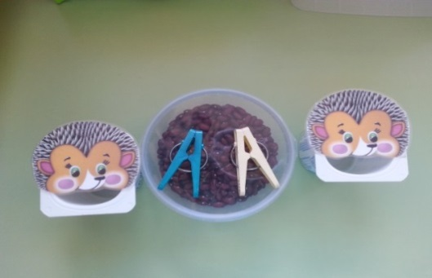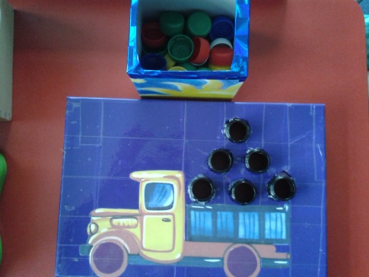
Игра на развитие мелкой моторики Дидактическая игра «Грузовик»
«Накормим ёжиков»
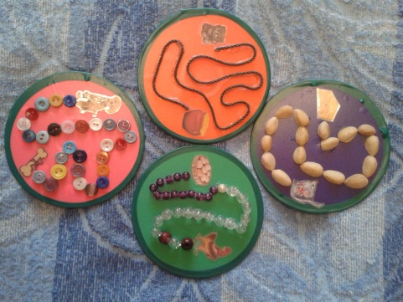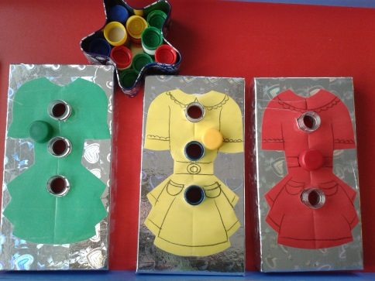
«Тактильные дорожки» Дидактическая игра «Пришей пуговку»
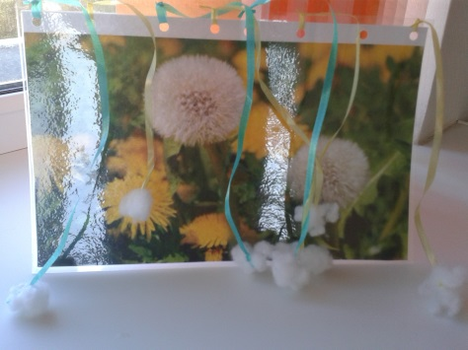 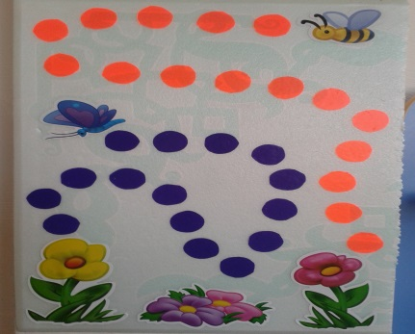Игровое упражнение «Одуванчик» Зрительная гимнастика
«Посади пчёлку на цветок»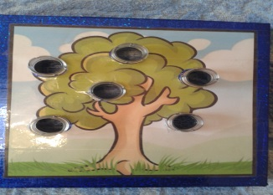«Яблоня» 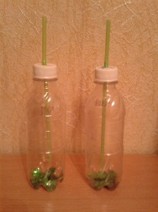 Игра «Буря»
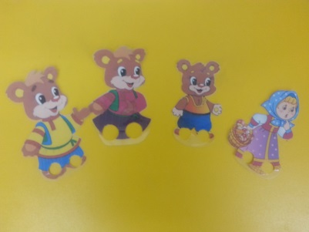 Пальчиковый театр «Три медведя»
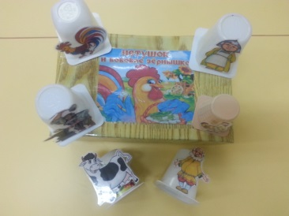 Стаканчиковый театр
«Петушок и бобовое зёрнышко»
«Весёлые цыплята» 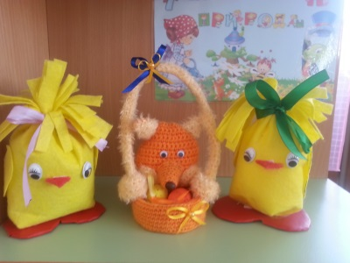 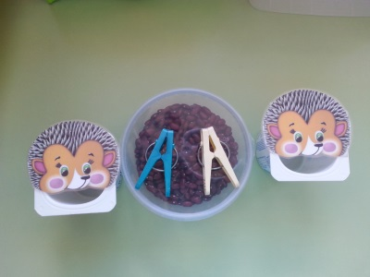
Дидактическая игра
«Накорми ёжиков»
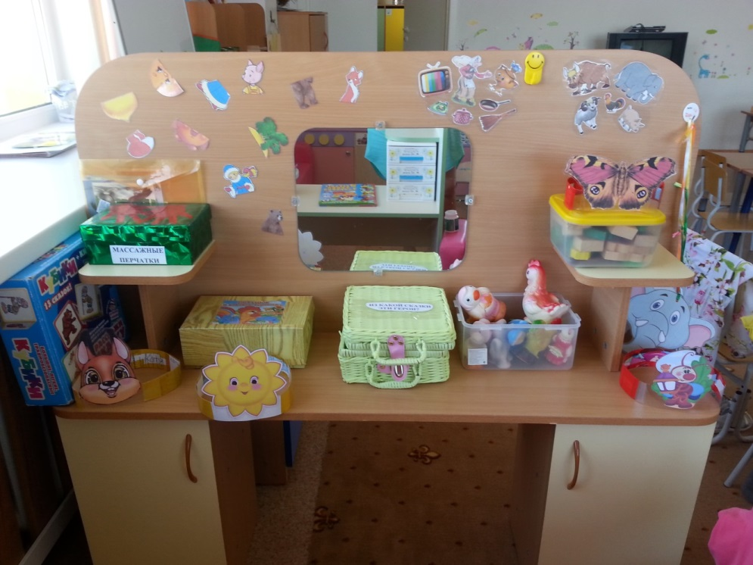
Уголок по театрализации
Приложение Д
Дидактические игры в средней группе
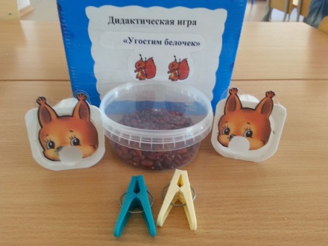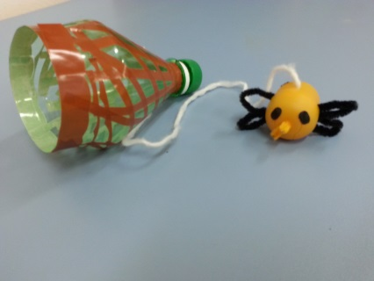
Дидактическая игра
«Угости белочку» Дидактическая игра «Поймай пчёлку»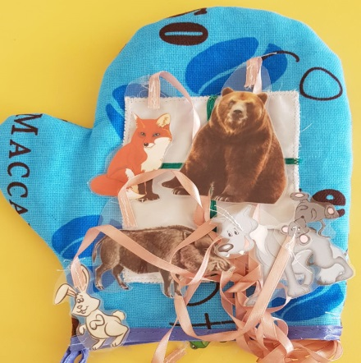 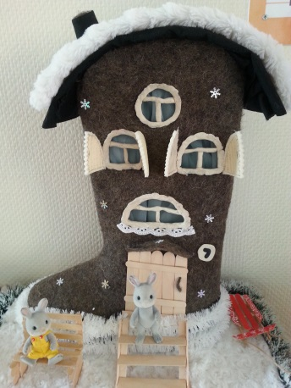Театрализованная игра «Рукавичка» Театрализованная игра «Теремок»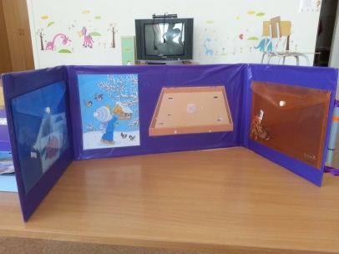 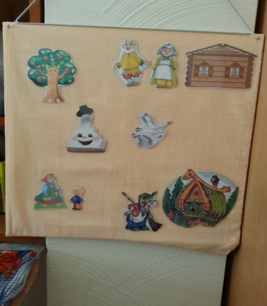
Лепбук «Птичья столовая» Театр на фланелеграфе «Гуси-Лебеди»
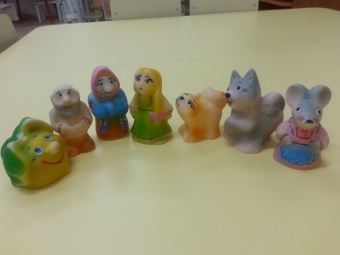 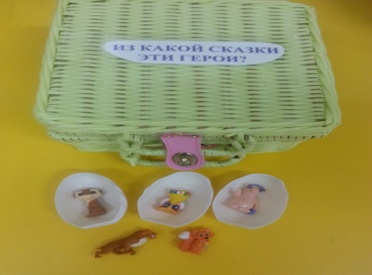Настольный театр
«Репка» Дидактическая игра
«Из какой сказки персонаж»
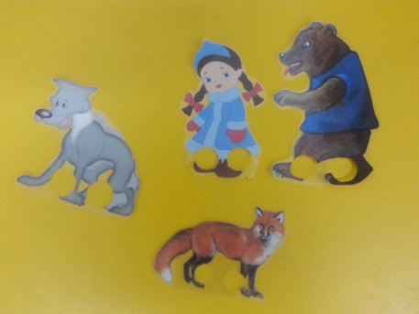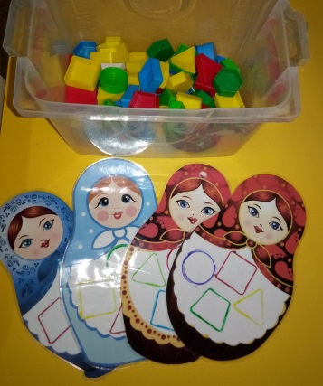
Пальчиковый театр Дидактическая игра
«Снегурушка и лиса» «Весёлые матрёшки»
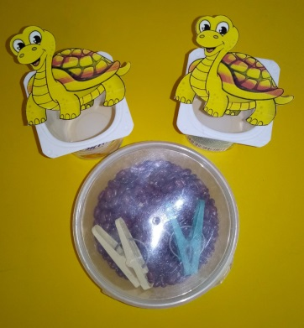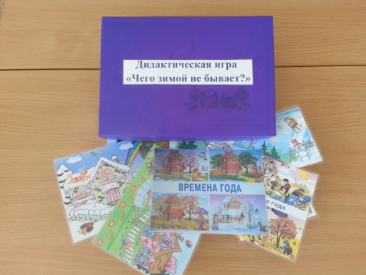
Дидактическая игра Дидактическая игра
«Угости черепашку» «Расскажи по картинке»
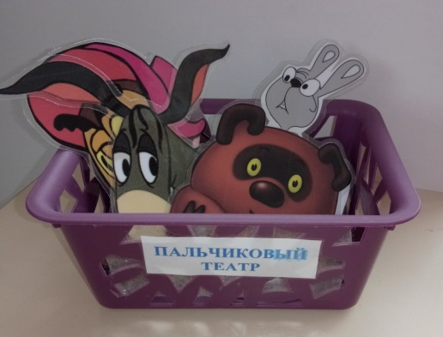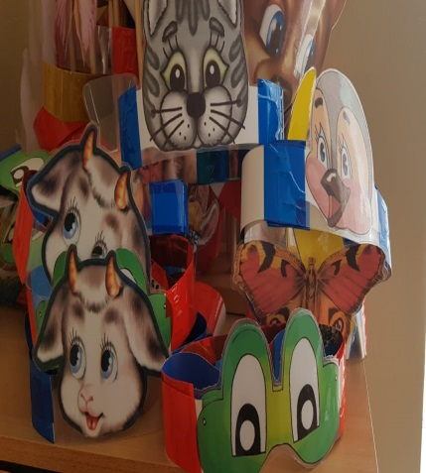
Пальчиковый театр Масочный театр

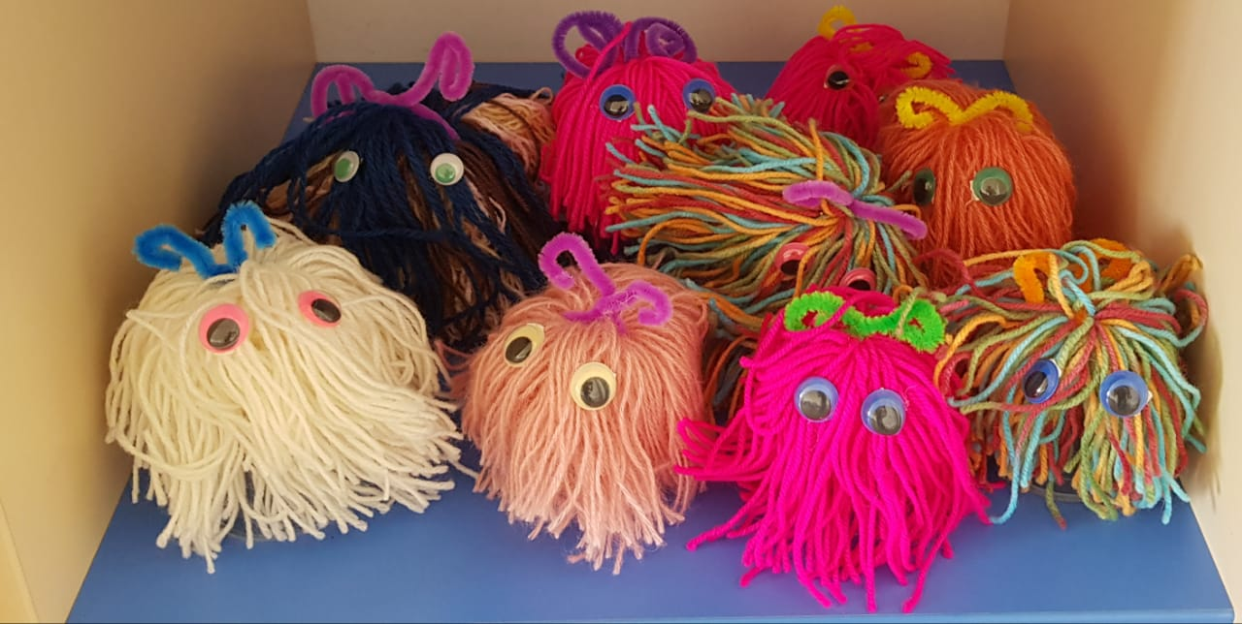
Театр из ниток «Пушистики
Приложение Е
Сценарий музыкального спектакля «Теремок»
Театрализация сказки «Теремок » в средней группе (развлечение)
Цель: Формирования у детей интереса к театрально-игровой деятельности.
Задачи:
-формировать у детей умение разыгрывать несложные представления по знакомым литературным произведениям;
-развивать умение использовать для воплощения образа персонажа средства выразительности;
-совершенствовать диалогическую речь, умение согласовывать слова в предложении, активизировать словарь;
-воспитывать отзывчивость и добрые взаимоотношения.
Действующие лица: Ведущий , дед, бабка, пчёлки, лягушка ,заяц
лиса, волк, медведь, матрёшки
Ведущая: Почему всё изменилось? Почему всё заискрилось?
Засмеялось и запело. Ну, скажите, в чём тут дело?
1-ый ребёнок:
Это так легко понять!
К нам пришла весна опять!
В этот светлый день весенний
Мамы в гости к нам пришли.
И красивы, и пригожи, и добры, и веселы.
2-ой ребёнок:
Мы проснулись, потянулись,
Нашим мамам улыбнулись.
Ведь сегодня праздник мамин-
От души мы их поздравим.
Ведущая:
Посмотрите за окошко,
Стало там светлей немножко.
Мамин праздник наступает,
Солнышко его встречает.
1-ый ребёнок:
В этот день мы постарались!
Аккуратно причесались,
Умывались, одевались,
Чтобы мамы улыбались.
2-ой ребёнок:
Порадуем вас песенкой
Весёлой и красивой.
Чтоб стали наши мамочки
Моложе и счастливей!
(песня о маме)
Ведущая:
Когда весна приходит к нам, неся тепло и ласку.
Приходит праздник наших мам, и мы им дарим сказку.
Только сказку, не простую, что рассказывал народ.
Мы покажем вам другую - «Теремок» наоборот.
Все расселись? В добрый час!
Начинаем наш рассказ.
Стоит в поле теремок, теремок,
Он не низок, не высок, не высок.
Вот по полю мышка бежит,
У дверей остановилась и пищит.
Пчёлка:
Что за славный теремок –
Не большой, не маленький.
Он не заперт на замок,
Не закрыты ставенки.
Ну да ладно, так и быть,
В теремочке буду жить.
Ведущий:
Будешь жить ты здесь одна.
Но чтобы жить здесь, поживать,
Стишок для мамы нужно рассказать.
Пчёлка:
Никогда не буду
Маму огорчать,
По хозяйству маме
Стану помогать.
Чтобы моя мама,
Кончив все дела,
Вечером весенним
Отдохнуть могла.
Ведущий:
Забежала мышка в теремок и стала там жить-
поживать! В теремочке тепло, а на
улице ветер дует, холодно. Скачет
лягушка-поскакушка.
Лягушка:
Ква-ква, ква-ква-ква, побелела вся земля.
Мёрзнут лапки и живот…
В теремочке кто живёт?
Пчёлка:
Я - мышка-норушка. А ты кто?
Лягушка:
Я Лягушка-поскакушка,
Будем пить с тобою чай!
Я умею плавать брасом,
Воду из реки носить.
Со своим пришла матрасом
И прошу меня пустить!
Ведущий:
Чтобы в теремок войти,
Маме ты стишок:
Сегодня мамин праздник
И не дадим мы вам скучать.
Дорогие наши мамы,
Просим с нами поиграть.
(игра «Мамины помощники»)
На одном конце зала - 2 обруча на некотором расстоянии друг от друга, в них по 5 одинаковых предметов (мамины покупки). Вызывают 5 детей и 5 мам. Эти 2 команды выстраиваются, и начинают по одной покупке приносить на стол. Чья команда быстрее.
Ведущий:
Спасибо тебе, лягушка-квакушка за игру. Заходи в терем-
теремок. Вот и стала лягушка-поскакушка с мышкой
жить-поживать. А тут к теремочку зайка попрыгайка бежит.
Заяц:
Что за славный теремок
Вырос среди леса?
Заяц-принц здесь жить бы мог
С заячьей принцессой!
Посажу я огород
Рядом на лужайке.
Кто тут в тереме живет,
Расскажите Зайке!
Лягушка:
Я лягушка-поскакушка
Пчёлка и Лягушка:
А ты кто?
Заяц:
А я зайка-попрыгайка. Пустите меня в теремок жить.
Ведущий:
А что ты делать умеешь?
Заяц:
Я лучше всех умею плясать.
Ведущий:
А ну-ка мальчики, девочек пригласите и на танец выходите.
Ведущий:
Молодцы! Ну-ка зайка в домик
проходи, только сильно не шали. Что такое? Что за шум?
А-а! да это лисичка-сестричка!
Лисичка:
По лесам, по кустам
Ходит рыжая лиса!
Ищет норку – где-нибудь
Приютиться и уснуть!
Ведущий:
Лисичка-сестричка, а что ты делать умеешь?
Лисичка:
А я с моими подружками матрёшками частушки петь умею.
Лисичка:
А ну, матрёшки, выходите да частушки мне спеть помогите.
(девочки исполняют частушки)
1. Тут народу много очень, можем растеряться.
Мы без бабушки однажды приготовили обед
Сами вымыли посуду. И с тех пор посуды нет
2. Ну спасибо тебе мама, что такую родила, озорную, боевую и Ритулей назвала
3. В женский день 8 марта папа сам варил обед
И скажу вам по секрету, натворил немало бед
4. Попросила маму дочка взять к себе домой щеночка
Покормила два денька-
И забыла про щенка.
5. Мама милая моя все тебя мы любим
Огорчать и обижать мы тебя не будем.
Ведущий:
Молодцы! Ну просто диво!
Как пели вы красиво!
1-ая матрёшка:
Почему 8 Марта солнце ярче светит?
Потому что наши мамы лучше всех на свете!
2-ая матрёшка:
Мы бабушек своих
Поздравим с женским днём
Стишочки им расскажем
И песенку споём
(матрёшки садятся, выходят дети, читают стихи для бабушек)
1-ый ребёнок:
Мы с моею бабушкой
старые друзья.
До чего хорошая
бабушка моя.
Сказок знает столько,
Что не перечесть,
И всегда в запасе
Новенькая есть.
2-ой ребёнок:
А вот руки бабушки-
это просто клад.
Быть без дела бабушке
Руки не велят.
Золотые, ловкие,
Как люблю я их!
И других, наверное, не найти таких!
3-ий ребёнок:
Любят наши бабушки с нами поиграть,
Любят наши песенки с нами распевать.
Любят наши бабушки музыку и смех,
Ну а пляшут бабушки просто лучше всех!
Ведущий:
А теперь нашим милым бабушкам мы посвящаем песню.
Песня «Поцелую бабушку».
Ведущий:
Вот и лисичка поселилась в теремочке.
Стали жить уж впятером
В теремочке небольшом.
Ведущий:
До чего же всем зверюшкам в теремочке весело.
Кто песни поёт, кто пироги печёт, кто пол подметает.
Всем дел хватает! И вот к теремочку бежит волчок-серый бочок.
Волк:
Вот хоромы так хоромы -
Здесь простора хватит всем!
Что молчите? Есть кто дома?
Да не бойтесь вы, не съем!
Пчёлка:
Я мышка-норушка.
Лягушка:
Я лягушка-квакушка.
Заяц:
А я зайка-попрыгайка.
Лисичка:
А я лисичка-сестричка.
Вместе:
А ты кто?
Волк:
А я волк, зубами щёлк. Пустите меня к себе жить.
Ведущий:
А что ты умеешь делать?
Волк:
А я на инструментах музыкальных буду играть.
И ваших мам развлекать. А ну-ка мальчики инструменты берите на оркестр выходите.
Ведущий:
Ладно, Серый, заходи, только не кусайся!
Сразу выгоним, учти,
Коль обидишь Зайца!
Весело живут звери в теремке. Но что за шум? Что за
треск? Кто же к нам
пробирается? Ой, да это Мишка-топтыжка!
Медведь:
Я за мёдом лазил в улей,
Так трудился, так устал.
Злые пчёлы покусали
Нос, и уши, и глаза!
Не могу найти покоя,
Нос огнём вот так и жжёт.
Теремочек? Что такое?
В теремочке кто живёт?
Пчёлка:
Я мышка-норушка.
Лягушка:
Я лягушка-поскакушка.
Заяц:
А я зайка-попрыгайка.
Лисичка:
А я лисичка-сестричка.
Волк:
А я волк - зубами щёлк!
Вместе:
А ты кто?
Мишка:
Я мишка – топтыжка.
Пустите меня к себе жить.
Звери:
Мишка, мы тебя знаем
И в наш дом не приглашаем.
Теремок ты нам сломаешь,
Разве сам не понимаешь?
Теремок наш очень мал,
Ну а ты большим уж стал.
Иди маму пригласи, вместе с мамочкой спляши.
Ведущий:
Все зверята подружились.
Вот как в сказке получилось.
Тут и сказочке конец,
А кто слушал — молодец!
Пели мы и танцевали,
Как могли, вас развлекали!
До свиданья, в добрый час!
Ждём ещё на праздник вас. Наши ребята своими руками сделали мамам и бабушкам подарочки-сувениры и хотят вам подарить.

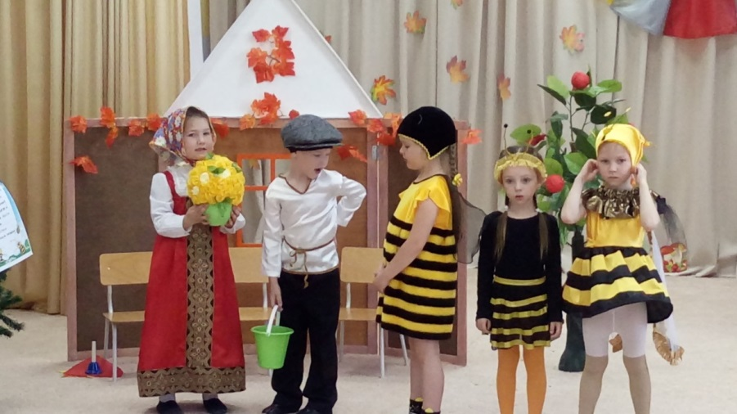

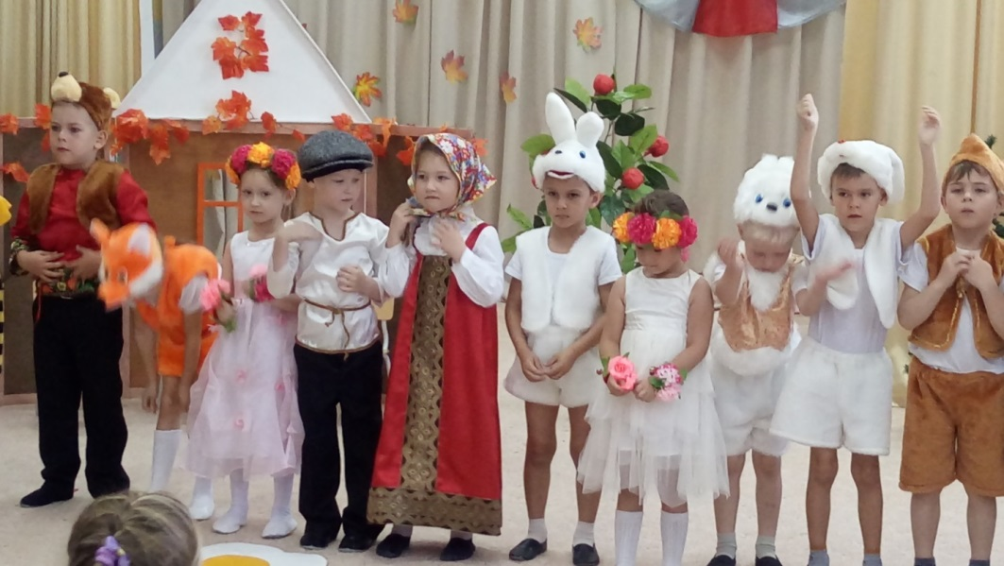

Приложение Ё
Сценарий сказки «Заюшкина избушка»
Драматизация сказки «Заюшкина избушка» в средней группе.
Цель: Обогащение игрового опыта.
Задачи:
-формировать умения детей совершенствовать диалогическую и связную речь;
-развивать у детей творческие способности, умение передавать образ сказочных персонажей;
-воспитывать дружеские взаимоотношения в игре, чувство взаимопомощи, любовь к русским народным сказкам.
Предварительная работа: Чтение и просмотр мультфильма русской народной сказки «Заюшкина избушка», рассматривание иллюстраций.
Оборудование: Домики для зайца и лисы, маски и костюмы персонажей, костюм сказочницы.
Сказочница:
На лесной опушке
В маленькой избушке
Зайка мирно поживал
Всех друзей он в гости звал!
Вот однажды и лисица
В гости к зайчику пришла.
Да бедняжку со двора
Лиса-плутовка прогнала.
Плачет бедный, в лес идёт…
Вот медведюшка бредёт.
Медведь:
Здравствуй, зайка,
Что с тобой?
Ты не справишься с лисой? (подходит к избушке)
Уходи, лиса, скорей!
Я огромный самый зверь!
Лиса: Как выскочу, как выпрыгну,
Полетят клочки по закоулочкам!
Сказочница:
Испугался зверь лесной
И ушёл к себе домой.
Задрожал косой от страха.
Подошла к нему собака.
Собака:
Гав-гав-га
Не плачь, косой
Что случилося с тобой?
Заяц:
Не могу попасть домой!
Там лисичка! Ой-ой-ой!
Собака:
Уходи лиса скорей
Не то позову друзей!
Лиса:
Как выскочу, как выпрыгну,
Полетят клочки по закоулочкам!
Сказочница:
Тут собака испугалась.
Собака:
Гав-гав-гав!
Сказочница:
И в лес умчалась
Зайка плачет и дрожит
Смотрит: кошечка бежит.
Кошка:
Мяу-мяу, бедный зайка!
Что ты плачешь, побегайка?
Зайка:
Не могу попасть домой!
Там лисичка! Ой-ой-ой!
Кошка:
(подходит к домику) Уходи, лиса, скорей!
Поцарапаю я дверь!
Лиса:
Как выскочу, как выпрыгну
Полетят клочки по закоулочкам!
Сказочница:
Кошка убежала прочь
Больше некому помочь
Из кусточка вышел ёж,
Что на ёлочку похож.
Ёжик:
Не горюй, не плачь, косой
Быстро справимся с лисой!
(подходит к избушке)Уходи скорей, лиса
Не то выколю глаза. Как выскочу, как выпрыгну.
Полетят клочки по закоулочкам!
Сказочница:
Испугался ёжик тоже.
Кто же зайчику поможет?
Зайка снова в лес бредёт.
Видит: петушок идёт.
На плече косу несёт.
Петушок:
Ку-ка-ре-ку!
Несу косу на плечи!
Хочу лису посечи!
Пошла, лиса, вон!
Лиса:
Одеваюсь!
Петушок:
Ку-ка-ре-ку!
Несу косу на плечи!
Хочу лису посечи
Пошла, лиса, вон!
Лиса:
Обуваюсь!
Петушок:
Ку-ка-ре-ку!
Несу косу на плечи!
Хочу лису посечи!
Пошла, лиса, вон!
Сказочница:
Тут лисица хвост поджала.
В лес дремучий убежала.
(лиса убегает)
Сказочница:
Зайка в домике живёт
В гости всех к себе зовёт!
Заяц:
Всем спасибо вам, друзья,
Что не бросили меня!
Сказочница:
Вот и сказочке конец!
Дети: А кто слушал, молодец!
Вручение подарков детям.

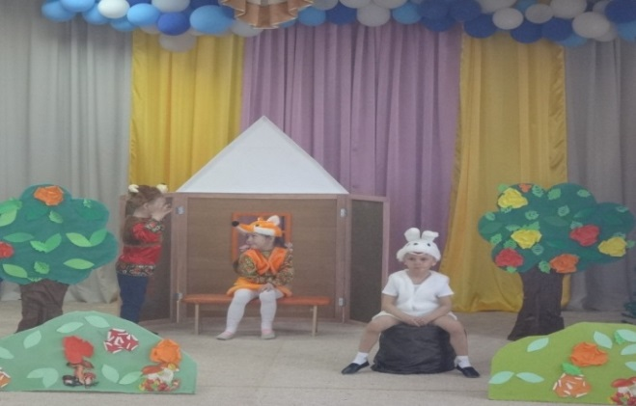
Приложение Ж
Дидактические игры в старшей и подготовительной группе

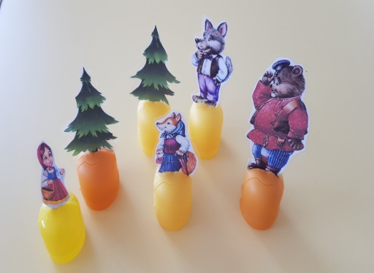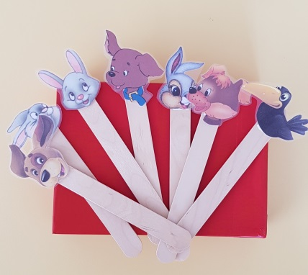
Настольный театр «Снегурушка и лиса» Театр на палочках «Заяц-хваста
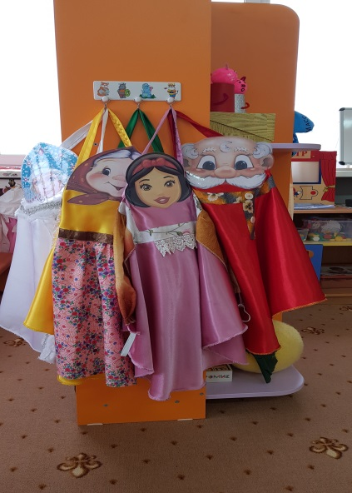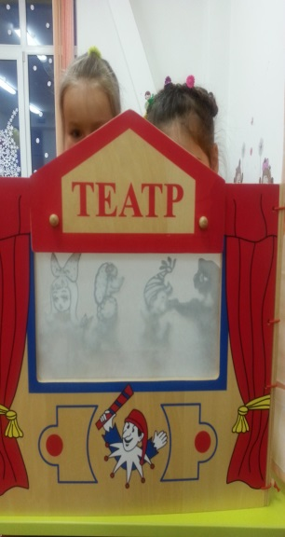
Платочный театр «Снегурочка» Теневой театр «Буратино»
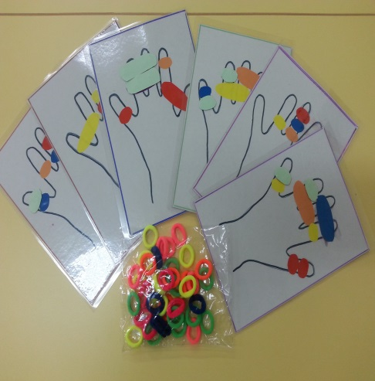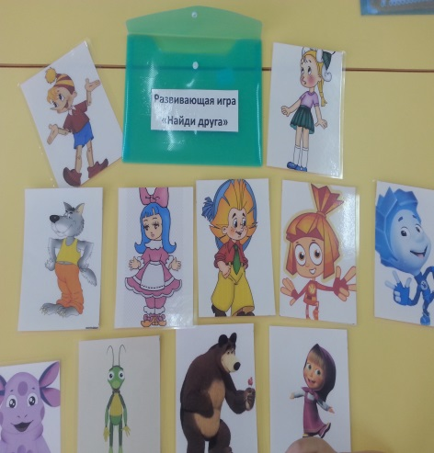
Дидактическая игра Дидактическая игра «Найди друга»
«Разноцветные резиночки»
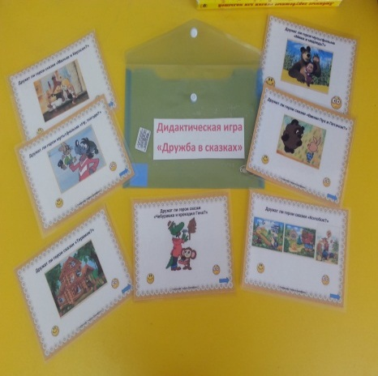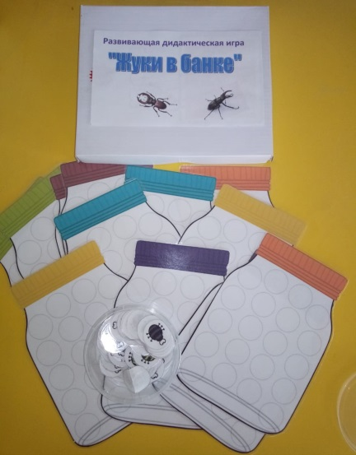
Дидактическая игра Развивающая игра «Жуки в банке»
«Дружба в сказках»

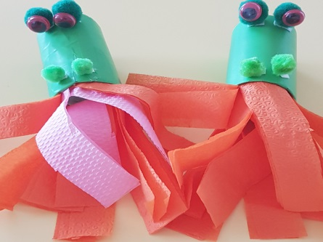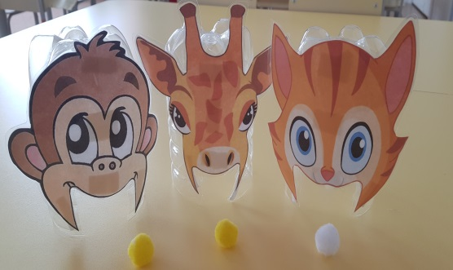
Игра на развитие дыхания Игра на развитие дыхания
«Дракончики» «Вылечи зверей»

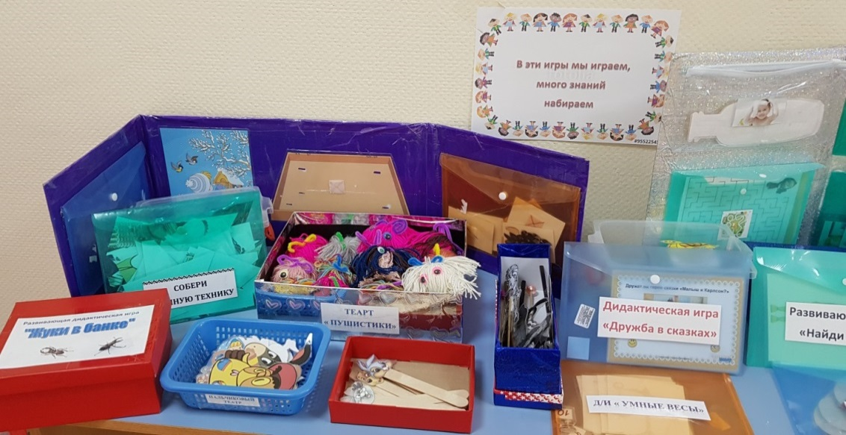
Выставка игр по театрализации и речевому развитию

Приложение З
Сценарий сказки «Волк и козлята»

Сценарий сказки «Волк и козлята» в старшей группе.
Цель: Развитие интереса к театрализованной игре у дошкольников.
Задачи:
-Развивать и совершенствовать диалогическую речь, интонационную выразительность;
-Развивать творческие и артистические способности у дошкольников;
-Воспитывать уважительное отношение к матери, бабушке.
Действующие лица: Ведущая, мама коза, волк ,козлята, бабочки, солнечные лучики, лягушата
Ход:
(Под музыку дети входят в зал, становятся полукругом)
Ведущий:
Весна шагает по дворам
В лучах тепла и света
Сегодня праздник наших мам!
И нам приятно это!
Ребёнок:
В этот светлый день весенний
Мамы в гости к нам пришли
И красивы, и пригоже, и добры и веселы!
Ребёнок:
До чего красивы мамы в этот солнечный денёк!
Пусть они гордятся нами
Мама, здесь я, твой сынок!
Ребёнок:
Тут и я, твоя дочурка, посмотри, как подросла!
А ещё совсем недавно крошкой маленькой была!
Ребёнок:
Здесь я, бабушка родная, полюбуйся на меня
Любишь ты меня, я знаю, драгоценная моя!
Ребёнок:
Мы для вас родных, любимых
Песню лучшую спам
Пожелаем дней счастливых
Вместе: Поздравляем с Женским днём!
(дети поют песню «Зореньке краше..»)
Ребёнок:
Что же делать, как же быть?
Что нам мамам подарить?
Ребёнок:
Когда весна приходит в дом,
Неся тепло и ласку,
Приходит праздник наших мам,
И мы им дарим сказку.
(Под музыку дети садятся на стулья, персонажам одеваются эл. костюмов)
Ведущий:
Вам подарок от ребят
Сказка «Волк и семеро козлят»
Возле леса на опушке
Есть чудесная избушка
Там живёт одна семья
Семь козлят и мать коза
(Выход козы под музыку)
Коза:
Ох, козлятушки, вы ребятушки!
Остаётеся вы без матушки.
В огород иду за капустою,
Может волк прийти, сердцем чувствую.
Надо сидеть слышите вы,
Тише воды, ниже травы.
Вы на семь замков запирайтеся,
Лишь на голос мой откликайтеся!
Козлёнок:
Не волнуйся, мамочка, будет всё в порядке,
Знаем мы из сказки-волк ужасно гадкий!
Ведущий:
Ушла коза, остались козлята одни в доме.
(Танец козлят или оркестр по выбору)
Ведущий:
Так расшумелись козлята, что разбудили хитрющего,
Зубастого серого волка.
(Выход волка под музыку)
Волк:
Отворяйте поскорей мамаше дверь,
Я устала, я голодная, как зверь! У-у-у!
Козлёнок:
Твой голос на мамин совсем не похож,
Ты голосом хриплым фальшиво поёшь!!!
Волк:
Эх, такая операция провалилась!
Что делать? (думает) Придумал!
Ведущий:
И помчался волк изо всех сил искать, кто его научит петь.
(А волк садится на стульчик возле ёлочки)
(девочки танцуют танец бабочек)
(После танца, бабочки остаются в центре зала, а волк под музыку идёт к ним)
Волк:
Помогите, бабочки научиться петь,
Наступил мне в детстве на ухо медведь.
Бабочка:
Тебе мы рады услужить,
Тебя мы можем научить,
Как в синих облаках летать,
Нектар цветочный собирать.
Бабочка:
Но петь мы не умеем сами.
Ты солнца лучики спроси, Они везде бывают.
Они про всех всё знают.
(Под музыку выбегают солнечные лучики)
1 Лучик:
Мы от самого солнца летели ,чтобы сосульки от капель запели,
Чтоб в зелень оделись леса, и послышались птиц голоса.
2 Лучик:
А ну ка, ребята, выходите.
И танец с нами покажите!
(Песня- танец «Солнечные зайчики». Автор М. Рыбникова)
(После танца остаются лучики и волк)
Волк:
Помогите лучики научиться петь,
Наступил мне в детстве на ухо медведь
Лучики:
На болоте, где опята,
Есть весёлые ребята,
Озорные лягушата.
Целый день и даже ночью
Прыгают они по кочкам,
Звонко песенки поют
Всем покоя не дают.
К ним скорее ты беги,
Только лапы береги!
(Лучики убегают на стулья, а волк обегает круг и за кулисы)
(Под музыку выбегают лягушата, из-за кулис выходит волк и подходит к лягушатам)
Волк:
Ох, зелёные друзья,
Как же рад вас видеть я !(с мольбой)
Помогите, братцы, научите петь!
Наступил мне в детстве на ухо медведь.
Лягушонок:
Хорошо! А ну-ка братцы, запевай,
А ты, зубастый, подпевай.
Ведущий:
И ребята тебе волк помогут.
(Исп. песня-танец «Лягушата»)
(После танца дети садятся на стулья, а волк подходит к домику и стучится)
Волк:
Ква, ква ой я вернулся козлятушки, домой
С переполненной капустою сумой.
(Козлята испуганно выходят)
Волк:
Праздник мамин на носу,
Поздравить надо нам козу!
На лужок скорей бегите,
И цветочков наберите, На полянке много их,
Красных, синих, голубых!
(Волк и козлята уходят за кулисы)
(Выходит коза, роняет корзинку, хватается за рога)
Коза:
Ах, козлятушки, куда сгинули
На кого ж меня вы покинули.
Допустили вы упущение
Видно волк проник в помещение.
Волк:
Ты, коза, не бойся, лучше успокойся!
Я не злой, не злой совсем, твоих козликов не съем!
Козлёнок:
Мама, мама не сердись,
Мы готовили сюрприз!
Мы не просто убежали,
Мы цветы тебе искали!
Коза:
А зачем же мне цветы?
Козлята:
Как же, позабыла ты?
Ведь сегодня праздник твой!
Коза:
Что за праздник за такой?
Все дети:
День 8 Марта!
(Козлята дарят цветы)
Волк:
Разрешите попросить всех на танец пригласить.
(Танец-игра с мамами)
Ведущий:
Сегодня мы хотим поздравить и наших замечательных бабушек.
(дети читают стихи)
1 ребёнок:
Я бабулю поздравляю с женским праздником весны!
Я бабулю обожаю, людям бабушки нужны!
Сказку добрую расскажет, колыбельную споёт,
Тёплый, зимний шарфик свяжет и гулять со мной пойдёт!
2ребёнок:
Я с бабушкой своею дружу давным- давно
Она во всех затеях со мною за одно.
Я с ней не знаю скуки, и всё мне любо в ней,
Но бабушкины руки люблю всего сильней.
( Песня «Про бабушку»)
Ведущий:
А теперь мы поиграем
Позабавим наших мам
Пусть от их улыбок ярких
Будет радостнее нам!
(Игры с мамами по выбору)
(Дети встают полукругом)
Ведущий:
В праздник чудо здесь случилось
Сказка вся преобразилась, Пусть же в жизни и увас
Будет сказкой каждый час
Каждый день, и каждый год
Всем вам радость принесёт!
(Песня «Мамина улыбка»)
Ведущий:
Наши мальчики хотят поздравить девочек
И подарить им подарочки.
Мальчик:
Хвосты, косички, юбочки
Бантики и ленточки.
С днём 8 марта
Вас поздравляем, девочки.
Солнечные зайчики
С вами пусть играют,
А мальчишки никогда
Вас не обижают.
Ведущий:
А ещё ребята сделали своими руками подарки мамам и хотят подарить.
(Под музыку дети дарят подарки мамам и бабушкам)

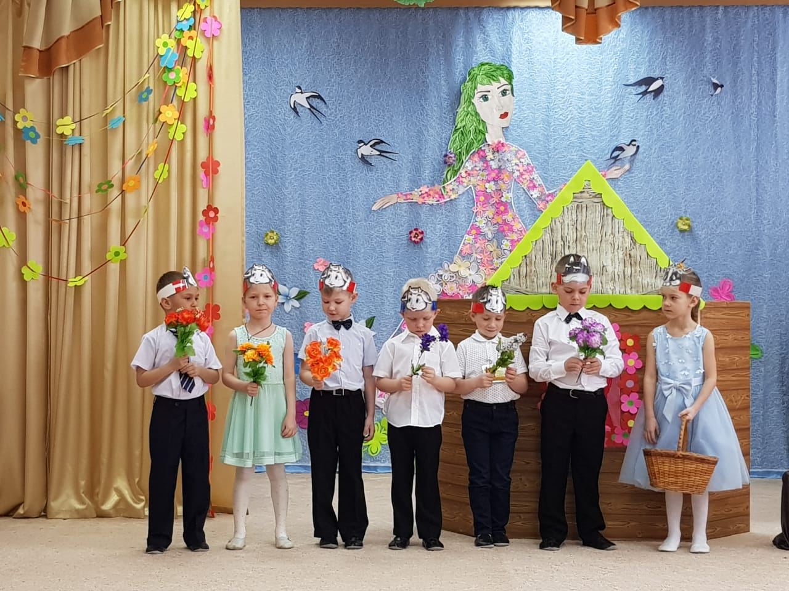

Приложение И
Сценарий музыкального спектакля «Пасхальныйколобок»
Сценарий спектакля «Пасхальный колобок в старшей группе.
Цель: знакомить с православными традициями.
Задачи:
- формировать представление о социокультурных ценностях нашего народа,
- воспитывать чувства отзывчивости, справедливости, сочувствия, желания приходить на помощь;
- учить детей выразительно драматизировать литературный текст, развивать артистические навыки.
Оборудование: костюмы для участников спектакля ( бабки, деда, зайца, лисы, волка, медведя, птиц, кошки, собаки, коровы). Декорации к спектаклю «Пасхальный колобок».
Предварительная работа: чтение сказки, рассматривание иллюстраций, упражнения по театрализации, беседы, рассказ воспитателя
Ход
Ведущий:
На горе стоит дом,
И живут целый век в доме том бабка с дедом.
И там - рядом Великий, божественный Храм.
Рвутся ввысь купола голубые,
Отгоняя невзгоды любые.
И звучит, как чудо, колокольный звон,
И приносит радость нашим людям он.
(Звучит колокольный звон. Из избы выходят бабка и дед.)
Дед:
Испеки-ка, бабка, к пасхе колобок,
Чтоб водой святою он умыться мог.
Будет в воскресенье вкусным угощенье.
Бабка:
Масло кончилось, мука, ох, как жизнь-то нелегка!
Кто поможет мне испечь? Колобок поставить в печь?
Ведущий:
Плачет бабка, заливается,
Дед утешает, старается.
(По ходу текста к бабке подходят герои сказки.)
Ведущий:
Узнали об этом птицы, муки принесли по крупице.
Приносили кошки им сметаны в плошке.
Вот и масла им принёс Бобик, наш дворовый пёс.
Коровушка приходила, молочка приносила.
Вкусным будет колобок.
Помогли ведь кто чем мог.
Бабка:
Замесила тесто бабка и в условный срок
Прикатился на окошко наш румяный колобок.
Колобок хрустящий, с корочкой блестящей!
Дед:
Колобок, остудись! С боку на бок повернись!
На окошке места мало, ты на землю не скатись!
Колобок:
Мне ведь надо торопиться, чтоб во время прикатиться.
Не грустите, бабка с дедом, а спешите за мной следом,
Ведущий
Храм святой людей встречает, праздник Пасхи отмечает!
Через лес, напрямик покатился, озорник!
Колобок, осторожно, так в беду попасть несложно!
На дорогу вышел мишка
Медведь:
Ты куда спешишь, глупышка?
Колобок:
Долго мне ещё катиться,
Чтоб святой водой умыться.
Ведущий:
Вышел на дорогу волк
Зря ты, волк, зубами щёлк!
Слушай ты совет нормальный: колобка не ешь,
Ведь он пасхальный!
Волк:
Что ж, не буду, я смогу, с вами вместе побегу!
Ведущий:
Преградил тут заяц путь.
Заяц:
Можно мне тебя лизнуть?
Колобок:
Что ты, заяц, не смеши, с нами вместе поспеши!
Заяц:
Веселей давай катись, да лисе не попадись!
(Выходит лиса.)
Лиса:
Вкусно пахнет колобок, укушу румяный бок!
Ведущий:
Вот тебе, лиса, подсказка: это же другая сказка!
Надо здесь ему помочь добежать, ведь скоро ночь!
Лиса:
Садись на спину, колобок, прибегу я в самый срок!
Ведущий:
Звери все, как могли, колобку помогли.
Он святой водой умылся и обратно покатился.
Праздник светлой Пасхи люди отмечают
И всегда с любовью люди отвечают: «Воистину, Воскрес!»
(Звучит в записи колокольный звон)

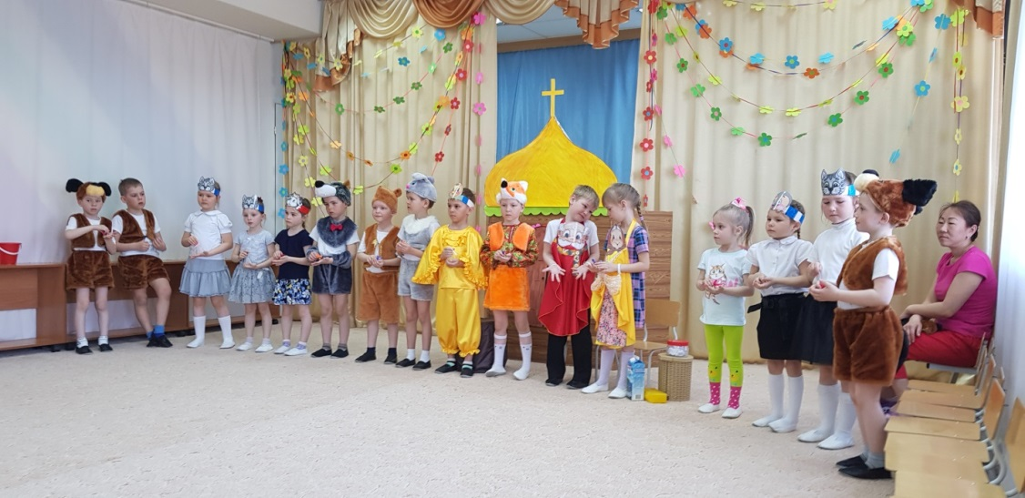

Приложение Й
Сценарий сказки В.Сутеева «Под грибом»
Драматизация сказки «Под грибом» по мотивам сказки В.Сутеева в подготовительной группе.
Цель: Создание условий для заинтересованности детей в театрализованной игре.
Задачи:
-учить детей обыгрывать сюжет знакомой сказки;
-активизировать речевую деятельность детей;
-формировать умения импровизировать:
-развивать образное мышление актёрские способности;
-воспитывать коммуникативные качества, партнёрские отношения между детьми.
Оборудование: Маски и костюмы персонажей, дощечки, музыкальные инструменты, декорации лесной полянки.
Ведущий:
Добрый день мои друзья!
Всех вас рада видеть я,
Сказки любят все на свете,
Любят взрослые и дети!
Сказки учат нас добру
И прилежному труду,
Говорят, как надо жить,
Чтобы всем вокруг дружить!
Вот вам сказка «Про грибок»
Посмотри её, дружок!
Шёл по лесу муравей,
Нёс дощечки для дверей...
Звучит песенка «Не обижайте муравья». Звуки дождя.
Муравей:
Ой, какой же сильный дождь
От него и не уйдешь
Где бы спрятаться надежно
Переждать его, где можно?
Вот я вижу здесь грибок
Он не низок, не высок
Ну да ладно, так и быть
Тут я дождик пережду,
А потом домой пойду.
Ведущий:
Время времечко - идёт
Дождик не кончается,
Тут откуда не возьмись
Мышка появляется.
(по музыку выбегает мышка)
Мышка:
Вот я вижу здесь грибок
Он не низок не высок
Муравей, пусти меня
Я уже промокла вся,
Вместе будет веселей
Поиграем для души!
Инструменты на, держи!
Муравей:
Мышка-мышка заходи
И меня повесели.
(звучит русская народная музыка, дети играют на музыкальных инструментах.)
Ведущая:
Время времечко – идёт
Дождик не кончается,
Тут откуда не возьмись
Лягушки появляются.
Лягушка 1:
Ох, устала, ква-ква-ква
На ногах держусь едва...
Лягушка 2:
Мерзнут лапки и живот,
Под грибок нас кто возьмёт?
Муравей:
Заходите к нам скорей
Вместе будет веселей.
Лягушка 1:
Ква! Мы с радостью, зверушки
Будем, ква, для вас подружки
Лягушка 2:
Мы теперь, ква-ква, вдвоем,
Вам станцуем и споём.
Танец лягушат.
(под музыку выбегает зайчик)
Мышка:
Ой, смотрите-ка, друзья
Заинька бежит сюда.
Заяц:
Спрячьте, спрячьте, помогите,
От лисы меня спасите.
Лягушка 1:
Зайка, ты не бойся,
Лучше успокойся.
Лягушка 2
Под грибком надежно,
Спрятаться здесь можно.
(выход и танец лисы)
Лиса:
Зайца не видали,
Очень зайчика люблю
Я к себе его возьму.
Муравей:
Что ты, рыжая лиса,
Не видал здесь зайца я!
Лиса:
(принюхивается):
Вижу здесь, он пробегал
Я устрою вам скандал,
Всех сейчас вас разгоню
А грибок ваш раздавлю.
Муравей:
Знаю, ёжики нам помогут
Лучше их лесных ежей
Нет на свете сторожей,
Вместе:
Ёжики! Приходите!
Нам скорее помоги!
(танец ёжиков)
Ведущий:
Дождик кончился, и вот,
Солнышко сверкает,
Радостный лесной народ
На поляну выбегает.
(танец зверей.)
(муравей подходит, осматривает гриб)
Муравей:
Ой, смотрите-ка друзья!
Гриб был маленький, как я
А теперь большой, красивый
Пятерых нас уместил
От дождя нас всех укрыл.
Гриб:
Дождик шёл я подрастал
И за вами наблюдал,
И теперь всё понял я:
«Вы все верные друзья!
Предлагаю станцевать
Дружбу вашу показать!»
Общая пляска (танец « Дружбы»)
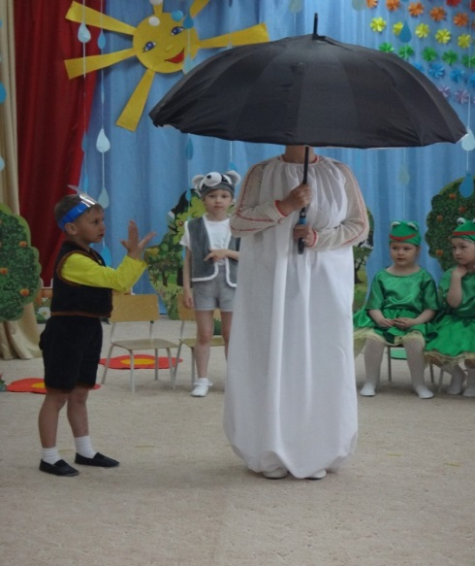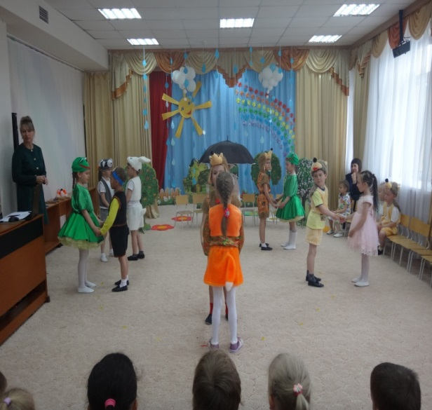

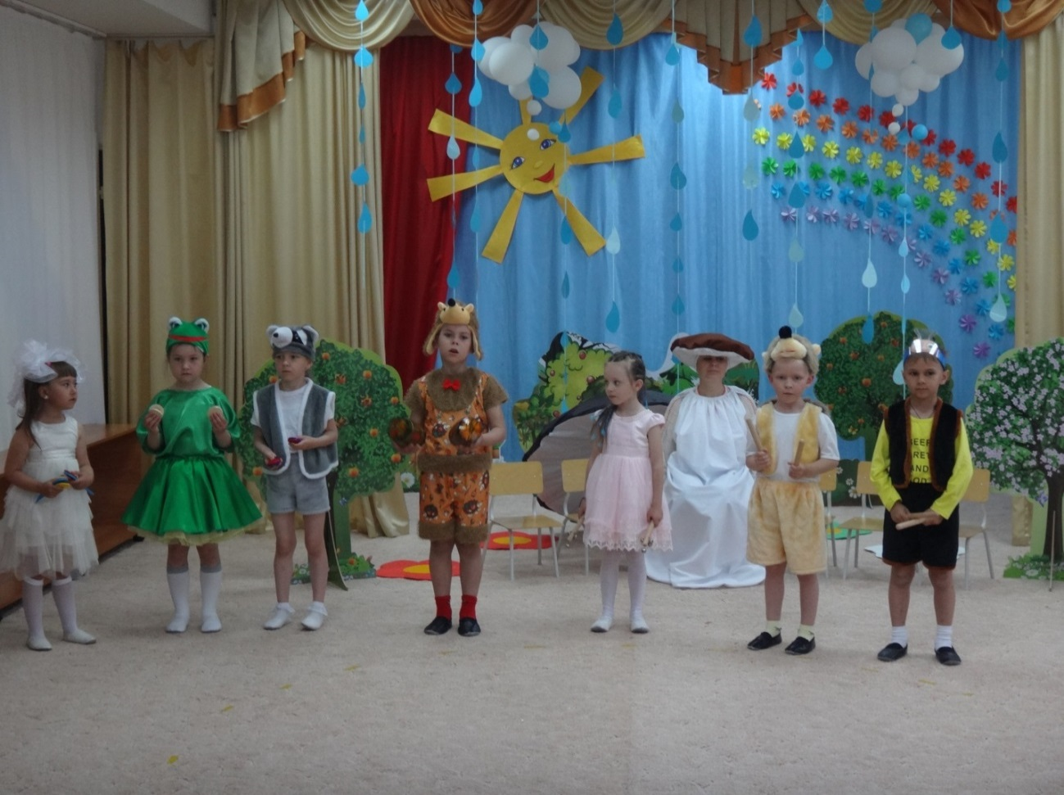

Приложение К
Проект «В гостях у сказки»
Проект по театрализованной деятельности «В гостях у сказки»
в подготовительной группе
«Через сказку, фантазию, игру, через
неповторимое детское творчество -
верная дорога к сердцу ребёнка.
Сказка, фантазия - это ключик,
с помощью которого можно открыть
эти истоки, и они забьют
животворными ключами …»
В. А. Сухомлинский.
1. Вводная часть:
Проблема: в силу жизненных обстоятельств, а именно занятости родителей, у детей слабо сформирован интерес к сказкам, особенно авторским. Порой уровень знаний детей в этом направлении остаётся низким, дети знают только сказки для маленьких, не знают героев, не могут отгадывать загадки по сказкам, не могут по иллюстрации назвать персонаж. Дома мало книг, книги не по возрасту, иллюстрации не рассматриваются, не беседуют по сказкам.
Актуальность: Сказка-это школа нравственности, «окошко» в большой мир, она представляет особую значимость для духовной основы развития личности в детские годы. Значит, взрослый должен стараться воспитать в современном ребенке грамотного читателя, приобщить его к литературе, воспитать высококультурного и творческого человека.
Цель проекта: формирование познавательного интереса старших дошкольников к авторской сказке.
Задачи проекта:
Задачи для педагогов:
Образовательные:
-учить узнавать сказки;
-учить передавать содержание сказок;
-знакомить с авторами сказок;
-формировать нравственные представления (эталоны) о нормах социальных отношений и моделях поведения;
-помогать усвоению детьми духовно-нравственных категорий;
-расширять представления детей об окружающем мире посредством введения их в литературу.
Развивающие:
- формировать интерес к книгам;
- формировать потребность в чтении сказок;
- совершенствования умения художественно-речевой деятельности;
- развивать коммуникативные умения;
- развивать у детей социальные умения и навыки поведения;
-содействовать развитию мотивационной сферы: формированию стремления подражать положительным героям сказок;
-содействовать развитию элементарных навыков продуктивной
деятельности;
-развивать воображение, фантазию, мышление;
-создавать условия для активного включения детей в речевую, художественную, игровую деятельность, связанную с образным строем и сюжетом сказки;
-Развивать эстетический вкус, умение видеть, ценить и беречь красоту.
Воспитательные:
- воспитывать уважение и любовь к сказкам;
- воспитывать навыки доброжелательного, внимательного, заботливого поведения, стремление делиться впечатлениями;
- воспитание бережного отношения к книгам.
Задачи для детей:
- внимательно слушать сказки, включаться в беседу по их содержанию;
- отвечать на вопросы по тексту сказки, пересказывать сказки;
- узнавать сказки по заданию, в загадках;
- собирать кубики по сказкам;
- передавать содержание сказки с помощью картинок, в рисунках, играх;
- беречь книги.
Задачи для родителей:
- прививать детям любовь к сказкам;
- поддерживать интерес к сказкам, желание их слушать, рассматривать
иллюстрации;
- организовывать просмотр мультфильмов по сказкам;
- проводить этические беседы по сказкам;
- поддерживать педагогов в проведении проекта.
Вид проекта: групповой.
Тип проекта: познавательный, творческий.
Предмет исследования: сказки отечественных и зарубежных авторов.
Проблема исследования: дети, которые не знакомы со сказками и не познали уроков нравственности через сказку, испытывают трудности в развитии, в речевом и в социальном общении. У них возникают проблемы в приобщении к социальному миру и в формировании личности.
Гипотеза: чем больше дети знают сказок, тем эффективнее у них формируется познавательный интерес к сказкам, тем больше нравственных эталонов они усваивают, а значит, будет меньше проблем в приобщении к социальному миру, тем полноценнее будет основа для формирования личности.
Участники проекта: дети, воспитатели, родители.
Вид проекта: долгосрочный (03.06.19-26.08.19)
Ожидаемый результат:
развитие духовно-богатой личности ребенка, как активного участника проекта, проявляющего интерес к авторским сказкам; создание благоприятных условий для саморазвития ребенка.
Конечный результат: викторина на тему «Ох, и прелесть эти сказки!»
Ресурсное обеспечение: в группах создана мини - библиотека с портретами авторов сказок, театрально – игровой уголок; использование музыкального зала для викторины и постановки спектакля.
Этапы реализации проекта:
I этап. Подготовительный:
1. Составление плана совместной работы с детьми.
2. Анализ пространственно-предметной среды группы.
3. Выявление уровня знания детьми авторских сказок.
4. Подбор материала и оборудования к образовательной деятельности, бесед, сюжетно-ролевых игр с дошкольниками.
II этап. Основной:
1. Создание мини - библиотеки в группе
2. Советы родителям по реализации цели проекта в домашних условиях.
3. Чтение художественной литературы, просмотр мультфильмов и мультимедийных презентаций, беседы, ИЗО, лепка; изготовление сказочных персонажей из бросового и подручного материала, дидактические и сюжетно-ролевые игр.
III этап. Заключительный:
1. Подведение итогов, анализ ожидаемого результата.
2. Проведение викторины «Путешествие в страну сказок».
Пути реализации проекта:
Содержание работы с детьми
1. Беседа «Что такое сказка?».
2. Чтение разных сказок.
3. Знакомство с авторами сказок.
4. Пересказ прочитанных сказок, их инсценирование.
5. Иллюстрирование прочитанных сказок.
6. Рассматривание иллюстраций разных художников к сказкам.
7. Загадывание загадок о сказках, героях сказок.
8. Игры с кубиками «Сложи сказку».
9. Просмотр мультфильмов по сказкам.
10. Прослушивание песен из фильмов – сказок.
11. Обыгрывание ситуаций в сюжетно-ролевой игре «Библиотека».
Взаимодействие с родителями
1. Беседа с родителями «Знакомство с проектом».
2. Домашние задания родителям и детям.
3. Помощь в пополнении книжного уголка сказками.
4. Рекомендации в чтение сказок с детьми.
5. Изготовление декораций и атрибутов к викторине.

План работы:
№ | Период |  | Содержание | Деятельность | Участники
 | месяц | неделя
1 | июнь | I | Анализ пространственно-предметной среды группы.  Выявление уровня знания детьми авторских сказок. | Сбор информации, литературы, дополнительного материала  Создание мини - библиотеки в группе  Советы родителям в виде ширмы – передвижки. | воспитатели  родители
 |  | II  III | Знакомство с творчеством  В. Г. Сутеева:  «Под грибом»  «Мешок яблок»  «Петух и краски»  «Кораблик»  «Мышонок и карандаш» | Презентация «Сказочный мир писателя»  Просмотр мультфильмов:  «Под грибом»,  «Мешок яблок»  Инсценировка по сказке «Петух и краски»  Рисование по сказке «Под грибом».  Лепка персонажей сказок Сутеева по замыслу  Музыкальный спектакль сказки «Под грибом» | воспитатели  дети  Воспитатели  Дети
 |  | IV | Знакомство с творчеством  К. И. Чуковского :  «Доктор Айболит»,  «Мойдодыр»,  «Тараканище».  «Муха - цокотуха»,  «Федорино горе» | Презентация «Сказочный мир писателя»  Просмотр мультфильмов:  «Мойдодыр»,  «Федорино горе».  Рисование по сказке «Мойдодыр».  Аппликация «Тараканище»  Спортивная эстафета «Кто быстрее принесёт посуду».  Инсценировка сценок по сказке «Доктор Айболит» | воспитатели  дети
2 | июль | I  II | Знакомство с творчеством  Н. Носова :  «Приключения Незнайки и его друзей» | Просмотр отрывков из мультфильма «Приключения Незнайки и его друзей»  Аппликация «Галстук для Незнайки»  Выставка рисунков по произведению Н. Носова | воспитатели  дети  дети  воспитатели
 |  | III | Знакомство с творчеством  А. Н. Толстого: «Буратино» | Беседа  Просмотр отрывков из одноимённого фильма и мультфильма  Прослушивание песен из одноимённого фильма  Д/И «Найди отличия», «Что лишнее?»  Оригами «Лиса», «Кот»  Театр на палочках «Буратино»  Викторина «Кто быстрее от Лисы и Кота Базилио» | воспитатели  дети
 |  | IV | Знакомство с творчеством:  А.С. Пушкина:  «Сказка о рыбаке и рыбке»,  «Сказка о мёртвой царевне», | Презентация «Сказочный мир великого писателя»  Просмотр отрывков из мультфильма по сказке «Сказка о рыбаке и рыбке»  Настольная игра «Собери кубики».  Ручной труд «Рыбка золотая»  Д/И «Из какой сказки персонаж», «Что перепутал художник»  Рисование, лепка персонажей сказок А.С. Пушкина по замыслу.  Тематический вечер по сказкам Н. Носова. А.Н. Толстого, А.С. Пушкина | воспитатели  дети
3 | август | I  II | Знакомство с творчеством  Г. Х. Андерсена:  «Дюймовочка», «Гадкий утёнок», «Снежная королева» | Беседа  Просмотр отрывков из мультфильмов по сказкам:  «Дюймовочка»  «Гадкий утёнок»  «Снежная королева»  Рисование по сказке «Дюймовочка».  Лепка персонажей из сказки Г.Х. Андерсена из солёного теста.  Оформление альбома «Город Андерсена»  Д/И «Что перепутал художник»  Изготовление театра на фланелеграфе по сказкам: «Снежная королева», «Дюймовочка» (совместно с детьми и родителями). | Воспитатели  дети  Воспитатели  Дети  Воспитатели  Дети  Родители
 |  | III  IV | Знакомство с творчеством  Ш. Перро :  «Красная шапочка»,  «Золушка»,  «Кот в сапогах»,  «Мальчик с пальчик».  Подведение итогов | Просмотр презентации «Сказочный мир великого писателя»  Просмотр мультфильмов:  «Кот в сапогах», «Красная шапочка».  Коллективная работа «Корзинка цветов для бабушки»  Прослушивание песен из фильма «Красная шапочка».  Д/И «Что сначала, что потом», «Подбери словечко»  Ручной труд «Веер для Золушки»  Театрализация сказки «Красная шапочка»  Викторина «Путешествие в страну сказок» | Воспитатели  Дети  Дети  Родители  Воспитатели  Дети  Родители
Использованная литература:
1.Антипина Е.А. «Театрализованная деятельность в детском саду: игры, упражнения, сценарии» М.: ТЦ Сфера, 2003г.
2.Дронова Т.Н. «Играем в театр: театрализованная деятельность детей 4-6 лет: методическое пособие для воспитателей дошкольного образовательного учреждения»- 2-е издание.-М.: Просвещение, 2005.
3.Книга сказок В.Сутеева, Издательство: Малыш, 2018г.
4.Любимые сказки Корнея Чуковского, Издательство: Феникс-Премьер, 2019г.
5. Николай Носов «Фантазёры», «Весёлая семейка», «Приключение Незнайки и его друзей». Москва «Детская литература» 1988г.
6.Библиотека детского сада Шарль Перро «Красная шапочка» и другие сказки, Издательство: Оникс, 2017г.
7.Великий сказочник Датского Королевства. История жизни Х.К. Андерсена
[Текст] // Мурзилка.-2005.-№2.-с.6-8.
8.Богатырева Ю., Богатырев А. Дошкольникам о Пушкине Гном и Д, 1999г.
Видеотека:
1.Союзмультфильм 1950 г. «Сборник мультфильмов по сказкам А.С. Пушкина»
2.Союзмультфильм 1974г. «Сборник мультфильмов по сказкам В.Г.Сутеева»
3.Союзмультфильм 1954г. «Сборник мультфильмов по сказкам К.И. Чуковского»
4. Союзмультфильм 1957г. «Сказки Г.Х.Андерсена»

Приложение Л
Театрализация сказки «Красная шапочка»

Сценарий спектакля «Красная шапочка на новый лад»

в подготовительной группе.
Цель: Развитие творческих способностей у дошкольников.
Задачи:
- формирование навыков восприятия произведений различных видов искусств, т.к. театр синтетический вид искусства;
- развитие воображения и ассоциативного мышления;
- развитие способностей к импровизации, речевой активности детей;
- развитие устойчивого интереса к культуре, литературе, театру, музыке;
- формирование художественно-эстетического вкуса;
- воспитание нравственных качеств.
Оборудование:
Декорации домика бабушки, декорации домика мамы и лес. На полу расположены два отрезка зеленой ткани с цветами символизирующие поляны.
Ширма, на которой происходит смена декораций в зависимости от действия спектакля.
Роли : Сказочница , Красная Шапочка, мама, волк, бабушка, девочки – цветы, белочки, мальчики – медведи, девочки-бабочки (дети)
Ход:
Ведущая:
В сказке всегда побеждает добро,
От сказки всегда веет теплом.
Дорогой слушатель, ты будешь рад.
«Красная Шапочка» на новый лад.
Звучит сказочная музыка заходит Сказочница
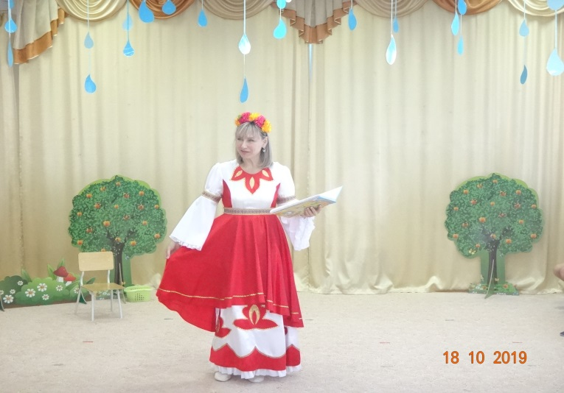

Сказочница:
Девочка в лесу живет
И танцует, и поет.
Любят все ее и ждут
Красной Шапочкой зовут
С мамой здесь живет одна
Любит бабушку она.
Поудобнее сядь-ка, зритель
И внимательно смотри
Дети:
Это присказка, не сказка
Сказка будет впереди.
Звучит музыка.
Мама «печет пирожки».
Красная Шапочка примеряет шапочку и красуется перед зеркалом.
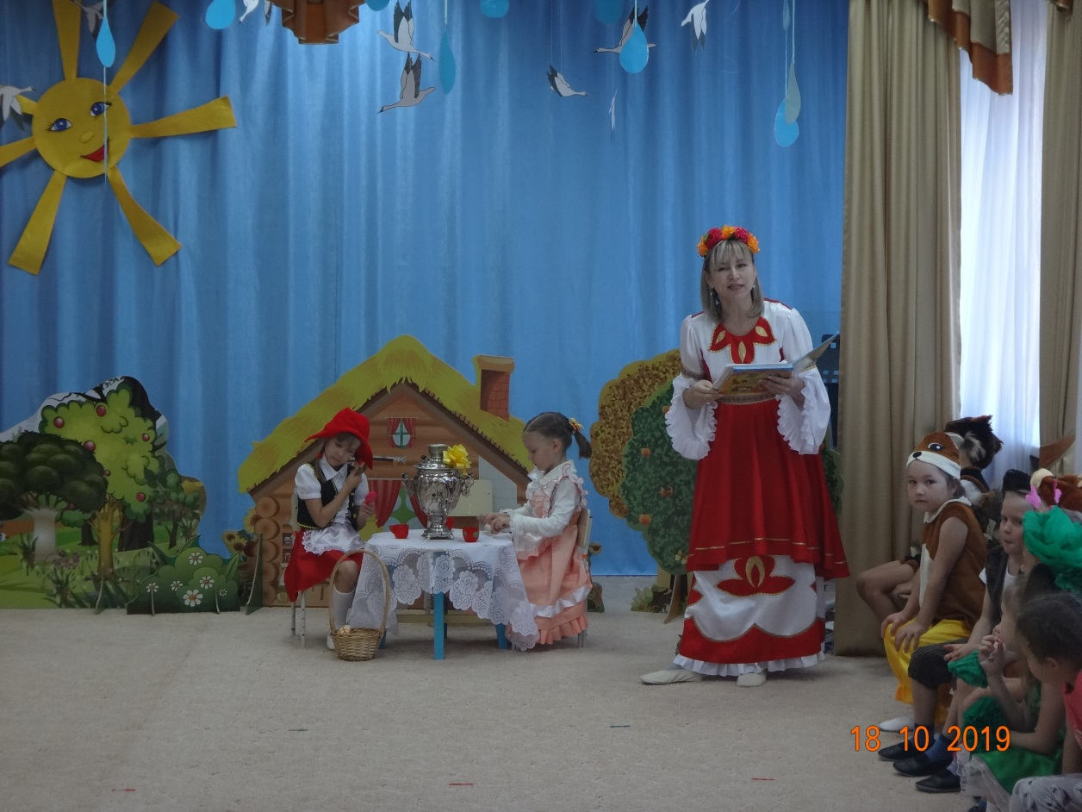
Красная Шапочка:
Мама можно погулять
Мне цветов насобирать?
Мама:
Ну конечно прогуляйся,
Да смотри не потеряйся
Нужно к бабушке сходить
Пирожками угостить.
Собирайся в путь дорожку
И возьми с собой лукошко.
Пироги с капустою
Получились вкусные.
Красная Шапочка:
Хорошо мамочка, к бабушке схожу
И гостинцев отнесу.
Мама:
Бабушке - большой привет
Осторожней будь, мой свет.
Мама и Красная шапочка уходят за ширму.
Сказочница:
Вот и в путь пошла она
В страшный лес совсем одна?
И совсем не страшный лес
Очень много в нем чудес
Выходят девочки в костюмах цветов, садятся на ковер-полянку.
Танец Красной Шапочки и цветов.
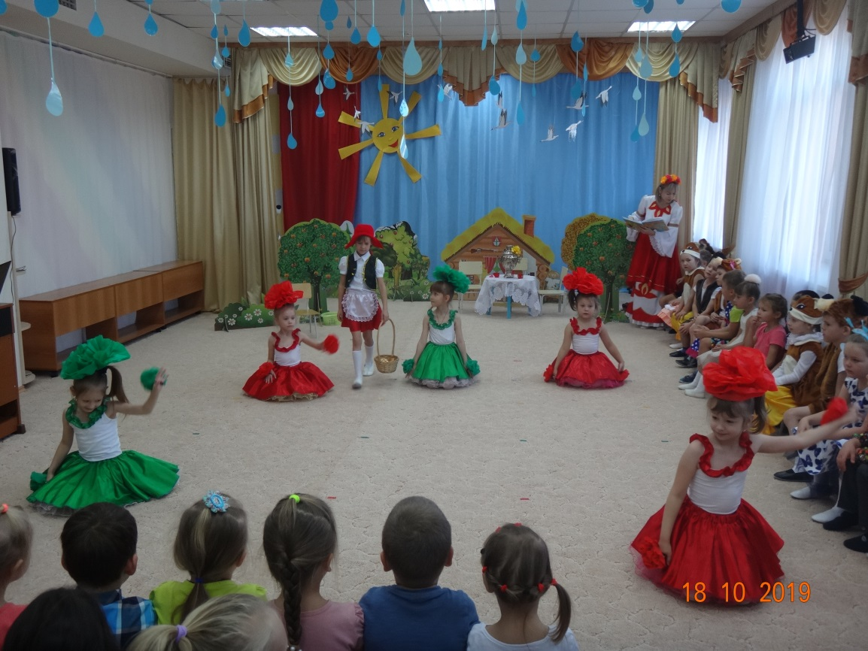
(Из-за ширмы выглядывает волк, потирает руки)
(Во время танца Красная Шапочка уходит волк за ней крадется)
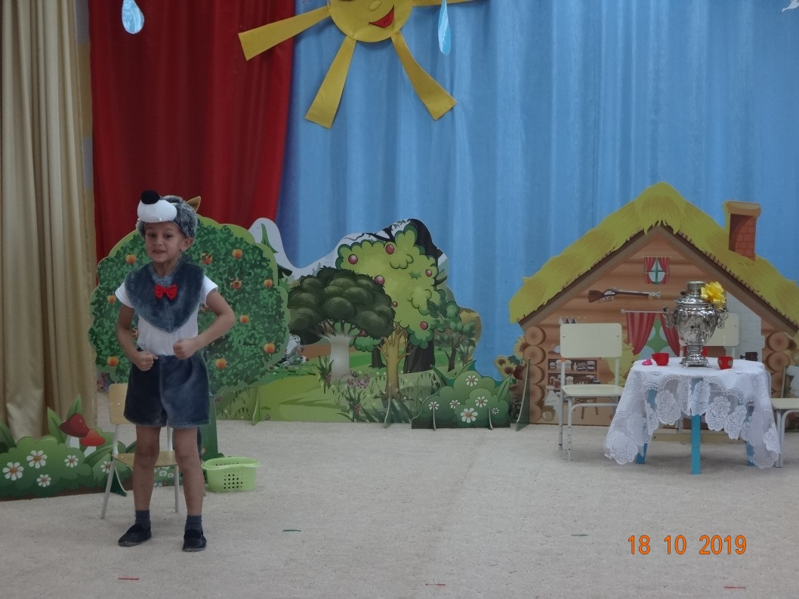
Волк:
Ха- ха - ха – ха- ха- ха,
До чего она глупа.
Сейчас ее поймаю,
До смерти напугаю.
Ох, зачесались руки,
Я весь чешусь от скуки!
(выбегают белочки, танцуют)
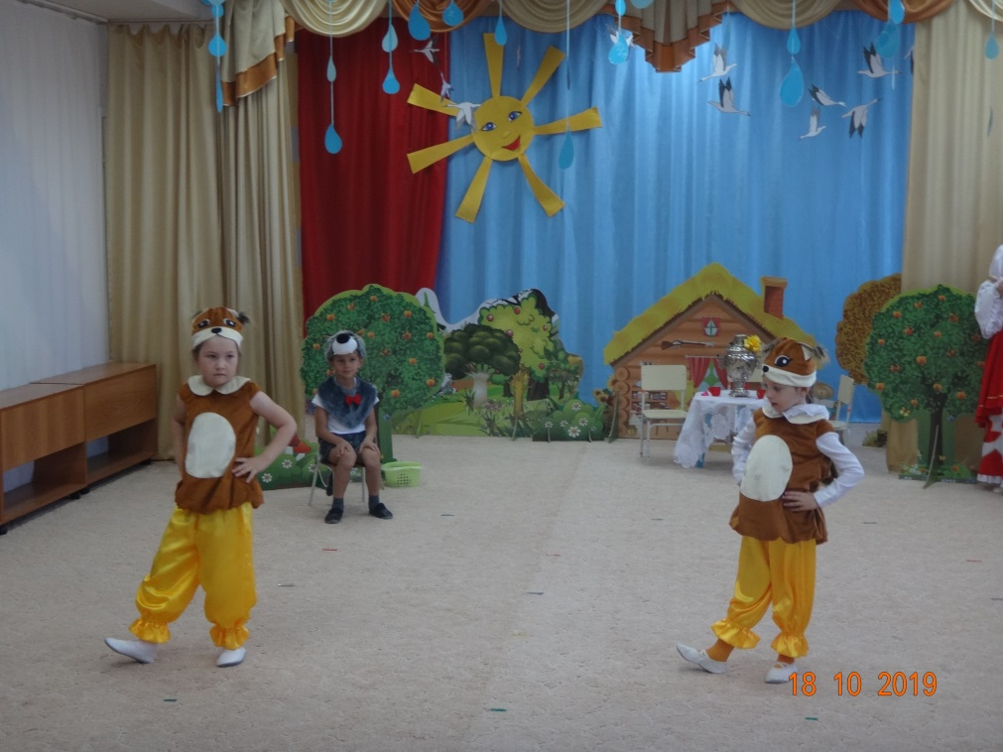
Белочка:
Ах, проказник вон ступай
Красную Шапочку не пугай,
Белочка :
Мы тебя злодея знаем,
Шишками закидаем!
(Поставить пенек.)
Кидают в волка шишки он от них убегает.
Волк потирает бока, белочки убегают.
Волк:
Ой - ой - ой как больно мне,
Попало шишкой по спине,
Лучше сяду на пенек
Посижу денек
Шишки, раны подлечу,
И девчонку проглочу.
Волк садится на пенек.
Под музыку выходят медвежата.
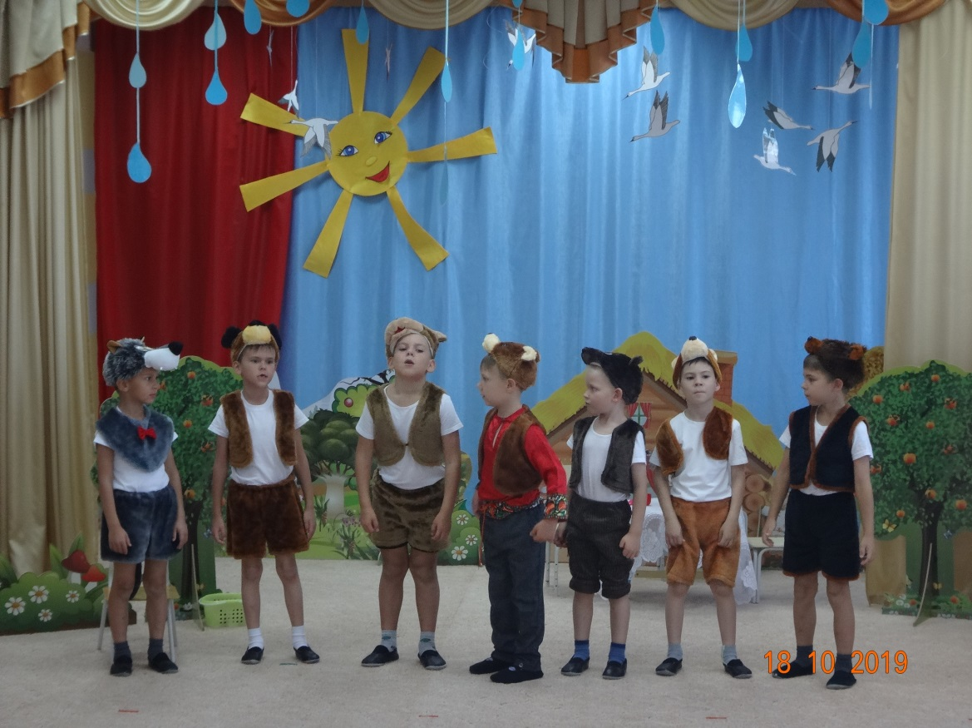
Танец медвежат
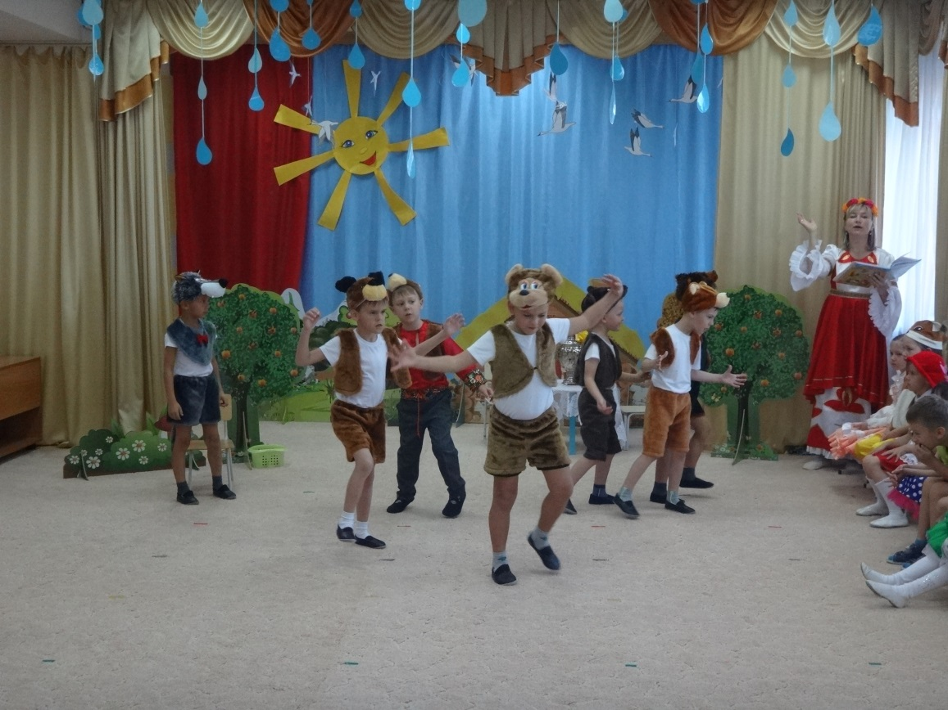
Мишка :
Волка будем мы лечить,
Микстурой горькою поить
Мишка :
Мухомором смажем шишки,
Злому серому волчишке.
Мишка:
Лучше ты не болей, заведи себе друзей.
Мишка :
Посмотри в лесу дремучем, какое множество зверей!
Волк:
Уходите-ка отсюда, кабы не было вам худо. (Рычит.)
Мишки убегают.
Волк:
Потерял я сон покой
Я все же волк и очень злой
Девчонку я поймаю,
Хоть не съем, но напугаю!
Садится на пенек, влетают бабочки.
Танец бабочек.
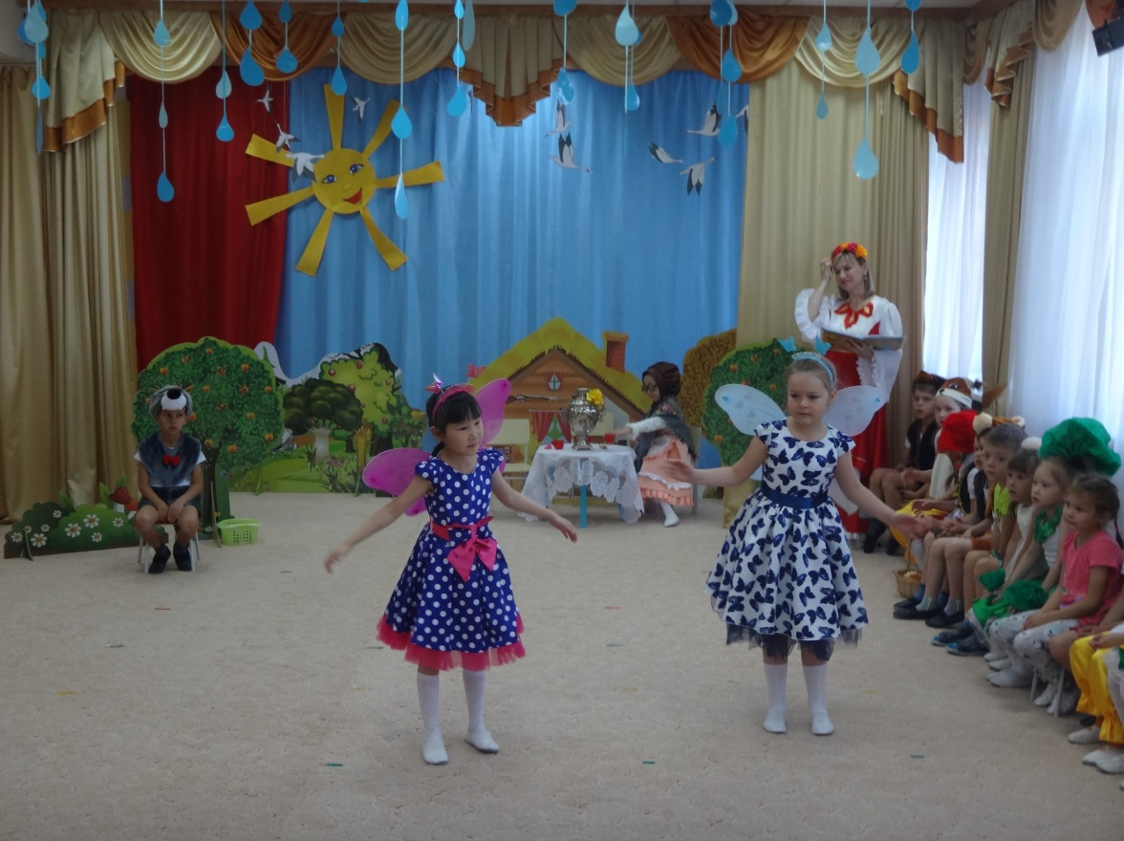

Волк:
Откуда эта красота?
Ой, закружилась голова!
Щекочет уши нос,
Чешусь я весь как пес!
Убегает (танец Красной шапочки и волка)
(Красная Шапочка идет по дорожке, за ней крадется волк)
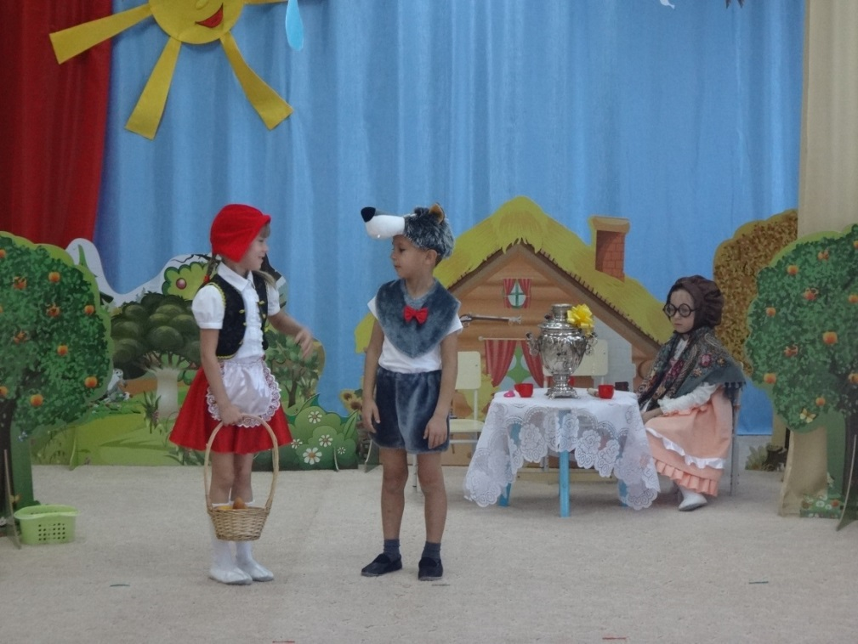
Волк:
Куда спешишь, девчушка?
Красная Шапочка:
К бабуле на опушку.
Волк:
А где живет бабуся.
Красная Шапочка:
Вон там, вон ходят гуси.
Волк:
А что в твоем лукошке?
Красная Шапочка:
Там пирожки с картошкой.
Волк:
Так ты идешь не тем путем
Дорога та надежней.
Красная Шапочка:
Спасибо, Волк вам за совет.
Волк:
Прощай, будь осторожней.
Красная Шапочка уходит, а волк идет по дороге и танцует.
Появляется сказочница.
Сказочница:
Ах как хитер коварный волк
так обманул бедняжку.
А сам другим путем пошел.
Как за бабулю страшно.
Волк подходит к домику бабушки.
Волк:
Ах, вот бабуля где живет
Деревня не плохая.
Ой, кто-то, кажется, идет... (убегает).
Звучит музыка. Заходит бабушка в очках, садится и вяжет.
Вбегает Красная Шапочка, за ней крадется волк.
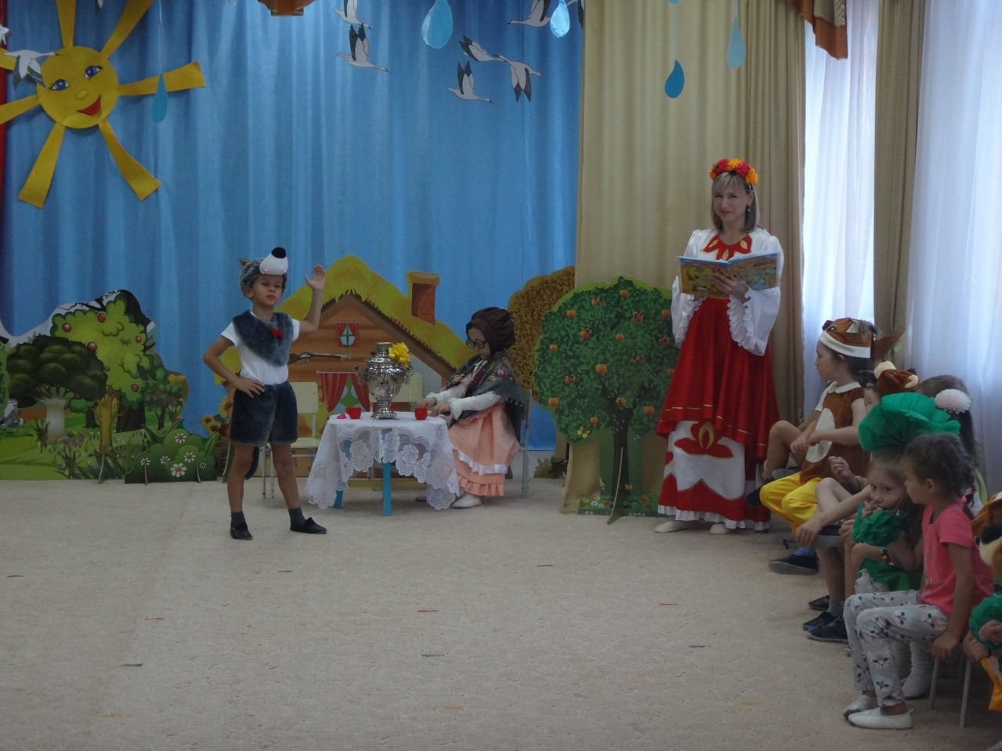
Бабушка:
Внучка, милая моя
Рада видеть я тебя! (Обнимает внучку.)
Я вижу здесь ты не одна
С собою друга привела!
Красная Шапочка оглядывается, пугается, прячется за бабушку.
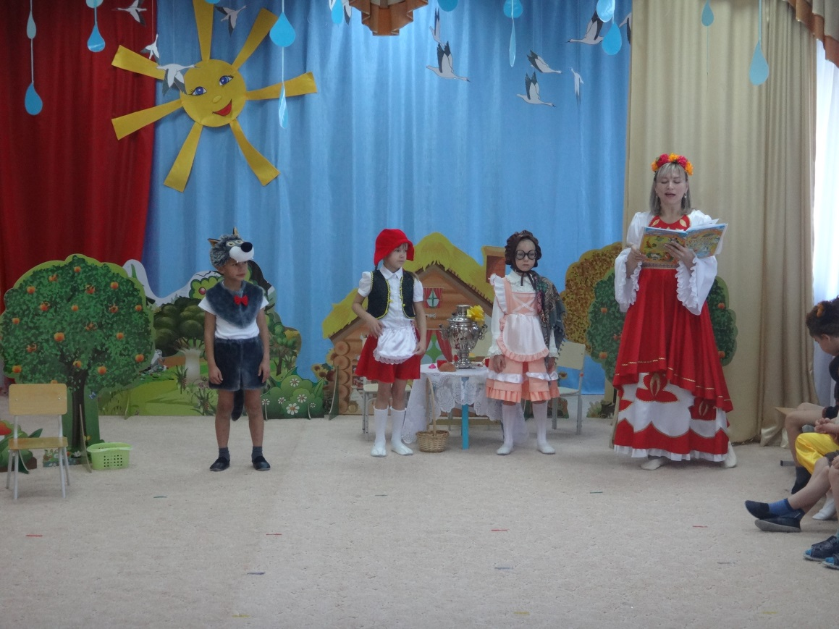
Проходите за ограду.
Видеть вас я очень рада
Да за стол присядьте с нами
Ешьте пироги с грибами.
Волк:
Ну, спасибо, накормили (потирает брюхо).
Выходит на середину сцены.
Волк:
Вот обида, да какая
Старушка добрая такая,
К себе в гости пригласила,
Пирогами угостила,
На меня нашло наваждение
Мне стыдно за свое поведение
К старушке в домик я зашел,
Друзей новых здесь нашел!
Красная Шапочка:
Здесь для всех открыта дверь
если ты не страшный зверь!
Сказочница:
Пришло время расставаться
И с героями прощаться.
Но не будем унывать,
Сказку будем в гости звать.
Сказочница приглашает всех детей на общую пляску.
. 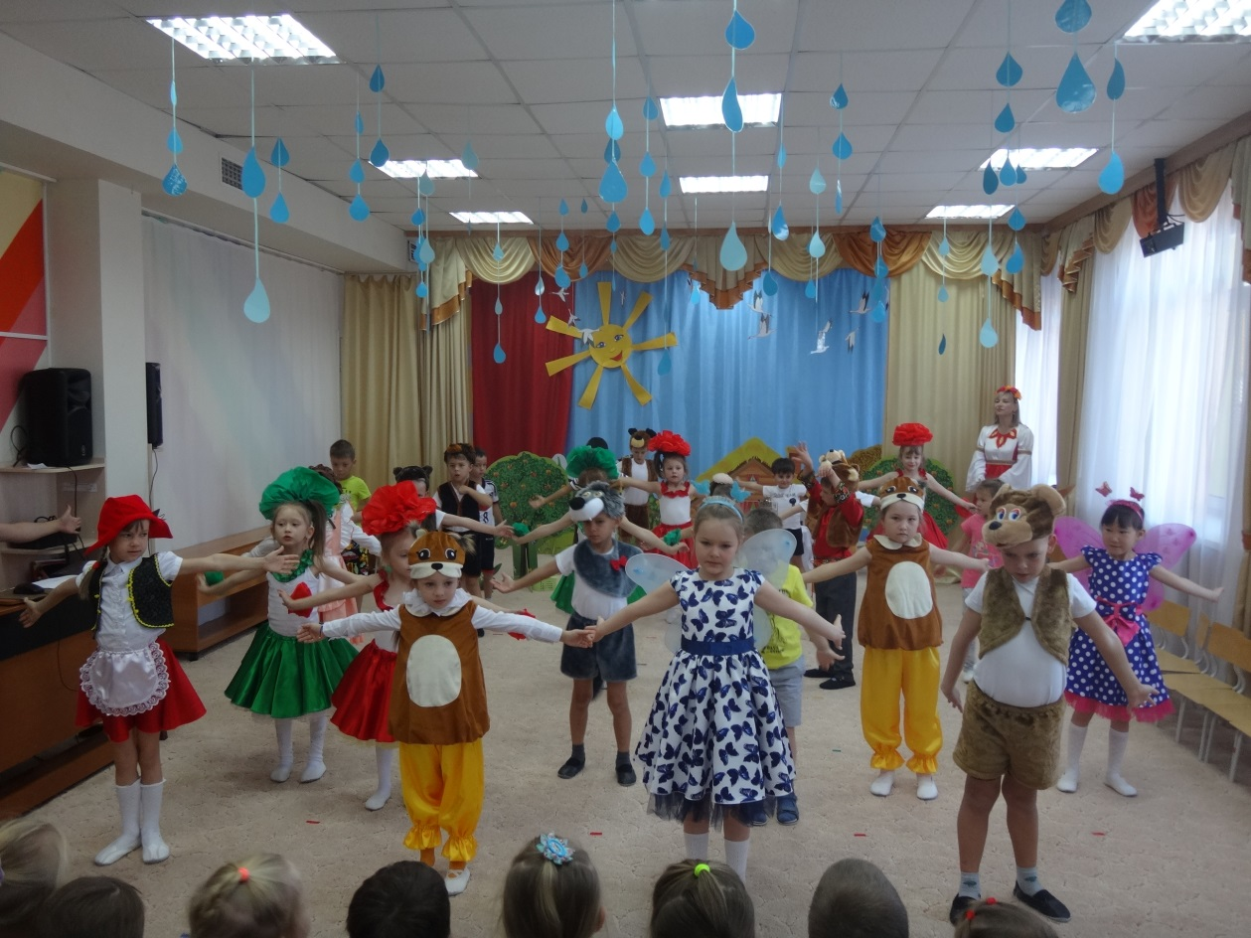

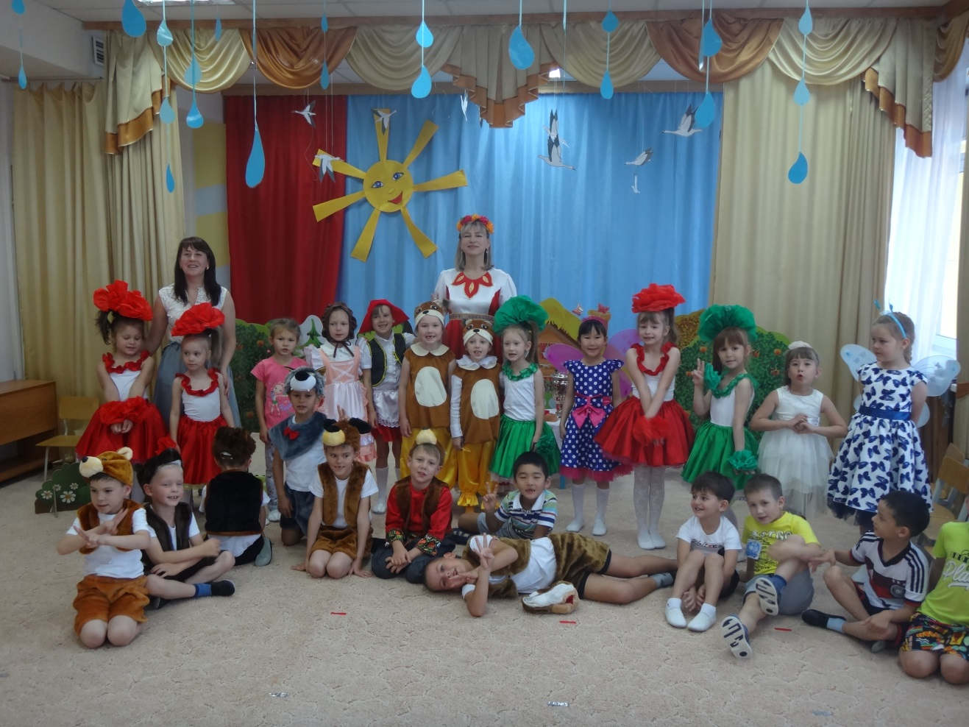

Приложение М
Викторина «Ох и прелесть эти сказки!»
Литературная викторина «Ох и прелесть эти сказки!»
в подготовительной группе
Цель: обобщение знаний детей о сказках
Задачи:
- дать характеристику героям сказок; формировать художественно-речевые исполнительские способности;
- развивать интерес и любовь к сказкам; развивать речь детей в процессе беседы, умение употреблять в речи распространенные предложения; развивать воображение, память, внимание;
- воспитывать любовь к художественной литературе;
- развивать командный дух, умение действовать согласованно.
Предварительная работа: чтение сказок, инсценировка сказок, настольные игры, рисование сказочных героев
Материал : проектор, презентация с иллюстрациями сказок, магнитофон с записями песен из сказок, фишки для разделения на команды, дипломы с надписью «Лучшему знатоку сказок» , выставка книг-сказок, разрезные картинки по русским народным сказкам, мяч.
Ход викторины:
Воспитатель:
Здравствуйте, ребята, уважаемые родители, гости. Ребята, а вы любите сказки? И я люблю. Сказка – это удивительный, волшебный мир, в котором происходят самые необыкновенные чудеса и превращения. И сегодня мы с вами побываем в гостях у сказки. Проведём литературную викторину «В гостях у сказки». А помогут нам наши замечательные мамы, они сегодня у нас в гостях. Дети читают стихи.

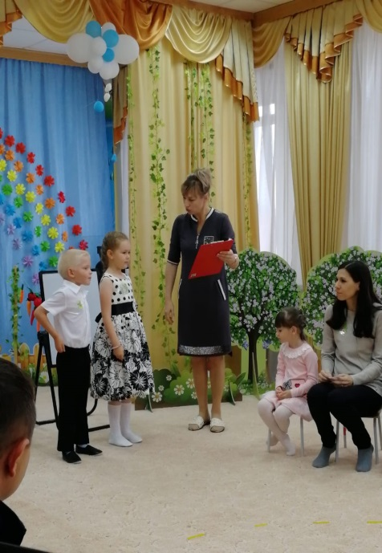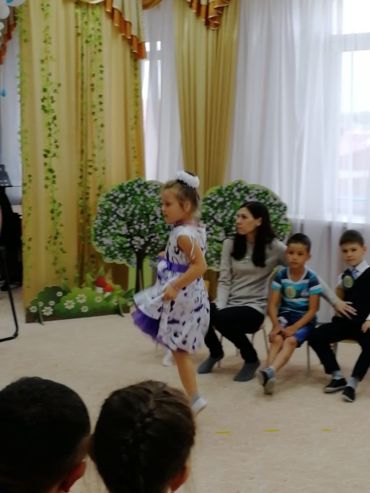

1 ребёнок:
Чтобы сказки не обидеть-
Надо их почаще видеть.
Их читать и рисовать,
Их любить и в них играть
2 ребёнок:
Сказки всех отучат злиться,
И научат веселиться, Быть добрее и скромнее,
Терпеливей и мудрее.
3 ребёнок:
Много сказок есть на свете,
Сказки очень любят дети.
Все хотят в них побывать,
И немножко поиграть.
Представляю участников: команда «Теремок»
Команда «Репка»
Приветствие команды «Теремок» (дети): Мы команда «Теремок». Любим с мамами играть. И как звёздочки сиять
Приветствие команды «Репка» (родители): Мы команда «Репка». Дружим все мы крепко. Знаем сказки лучше всех. Ждёт нас впереди успех.
Оценивать ваши знания и умения, а так же обращать на правило поведения будет наше уважаемое жюри . Ваша задача выполнить все задания. В конце викторины жюри объявит победителей и вручит призы.
Итак, мы начинаем нашу викторину!

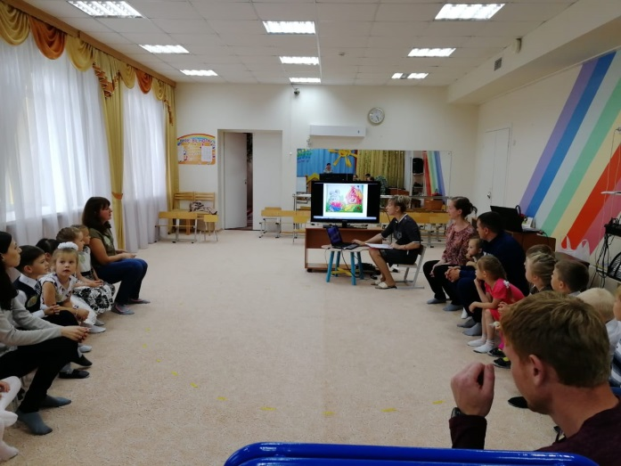
1 конкурс «Добавлялки»
Игра-разминка «Добавлялки» для команды «Теремок»
Ок-ок-ок-стоит в поле (теремок)
Су-су-су-петушок прогнал (лису)
Цо-цо-цо-снесла курочка(яйцо)
Ана-ана-ана-несут лебеди (Ивана)
Ёк-ёк-ёк-не садись ты (на пенёк)
Для команды «Репка»
Фон-фон-фон у меня зазвонил (телефон)
Юки-юки-юки от меня сбежали даже (брюки)
Ом-ом-ом загорелся кошкин (дом)
Ром-ром-ром пляшет ( муха с комаром)
Чок-чок-чок бродит по лесу (волчок)
2 конкурс «Телеграмм»
Назовите героя сказки, который мог отправить телеграмму и дать объявление в газету. Вспомните, как называется сказка.
Вопросы по очереди задаются двум командам. ( Теремок)
1.Спасите, моих детей съел волк. (Коза. «Волк и козлята».)
2. Дорогие гости помогите, паука злодея зарубите. («Муха-Цокотуха»)
3. Несу золотые яйца («Курочка-Ряба»)
4.Рыбалка закончилась благополучно, только хвост остался в проруби (Волк. « Лиса и волк»)
5.Пришлите пожалуйста капли, мы лягушками нынче объелись, и у нас животы разболелись (Цапли. « Телефон»)
6.Прибыть на праздник не смогу, от меня сбежали брюки (Грязнуля. «Мойдодыр»)
Вопросы команде «Репка»
1.Потерян ключ из драгоценного металла (« Буратино»)
2.Туристическая фирма организует воздушное путешествие вдоль молочной реки с кисельными берегами («Гуси-лебеди»)
3. Ветеринарные услуги с выездом в любую часть света («Доктор
Ай-болит»)
4. Предлагаю новое корыто, избу, столбовое дворянство в обмен на стиральную машину (Старуха «Сказка о рыбаке и рыбке»)
5.Очень расстроена, нечаянно разбила яичко («Курочка Ряба»)
6.Отмою всё! («Мойдодыр»)
Дети по иллюстрациям на экране определяют названия сказок, где каждый слайд сопровождается мелодией из этой сказки.
3 конкурс «Смотри не зевай и картинку отгадай»
Команды по иллюстрациям на экране определяют названия сказок.
(Танец игра «Тучка»)

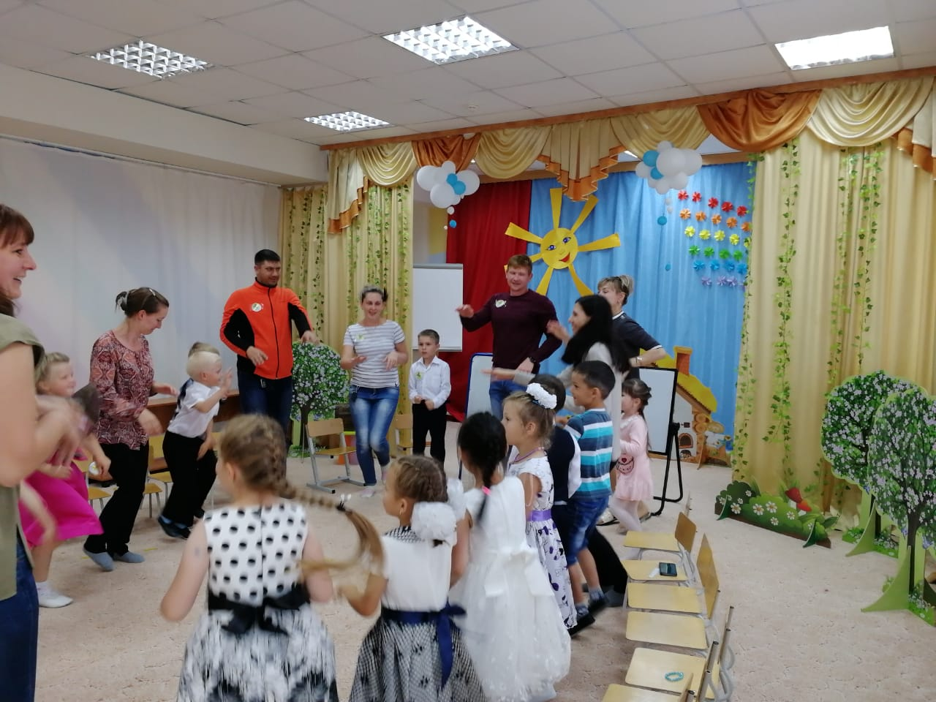
Ведущая:
Героев сказок много,
Их всех не перечесть.
Ребята, угадайте,
О ком веду я речь?
1. Девочка из снега тут же ожила:
Ножкой шевельнула, ручкой повела.
Не любила солнце, не ждала тепла
И зачем с подружками по ягоды пошла («Снегурочка»)
2. По дороге в лес катился,
Убежать от всех стремился.
На свою беду в лесу
Встретил хитрую лису.
Не вернулся он домой
Был он съеден той лисой. («Колобок»)
3. Помогла нам яблонька,
Помогла нам печка,
Помогла хорошая
Голубая речка.
Все нам помогали,
Все нас укрывали,
К матушке и батюшке
Мы домой попали.
Кто унес братишку?
Назовите книжку. («Гуси – лебеди»)
4. Мышка дом себе нашла,
Мышка добрая была.
В доме том, в конце концов
Стало множество жильцов. («Теремок»)
5. Ждали маму с молоком,
А пустили волка в дом,
Кто же были эти
Маленькие дети? (Козлята)
6. Появилась девочка в чашечке цветка,
И была та девочка чуть больше ноготка.
В скорлупе ореха девочка спала.
Какая же девочка в цветке жила? («Дюймовочка»)
7. Сейчас потолкуем о книжке другой.
Тут синее море, тут берег.
Старик вышел к морю и невод забросил,
Кого-то поймает и что-то попросит.
О жадной старухе рассказ наш пойдет,
А жадность, ребята, к добру не ведет.
И кончится дело все тем же корытом,
Не новым, а старым, конечно, разбитым. («Сказка о рыбаке и рыбке»)
8. Я человечек деревянный.
На воде и под водой
Ищу ключик золотой,
Всюду нос сую свой длинный,
Кто же я? (Буратино)
4 конкурс «Мастерская художника»
Задание нарисовать портрет сказочного персонажа. Каждый член команды рисует отдельные детали (жюри оценивает качество рисунка и время)

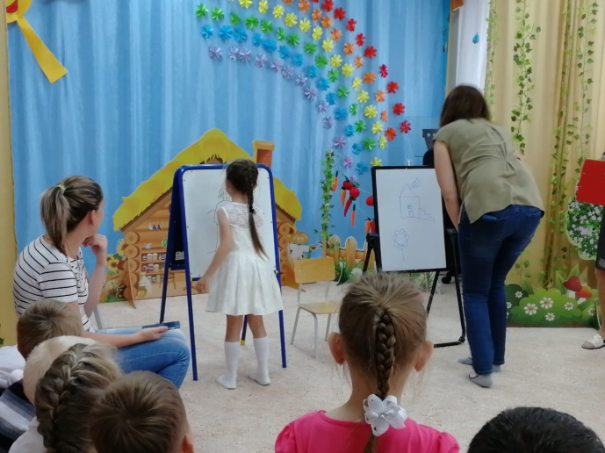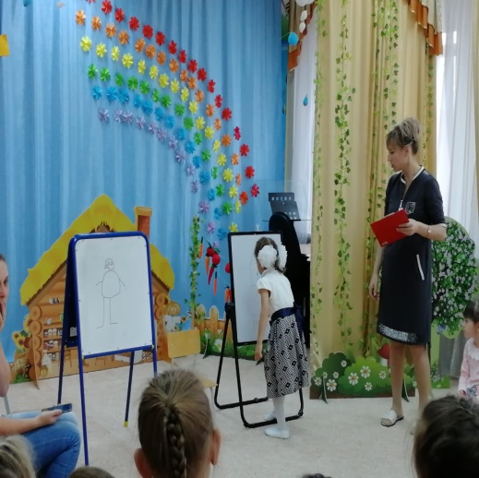

Ведущая:
Вот ещё одна игра. Вам понравится она.
5 конкурс «Исправь ошибки»
1. «Волк и семеро ягнят» (козлят);
2. «Утки – лебеди» (гуси);
3. «Заюшкин домик» (избушка);
4. «Даша и медведь» (Маша);
5. «Лисичка с кастрюлькой» (со скалочкой).
6.«Петушок Ряба» (курочка)
7. «Царевна Индюшка»( Лягушка)
8. «Мальчик с кулачком»(с пальчик)
6 конкурс «Угадайте героя сказки по реплике»

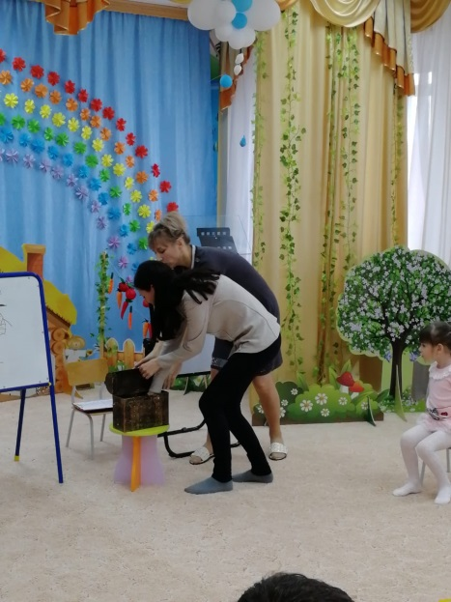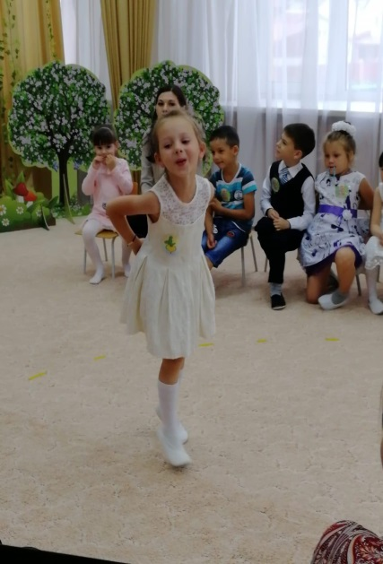
1.- Высоко сижу – далеко гляжу. (Маша)
2. - Я от дедушки ушел… (Колобок «Колобок»)
3. - Жучка иди… тянуть… (Внучка «Репка»)
4.- Слышим, слышим. Да не матушкин это голосок. (Козлята «Волк и семеро
козлят»)
5.- Несет меня лиса за темные леса. (Петух «Кот, петух и лиса»)
6. - Ловись рыбка мала и велика. (Волк «Лисичка – сестричка и серый волк»)
7. - Да я не потесню вас: сама лягу на лавочку, хвостик под лавочку, курочку под печку. … («Лисичка со скалочкой»)
8.- Молочная река, кисельные берега,
Куда гуси – лебеди полетели. (Аленушка «Гуси- лебеди»)
9.- Влезь ко мне в одно ушко, а в другое вылезь – все будет сработано. (Корова «Крошечка-Хаврошечка»)
10.- Не пей братец, козленочком станешь. (Аленушка «Сестрица Аленушка и братец Иванушка»)
11.- Вижу, вижу, не садись на пенек, не ешь пирожок.
Неси бабушке, неси дедушке. (Маша «Маша и медведь»)
12- Тепло ли тебе девица, тепло ли тебе красная. (Морозко)
13.- Как выскочу, как выпрыгну, пойдут клочки по закоулочкам
(Лиса «Лиса и заяц»)
14.- Битый не битого везет, битый не битого везет. (Лиса «Лиса и волк»)
7 конкурс «Сказочные предметы»
Задача команд такова. По иллюстрациям на экране отгадать
какой сказочный персонаж потерял свой предмет.

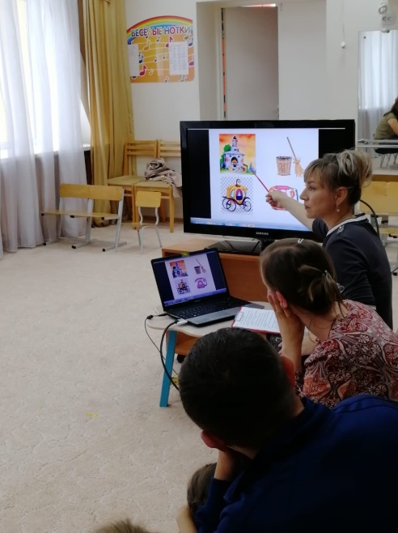
8 конкурс Игра-задание «Отгадай героя
Участник команды «Репка» по очереди подходит и достаёт из волшебного сундучка картинку с изображением сказочного персонажа. С помощью средств интонационной выразительности (жесты, мимика) вы должны передать информацию о герое, а команда «Теремок» отгадывают данного персонажа.

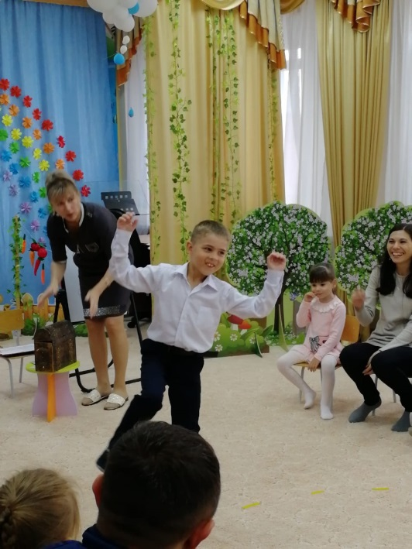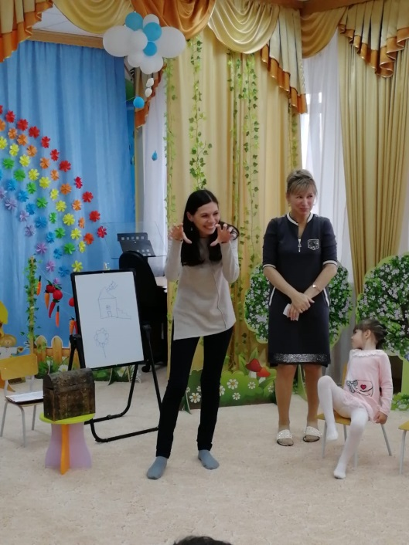
Ведущий:
Приглашаю всех станцевать дружбу нашу показать.
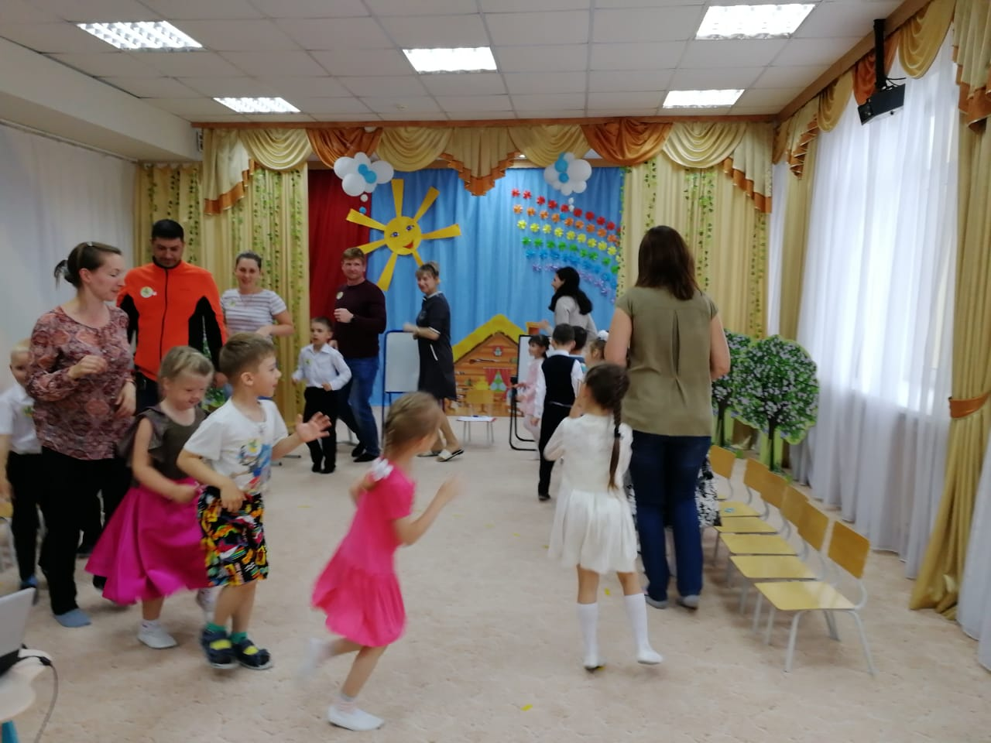

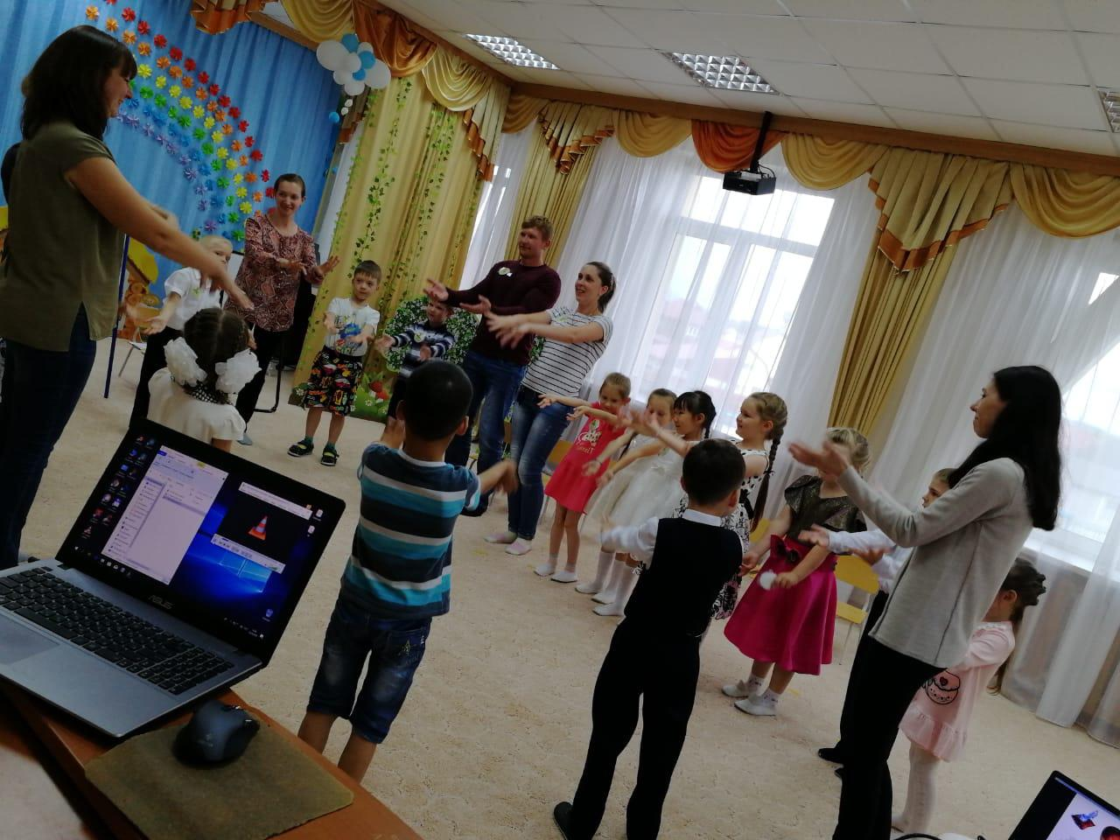

Приложение Н
Диагностика по развитию речевых умений
Уровень развития речи детей в средней группе 2017-2018 год
Начало года

Высокий уровень-13%
Средний уровень-24%
Низкий уровень-63%

Конец года

Высокий уровень-15%
Средний уровень-65%
Низкий уровень-20%
Уровень развития речи значительно вырос. Низкий процент дали те дети, которые часто болели, мало посещали детский сад.

Уровень развития речи детей в старшей группе 2018-2019 год
Начало года

Высокий уровень-15%
Средний уровень-60%
Низкий уровень-25%

Конец года

Высокий уровень-30%
Средний уровень-67%
Низкий уровень-13%

Уровень развития речи детей в подготовительной группе 2019-2020 год
Начало года

Высокий уровень-30%
Средний уровень-67%
Низкий уровень-13%
Конец года

Высокий уровень-57%
Средний уровень-43%
Низкий уровень-0%
Итак, результаты очевидны. Уровень развития речи у дошкольников посредством театрализованной деятельности значительно вырос.

